МИНИСТЕРСТВО ОБРАЗОВАНИЯ И НАУКИ РФ

Белгородский государственный технологический университет
им. В.Г. Шухова

И.Н. Логачев, Т.А. Должикова

ВЕНТИЛЯЦИЯ

Учебное пособие для обучения
с применением дистанционных технологий

Белгород 2011

УДК 697.9
ББК 38.762.2я7
Л 29

Логачев И.Н., Должикова Т.А.
Л 29 Вентиляция: Учеб. пособие / И.Н. Логачев, Т.А. Должикова. 2-е изд., стер.– Белгород: Изд-во БГТУ им. В.Г. Шухова, 2011. – 152 с.

В данном учебном пособии изложены теоретические основы расчета систем вентиляции и элементов их устройств. Рассматриваются физическая сущность и принципы работы элементов системы вентиляции. Приведены основные сведения по проектированию и эксплуатации систем вентиляции помещений промышленных и гражданских зданий.

УДК 697.9
ББК 38.762.2я7

© Белгородский государственный
технологический университет
(БГТУ) им. В.Г. Шухова, 2011

Учебное издание

Логачев Иван Николаевич
Должикова Татьяна Алексеевна

ВЕНТИЛЯЦИЯ

Учебное пособие для обучения
с применением дистанционных технологий

Подписано в печать . Формат 60×84/16. Усл. печ. л.8,8. Уч.-изд. л. 9,5.
Тираж 130 экз. Заказ Цена .
Отпечатано в Белгородском государственном технологическом университете им. В.Г. Шухова
308012, г. Белгород, ул. Костюкова, 46.
Содержание

Введение.
1. Общие сведения о вентиляции……………………………………………..7
1.1.Предмет курса вентиляции…………………………………………….7
1.2.Требования, предъявляемые к вентиляции…………………………...9
2. Поступление вредностей в помещение…………………………………..13
2.1 ПДК вредных веществ в рабочей зоне………………………………13
2.2.Основные виды вредностей и их влияние на самочувствие человека………………………………………………………………………14
2.3. Промышленная пыль…………………………………………...........16
3. Расчетные параметры внутреннего и наружного воздуха……………...18
3.1. Понятие вентиляционного процесса…………………………………….....18
3.2. Расчетные параметры наружного воздуха………………………….....18
3.3. Расчетные параметры внутреннего воздуха………………………..24
3.4. Расчетные параметры приточного воздуха……………........……..28
3.5. Расчетные параметры удаляемого воздуха………………..........30
4. Принципы устройства вентиляции……………………………………….32
4.1. Классификация систем вентиляции…………………………………32
4.2. Общие сведения об устройстве и действии естественной вентиляции……………………………………………………………………..34
4.3. Общие сведения об устройстве механической вентиляции…….....35
4.4. Воздушный режим здания…………………………………………...35
5. Аэродинамические основы организации воздухообмена…....................37
5.1. Классификация струйных течений………………………………….37
5.2. Свободные изотермические струи…………………………………..39
5.3. Свободные неизотермические струи. Число Архимеда. Горизонтальные струи…………………………………………………………41
5.4. Настилающиеся неизотермические струи………………………….42
5.5. Вертикальные неизотермические струи…………………………….43
5.6. Прилипание изотермических струй…………………………………44
5.7. Стесненные струи…………………………………………………….46
5.8. Конвективные струи…………………………………………………48
5.9. Всасывающий факел. Точечный сток……………………………….49
6. Основные схемы движения воздуха в вентиляционном помещении…..51
6.1. Схемы движения воздуха в вентиляционном помещении для
изотермических условий……………………………………………..51
6.2. Схема циркуляции воздуха в помещении при действии аэрации...53
7. Очистка приточного воздуха от пыли…………………………………....54
7.1. Классификация устройств для очистки воздуха от пыли………….54
7.2. Назначение, цели и параметры работы воздушных фильтров…....55
7.3. Основные характеристики пылеулавливающего оборудования…55
7.4. Основные типы воздушных фильтров……………………………...58
7.5. Сухие пористые фильтры типа ФРУ, ФРП………………………...60
7.6. Унифицированные ячейковые фильтры типа
ФяВ, ФяП, ФяР, ФяУ, ФяКП II....…………………………………...61
7.7. Воздушные фильтры с развитой поверхностью фильтрации. Воздушные фильтры других стран……………………………………...62
7.8. Фильтры для сверхтонкой очистки воздуха от пыли (ЛАИК, ФяЛ)……………………………………………………………….....64
7.9. Смоченные пористые фильтры……………………………………...65
7.10. Электрофильтры. Принцип работы………………………………..67
7.11. Выбор воздушных фильтров……………………………………….68
8. Системы местной вытяжной вентиляции (МВВ)………………………..70
8.1. Местная вытяжная вентиляция. Основные требования к местным отсосам (МО)…………………………………………………………70
8.2. Классификация местных отсосов (МО)…………………………….71
8.3. Открытые местные отсосы (МО). Вытяжные зонты.
Конструкция. Классификация…………………………………….…….72
8.4. Вытяжные зонты (ВЗ). Объемы удаляемого воздуха……………..74
8.5. Отсасывающие панели………………………………………………75
8.6. Бортовые отсосы (БО). Конструкция. Классификация……………76
8.7. Бортовые отсосы (БО). Выбор типа (БО) и определение их производительности………………………………………………………77
8.8. Бортовые отсосы (БО) с передувом…………………………………78
8.9. Нижние отсосы……………………………………………………….79
8.10. Полуоткрытые местные отсосы (МО). Вытяжные шкафы.
Вытяжные камеры………………………………………………………...80
8.11. Фасонные укрытия………………………………………………….83
9. Борьба с шумом и вибрацией в системах механической вентиляции….86
9.1. Шум. Основные акустические понятия и нормирование шумов…86
9.2. Источники шума……………………………………………………...87
9.3. Конструктивные меры снижения шума…………………………….87
9.4. Глушение шума………………………………………………………88
9.5. Виброизоляция……………………………………………………….89
10. Аэрация промышленных зданий………………………………………..90
10.1. Области применения аэрации. Принципы осуществления……...90
10.2. Метод расчета аэрации……………………………………………..92
10.3. Конструктивное оформление аэрационных устройств…………..93
10.4. Дефлекторы. Принцип работы и расчет…………………………..95
11. Воздушные души…………………………………………………………96
11.1. Назначение воздушных душей. Конструктивное исполнение…..96
11.2. Расчет воздушных душей…………………………………………..98
12. Воздушные завесы. Принцип действия и классификация……………100
12.1. Особенности проектирования и расчет воздушных завес……..102
13. Пневмотранспорт материалов и отходов. Классификация пневмосистем……………………………………………………………………...104
13.1. Перемещение частиц материала в потоке воздуха……………...105
13.2. Движение частиц материала в горизонтальном трубопроводе. Скорость трогания………………………………………………...105
13.3. Движение частицы материала в горизонтальном трубопроводе. Скорость транспортирования…………………………………….106
14. Внутрицеховые системы пневмотранспорта древесных отходов…...107
14.1. Универсальная пневмотранспортная система…………………..107
14.2. Упрощенная универсальная система (кустовая)………………..107
14.3. Межцеховые системы пневмотранспорта. Всасывающе-нагнетательная система. Нагнетательная система………………109
14.4. Всасывающе – нагнетательная система с промежуточным
отделением материала…………………………………………….110
14.5. Основное оборудование для систем пневмотранспорта………..111
14.6. Аэродинамический расчет систем пневмотранспорта………….112
15. Общие принципы вентиляции машиностроительных заводов………113
15.1. Общие требования к вентсистемам……………………………...113
15.2. Механические цехи……………………………………………….114
15.3. Сварочные цехи (отделения)……………………………………..115
15.4. Кузнечные и термические цехи…………………………………..118
15.5. Гальванические и травильные цехи……………………………...121
15.6. Литейные цехи…………………………………………………….124
15.7. Окрасочные цехи………………………………………………….130
15.8. Предприятия деревообрабатывающего производства………….132
15.9. Цехи переработки и транспортирования рудных и нерудных материалов заводов огнеупоров……………………………………..137
15.10.Предприятия трикотажного производства……………………...139
15.11.Предприятия по обслуживанию автомобилей………………….142
Типовые сокращения часто применяемых терминов…………………….146
Экзаменационные вопросы………………………………………………...147
Список используемой литературы

Введение.
Вентиляционная техника получила значительное развитие в основном в конце 19 –начале 20 веков, в период роста городов и строительства крупных промышленных городов.
Большой вклад в развитие вентиляционной техники внесли отечественные ученые. Так современные расчеты систем естественной вентиляции базируются на принципах, изложенных русским ученым М.В. Ломоносовым и его работе «О вольном движении воздуха в рудниках примеченном» (1763г). В 1832г инженер А.А. Саблуков разработал конструкцию центробежного вентилятора и с успехом применил ее для вентиляции помещений на судах русского флота, а в дальнейшем и на рудниках. Это была первая в мире установка центробежного вентилятора, работающего на сеть длиной в 100 м.
Особенно быстрое развитие отопительно-вентиляционной техники происходит в 20-е года 20 века.
В 1924г состоялся Первый Всесоюзный съезд по профессиональной гигиене и технике безопасности, который рассмотрел вопросы техники промышленной вентиляции, наметил ряд мероприятий по развитию устройств вентиляции.
В 1925-1927г в ИОТах были созданы лаборатории промышленной вентиляции - это период начала экспериментальных исследований вентиляционных проблем. В нашей стране, где заботе о человеке придается огромное значение, вопрос о вентилировании производственных и бытовых помещений приобретает особую важность и имеет целью создание максимально комфортных условий как для здорового быта, так и для высокопроизводительного труда. Системы вентиляции обеспечивают удаление из помещений загрязненного и подачу в него чистого воздуха, нагревание, увлажнение, очистку, охлаждение и сушку приточного воздуха. Большую роль играют системы вентиляции в защите от загрязнений окружающей среды. Правильное решение задач по очистке выбросов и их рассеиванию, а также по применению отопительно-вентиляционных систем имеет важное народнохозяйственное значение.

1. Общие сведения о вентиляции.
1.1.Предмет курса вентиляции.
Воздух, находящийся внутри помещений, может изменять свой состав, температуру, влажность под действием следующих факторов:
-изменений параметров наружного воздуха;
-выделения тепла, влаги, пыли, вредных газов от людей и технологического оборудования.
В результате этих факторов воздух может принимать состояния неблагоприятные для самочувствия человека и ведения технологического процесса. Чтобы избежать чрезмерного ухудшения качества внутреннего воздуха требуется осуществлять воздухообмен, т.е. производить смену воздуха в помещении. При этом из помещения удаляется загрязненный внутренний воздух и взамен подаётся более чистый, как правило, наружный воздух. Таким образом, основной задачей вентиляции является обеспечение воздухообмена в помещении для поддержания расчетных параметров внутреннего воздуха.
Вентиляцией (ВЕ) называется совокупность мероприятий и устройств, обеспечивающих расчетный воздухообмен в помещениях. ВЕ помещений обычно обеспечивается при помощи специальных инженерных систем - систем вентиляции (СВЕ), которые состоят из различных технических устройств. Эти устройства предназначены для выполнения отдельных задач: нагревание воздуха (воздухонагреватели), очистка (фильтры), транспортирование воздуха (воздуховоды), побуждение движения (вентиляторы), распределение воздуха в помещение (воздухораспределители), открывание и закрывание каналов для движения воздуха (клапана и заслонки), снижение уровня шума (шумоглушители), снижение вибрации (виброизоляторы и гибкие вставки) и т.д.
Кроме применения технических устройств, для нормального функционирования систем вентиляции требуется реализация технических и организационных мероприятий. (Например, для снижения уровня шума требуется соблюдение нормируемых скоростей воздуха в воздуховоде). Требуется обеспечить правильное управление работой СВЕ, что достигается использованием средств автоматики в совокупности с ручным управлением и настройкой.
Следует отметить, что вентиляция (ВЕ) должна обеспечивать не просто воздухообмен (ВО), а расчетный воздухообмен (РВО), т.о. устройство ВЕ требует обязательного проектирования, в процессе которого определяется РВО, конструкция системы и режимы работы всех её устройств. Поэтому ВЕ не следует путать с проветриванием, которое представляет собой неорганизованный воздухообмен.
СВЕ относятся к системам обеспечения микроклимата помещений (СОМП).
Общая иерархия СОМП выглядит таким образом:
1. наружные ограждающие конструкции (НОК);
2. системы отопления (СО);
3. системы вентиляции (СВЕ);
4. системы кондиционирования воздуха (СКВ).
НОК - является основой для создания микроклимата. Именно за счет их и формируется определенный ограниченный объем, называемый зданием (помещением).
НОК защищает и ослабляет действие следующих факторов:
- осадки;
- ветер;
- солнечные лучи;
- резкие изменения температуры.
Использование НОК недостаточно для поддержания требуемой для поддержания требуемой температуры в помещении, поэтому используются СО, СВЕ, СКВ и их сочетания.
Система отопления (СО) - предназначена для поддержания в помещениях только требуемой температуры. (Поддержание других параметров МК эта система обеспечить не может).
Система вентиляции (СВЕ) - способна обеспечивать поддержание следующих параметров воздуха:
- температура (не во всех случаях);
- подвижность (скорость);
- относительная влажность (не всегда);
- запыленность;
- концентрация вредных веществ.
Системы вентиляции (СВЕ) обычно рассчитываются на поддержание не оптимальных, а допустимых параметров внутреннего воздуха. (Тем не менее, при определенных состояниях наружного воздуха, СВЕ не способна обеспечить даже допустимые параметры, например, летом при φ=100% невозможно обеспечить в помещении с избытками влаги относительную влажность φ внутреннего воздуха в пределах 75%).
Параметры микроклимата, при которых тепло отводится от тела человека естественным путем и не требуется напряжения системы терморегуляции организма, называются оптимальными параметрами.
Параметры микроклимата, при которых система терморегуляции организма при небольшом напряжении способна успешно обеспечить отвод образующегося тепла от тела, и тем самым поддержать нормальную температуру тела, называются допустимыми параметрами.
При других сочетаниях параметров человек чувствует сильный дискомфорт, т.к. система терморегуляции работает с большим напряжением. (В некоторых ситуациях, например при высокой температуре и влажности, система не справляется со своей задачей и наступает перегрев организма).
Система кондиционирования воздуха (СКВ) обеспечивает с НОК поддержание всех заданных параметров на требуемом уровне с заданной степенью обеспеченности.
СКВ и система вентиляции (СВЕ) не имеют четкой границы (СКВ отличается наличием источника искусственного холода).
СКВ и СВЕ часто выполняют роль систем воздушного отопления, подавая в помещение перегретый воздух. В этом случае говорят о воздушном отоплении, совмещенном с вентиляцией.
1.2. Требования, предъявляемые к вентиляции.
При проектировании СВЕ приходится стремиться, чтобы они как можно лучше удовлетворяли различным требованиям: санитарно-гигиеническим, экономическим, энергетическим и т.д. К сожалению, как для любого технического решения, создания идеальной системы, удовлетворяющей всем требованиям невозможно. (Например, установка дополнительного оборудования повышает возможности системы, но повышает ее стоимость, увеличиваются затраты на электроэнергию, усложняет ремонт, эксплуатацию. Установка современных систем автоматики облегчает эксплуатацию систем, однако ремонт становится доступным высококвалифицированному персоналу).
Поэтому следует помнить, что любое техническое решение, в том числе и системы вентиляции (СВЕ), есть определенный компромисс между выполнением противоречивых требований, предъявляемых к нему.
Основные требования, которые предъявляются к СВЕ:
- санитарно-гигиенические;
- технологические;
- энергетические;
- экономические;
- конструктивно-технологические;
- эксплуатационные;
- пожарной безопасности;
- экологические;
- архитектурно-строительные;
- строительно-монтажные.
Санитарно-гигиенические – заключаются в том, что вентиляция должна обеспечивать в помещениях состояние воздуха, соответствующее требованиям санитарных норм. В помещении должны поддерживаться установленные значения температуры, влажности, концентрации вредных веществ. Особое внимание следует уделить запыленности воздуха, так как, многие СВЕ в нашей стране эксплуатируются без фильтров, состояние покрытий приточных камер, вентиляционных шахт не соответствует современным требованиям. Современные конструкции установок предусматривают обязательную очистку воздуха. Специальные покрытия внутренней поверхности приточных камер допускают их влажную уборку, а иногда и полную промывку водой (металлические и пластмассовые покрытия). Современные фильтры позволяют производить очистку от любых пылей, микроорганизмов, производить озонирование, одорирование воздуха.
Технологические – заключаются в том, что вентиляция должна обеспечивать в помещениях состояние воздуха, соответствующее требованиям протекающего технологического процесса. Многие технологические процессы, особенно связанные с обработкой гигроскопических материалов, весьма чувствительны к температуре, влажности внутреннего воздуха. (Например, предприятия легкой и пищевой промышленности. В этом случае внутренние параметры назначаются исходя из требований именно технологического процесса, а не комфортного ощущения людей.)
Энергетические – заключаются в том, что системы вентиляции (СВЕ) должны выполнять возложенные на них функции при минимальном потреблении тепловой и электрической энергии. Выполнение данного требования обеспечивается внедрением современных методов конструирования оборудования и современных технологий его изготовления, использованием более эффективного и экономичного оборудования, использования вторичных энергоресурсов, применение САР.
Экономические – заключаются в том, что стоимость самой системы вентиляционной установки (СВУ) и стоимость ее эксплуатации должны быть как можно ниже, т.е. вентиляция должна быть доступна по цене, иначе просто от нее откажутся.
Стоимость качественного оборудования высока, стоимость тепловой и электроэнергии растет, следовательно, современные СВЕ становятся недоступны.
Следует отметить, что стоимость системы вентиляции (СВЕ) и затраты на нее – разные вещи. Приведенные годовые затраты складываются из капитальной стоимости делённой на срок эксплуатации системы эксплуатационные затраты (годовая стоимость тепловой и электрической энергии, ремонт оборудования, зарплата персонала).
$П=\frac{К}{Т}+Э$, (1.2)
где
П- приведенные годовые затраты;
К- капитальной стоимости;
Т- срок эксплуатации систем;
Э- эксплуатационные затраты.
При таком способе оценки изначально более дорогая система, но имеющая большой срок эксплуатации, меньше энергопотребление и не нуждающаяся в ремонтах, будет иметь меньше приведенные годовые затраты.
Конструктивно – технологические – заключаются в том, что конструкция СВЕ должна обеспечивать современные эффективные способы их производства. Элементы СВЕ должны изготавливаться на современном, уже достигнутом уровне технологии производства, с соответствующим качеством. На передовых предприятиях производство СВЕ осуществляется на автоматизированных линиях, на станках, управляемых программно, при массовом производстве снижается стоимость изготовления.
Эксплуатационные - заключаются в том, что в процессе функционирования СВЕ ее эксплуатация должна быть минимально трудоемкой. (Например, современные герметизированные подшипники не требуют обслуживания и смены смазки в течение всего срока смазки вентиляции).
Доступ к оборудованию должен быть максимально облегчен (выдвижение установок на специальных салазках, использование люков, дверцей). Ремонт должен производить только специально обученный персонал.
Требования пожарной безопасности - заключается в том, что должна быть исключена возможность возникновения пожара при эксплуатации систем вентиляции (СВЕ). Это достигается применением специальных защитных устройств на воздухонагревателях и двигателях вентиляторов, насосов, компрессоров. Если СВЕ обслуживает пожаро- или взрывоопасное помещение, используемое оборудование должно быть выполнено во взрывозащитном исполнении. При необходимости на вентиляционных каналах устанавливаются специальные огнезадерживающие клапаны. Воздуховоды и конструкция корпусов оборудования должна обладать требуемой степенью огнестойкости, что достигается использованием негорючих материалов для воздуховодов тепловой изоляции герметизирующих материалов.
Экологические – заключаются в том, что работа СВЕ не должна негативно сказываться на состояние окружающей среды. (Например, при использовании конструкций из пластмассы, последнюю выбирают из синтетических материалов, не содержащие и не выделяющие вредные вещества. Производится очистка выбрасываемого воздуха, чтобы избежать ее загрязнения. Снижение энергопотребления уменьшает тепловое загрязнение окружающей среды).
Архитектурно - строительные – заключается в том, что элементы СВЕ расположенные внутри помещений (решетки, воздухораспределители, воздуховоды, местные отсосы) не должны нарушать их внутренний интерьер. Оборудование СВЕ должно занимать как можно меньше места. С этой целью его располагают на вспомогательных площадках, на технических этажах. Расположение оборудования и воздуховодов не должно нарушать целостности строительных конструкций здания, потерю их несущей способности. (Например, тяжелое оборудование располагают в подвале. Нельзя, при прокладке воздуховода через перекрытие, пробивать отверстие по ребру плиты, что ослабляет несущую способность. При уменьшении уровня шума архитектор учитывает, где установить вентилятор. Для прокладки вертикальных каналов и воздуховодов следует предусматривать специальные шахты или закрывать воздуховоды фальш-стенами (легкий материал).
Строительно-монтажные – заключаются в том, что конструкция систем вентиляции (СВЕ) должна предусматривать технологичные способы монтажа воздуховодов и оборудования на объекте, обеспечивающие надлежащее качество сборки системы. (Например, элементы крепления к конструкциям не должны их повреждать, должны быть унифицированы, иметь массовое производство).
Габаритное оборудование должно быть разборным для облегчения транспортировки и доставки в помещения вентиляционных камер.
Современные фирмы – производители разрабатывают детальные конструкции по монтажу с указанием последовательности и правил выполнения отдельных операций. (Например, болтовые соединения заменяются защелочными конструкциями, что ускоряет сборку).
Для присоединения воздухораспределительных устройств, местных отсосов, ответвлений к магистралям все чаще используют эффективно компенсировать неточности монтажных размеров. Вместо прокладок используются самозастывающие герметики.
Фланцевые соединения заменяют ниппельными и бандажными. Для уменьшения количества соединений на прямых участках воздуховодов применяют спирально-шовные воздуховоды, изготовляемые любой длины.
Контрольные вопросы.
1. Что такое вентиляция.
2. Основная задача вентиляции.
3. Что такое расчетный воздухообмен.
4. Требования предъявляемые к вентиляции.
5. Дайте определение допустимых параметров микроклимата.
6. Дайте определение оптимальных параметрам микроклимата.
7. Расскажите общую иерархию систем обеспечения микроклимата.

2. Поступление вредностей в помещение.
2.1 ПДК вредных веществ в рабочей зоне.
а) Понятие вредности.
Под термином «вредности» в вентиляции понимаются вредные вещества и теплота, поступающие в воздух помещений и негативно влияющие на самочувствие человека.
Целью вентиляции является создание комфортных условий для пребывания людей в помещениях. На тепловой комфорт человека влияют температурно- влажностные условия в помещении и подвижность воздуха, а на процессы дыхания, обмена веществ и другие функции организма – газовый состав воздуха, т.е. наличие изменяющих нормальное функционирование различных подсистем организма.
б) ПДК вредных веществ в рабочей зоне (ПДК ВВ в РЗ).
При наличии в воздухе некоторого количества вредных веществ, они оказывают на организм некоторое негативное воздействие. Результат этого воздействия по отношению к человеку зависит от 3-х факторов:
1. тип вредного вещества;
2. концентрация его в воздухе, мг/м³;
3. продолжительность воздействия.
При одинаковой концентрации в воздухе воздействие различных веществ может быть крайне разным. Одни вещества могут вызывать очень быстрое ухудшение самочувствия человека, а другие - спустя значительное время. Путем специальных исследований медиками – гигиенистами установлены значения концентраций различных веществ в рабочей зоне (РЗ) помещений без ущерба для здоровья человека. Эти концентрации вредных веществ (ВВ) называются ПДК в рабочей зоне: ПДКрз.
ПДКрз. – это такая концентрация, которая при ежедневной (кроме выходных) работе в течение 8 часов или другой продолжительности, но не более 41 ч. в неделю, в течение всего рабочего стажа не могут вызвать заболеваний или отклонений в состоянии здоровья, обнаруживаемых современными методами исследований в процессе работы или в отдаленные сроки жизни настоящего и последующих поколений.
Зона дыхания – это пространство в радиусе до 50 см от лица работающего.
Кроме ПДКрз. гигиенисты различают предельно-допустимую концентрацию вредных веществ (ПДК ВВ) в воздухе населенных мест.
1. Максимально-разовые (ПДКмр) – отнесенные к периоду воздействия 20-30 мин.
2. Среднесуточные – отнесенные к периоду воздействия за сутки.
3. Средние – отнесенные к более длительным периодам (допустим, к периоду воздействия в течение всего жизненного цикла человека (70 лет)).
ПДК приводятся в СН 245.-71., ГОСТ 12.1.005-88 «Общие санитарно- гигиенические требования к воздуху рабочей зоны».
Таким образом, ПДКрз – это максимальное значение концентрации ВВ, которая допускается в помещении. При этом соблюдается отношение:
Св < ПДКрз,
$\frac{С_{в}}{{\text{ПДК}}_{\text{рз}}}<$1.
Вредные вещества по-разному воздействуют на организм человека: одни являются кровяными ядами (угарный газ), другие обладают раздражающим действием (кислота), третьи действуют на сосудистую систему (углеводороды), четвертые (вещества фиброгенного действия) воздействуют на легкие (окись кремния, цемент и другие неорганические пыли), пятые вызывают онкологические заболевания (асбест, бензол, мышьяк, никель, хроматы).
При одновременном содержании в воздухе рабочей зоны (РЗ) нескольких ВВ они могут обладать однонаправленным действием. Список групп веществ обладающих однонаправленным действием, составляется органами Госсаннадзора.
При одновременном содержании в воздухе рабочей зоны (РЗ) нескольких вредных веществ (ВВ) однонаправленного действия сумма отношений фактических концентраций каждого (С₁; С₂; …Cn) в воздухе к их ПДК (ПДК₁; ПДК₂; … ПДКn) не должна превышать единицы:
$\frac{C_{1}}{{\text{ПДК}}_{1}}+\frac{С_{2}}{{\text{ПДК}}_{2}}+\text{.}\text{.}\text{.}+\frac{С_{n}}{{\text{ПДК}}_{n}}≤1$, (2.1)
в) Классы опасности вредных веществ (ВВ).
ВВ по опасности воздействия на организм человека подразделяются на 3 класса. Вещества, отнесенные к каждому классу имеют ПДКрз в следующих диапозонах:
Класс I– менее 0,1 мг/м³ (чрезвычайноопасные);
Класс II – от 0,1 до 1 мг/м³ (высокоопасные);
Класс III – от 1 до 10 1 мг/м³ (малоопасные).
2.2. Основные виды вредностей и их влияние на самочувствие
человека.
В помещения общественных зданий поступают следующие вредности:
- углекислый газ,
- явное тепло,
- влага (и связанное с ней скрытое тепло).
Поступление других вредностей маловероятно, т.к. связано с протеканием какого-либо технологического процесса.
Углекислый газ выделяется в воздух помещений при дыхании людей. При небольших концентрациях он не является ядовитым и вредным для человека, поэтому мы спокойно пьем газированную воду. При высоких концентрациях СО₂ наблюдается негативное воздействие на организм человека.
При наличии углекислого газа уменьшается концентрация кислорода, что негативно сказывается на самочувствии человека. Именно поэтому СО₂ относят к вредным выделениям, и для него существует ПДК.
ПДК для СО₂ обычно указывают в л/м³ (а не в мг/м³).
.Влияние концентраций СО₂ на человеческий организм
Таблица 2.1
Концентрация СО₂ |  | Результат воздействия СО₂
% по объему | л/м³ | Результат воздействия СО₂
1-2 | 10-20 | При непрерывном воздействии нарушается электролитический баланс в теле человека
2 | 20 | После нескольких часов воздействия появляется слабая головная боль и одышка
3 | 30 | Сильна головная боль, обильное выделение пота, одышка
5 | 50 | Депрессивное состояние
6 | 60 | Ухудшается зрение, появляется озноб
10 | 100 | Потеря сознания
Выделяющееся в помещении тепло влияет на тепловой комфорт человека.
С точки зрения теплотехники, тело человека представляет нагретое с внутренним источником теплоты температура которая должна поддерживаться на постоянном уровне: 36,6⁰ . Теплота от тела может отводится следующими путями:
1. за счет теплоотдачи с поверхности ввиду наличия разности температур (конвекции) тепла и окружающего воздуха;
2. за счет передачи явной и скрытой теплоты с выдыхаемым воздухом (излучение);
3. за счет скрытой теплоты затрачиваемой на испарение влаги с поверхности кожи (испарение).
Передача теплоты тем или иным путем зависит от параметров воздуха в помещении средней радиационной температуры окружающих поверхностей.
Явное тепло с поверхности тела передается за счет конвективного и лучистого теплообмена. Когда температура окружающего воздуха низкая, то теплоотдача конвекцией идет интенсивно и существенно снижается с понижением температуры. Когда температура внутреннего воздуха становится равной температуре тела, теплоотдача конвекцией равна 0. Можно считать, что теплоотдача конвекцией пропорциональна разнице температур тела человека окружающего воздуха. Кроме того, теплоотдача конвекцией с поверхности кожи сильно зависит от подвижности воздуха в помещении. Наличие застойных зон с низкой подвижностью воздуха ухудшает теплоотдачу конвекцией и кроме того, способствует локальному повышению в этих зонах концентраций ВВ.
Теплоотдача излучением зависит от температуры окружающих поверхностей. Особенно чувствительны к излучению оголенные поверхности кожи человека.
(В специальной литературе приводятся диаграммы комфортных условий человека, т.е. сочетания параметров, при которых человек ощущает тепловой комфорт, оптимальные параметры, допустимые параметры).
2.3 Промышленная пыль.
Аэрозоль – это дисперсная система состоящая из мелких частиц (0,001-100мкм) твердых или жидкого вещества рассеянных в газообразной среде.
Пыль - это аэрозоли, в качестве дисперсной фазы, которой служат твердые частицы.
К аэрозолям относят: туманы, возгоны, дымы.
Дымы и возгоны имеют одну природу, образуются в результате горения и конденсации. Это самые тонкие аэрозоли (0,001-0,1мкм). Частицы находятся в постоянном броуновском движении и не оседают.
Туманы – состоят из частиц жидкости, образующейся при конденсации пара или распыления жидкости. Размеры (0,1-1мкм) в некоторых случаях до 10мкм – природные туманы. В капельках могут содержаться ВВ в виде растворов или суспензий. Оседают эти частицы с постоянной скоростью (V=const).
Пыль – размеры частиц от 0,1 до 100 мкм.
Оседание происходит:
- крупных частицы (910-100мкм) с возрастающей скоростью;
- мелких (0,1-10мкм) с постоянной скоростью.
Промышленная пыль образуется в процессе механического дробления и измельчения, грохочения, транспортировки крупных материалов (природные материалы).
Пыли подразделяются на:
- ядовитые (свинцовые, мышьяковые, урановая, асбеста);
- не ядовитые, содержащие SiO₂ (кремнезем);
- органические (животного или растительного происхождения);
- неорганические (металлическая, минеральная).
Воздействие пыли на человека зависит от:
- вида пыли;
- ее размеров;
- способа воздействия на организм (глаза, кожа, дыхание).
Пыль может воздействовать на глаза, вызывая раздражение, слезоточивость, ухудшение зрения.
Наиболее опасна для глаз пыль:
- негашеная известь;
- цемент (как щелочь действует);
- карбит кальция.
Пыль может оседать на кожу, проникать в нее, закупоривать отверстия сальниковых и потовых желез – это вызывает воспаление кожи и даже рак.
При вдыхании запыленного воздуха часть пыли (крупнее 5мкм) задерживаются слизистой оболочкой верхних дыхательных путей и вызывает воспалительные процессы носоглотки и бронхов (пылевой бронхит).
Наиболее опасна пыль с острыми режущими кромками, которые травмируют слизистую оболочку.
Вторая часть пыли (0,2-5мкм), попадая в легкие, оседает, там превращая с течением времени, легочную ткань в фибриозную (уплотненную), которая прекращает участвовать в дыхательном процессе. Это профессиональное заболевание называется пневмокониоз легких.
В зависимости от вида выдыхаемой пыли, пневмокониозы делятся:
- силикоз (кремнеземсодержащие пыли);
- антрокоз (угольная пыль);
- асбестоз (асбестовая пыль).
Наиболее вредными для человека являются частицы (0,2-5мкм), которые проникают в легкие и задерживаются там. Частицы меньше 0,2 мкм - выдыхаются с воздухом. Частицы больше 5 мкм – задерживаются в верхних дыхательных путях.
Контрольные вопросы.
1. Понятие вредности.
2. Что такое ПДКр.з.
3. Зона дыхания (дать определение).
4. Основные виды вредностей в помещениях общественных зданий.
5. Дайте определение понятиям: аэрозоль, пыль, дымы, туманы.
6. Что такое промышленная пыль.
7. Классификация пылей.

3. Расчетные параметры внутреннего и наружного воздуха.
3.1 Понятие вентиляционного процесса.
При осуществлении вентиляции помещений наружный воздух, подаваемый в помещения, последовательно изменяет свое состояние в процессе обработки в приточной установки, транспортирования по воздуховодам, распределения его по помещениям и удаления из помещений. На каждом этапе воздух изменяет свое состояние по некоторому элементарному процессу, рассмотренному ранее. Вся совокупность элементарных процессов изменения состояния наружного воздуха от забора его из атмосферы до выброса обратно в атмосферу называется общим термином - вентиляционный процесс.
В реальных условиях параметры воздуха на отдельных стадиях вентиляционного процесса могут быть разными, учитывая непрерывно изменяющиеся условия наружного климата и изменяющееся количество вредностей, поступающих в помещение. Просчет вентиляционного процесса на все возможные сочетания наружных и внутренних условий не имеет смысла, поэтому расчет ведется только на наиболее предельные, ответственные режимы, когда нагрузка на вентиляционное оборудование становится максимальной. Эти условия и режимы называются расчетными. Именно на расчетные условия проводятся все расчеты при проектировании вентиляции. При этом на каждой стадии вентиляционного процесса воздух имеет вполне конкретные значения параметров. Эти значения называются расчетными параметрами воздуха. С понятием расчетных параметров студенты должны быть знакомы из курсов "Строительная теплофизика" и "Отопление". Наиболее важными расчетными параметрами являются параметры наружного, внутреннего, приточного и удаляемого воздуха.
3.2. Расчетные параметры наружного воздуха.
Параметры наружного воздуха, на которые выполняются все расчеты при проектировании вентиляции, называются расчетными параметрами наружного воздуха (РПНВ). РПНВ являются нормативными, так как их выбор оговорен в нормативных документах - соответствующих главах СНиП. В основном для выбора РПНВ используется СНиП 2.04.05-91 * "Отопление, вентиляция и кондиционирование воздуха" и СНиП 23-01-99 "Строительная климатология".
Напомним основные положения.
В вентиляции основными расчетными параметрами наружного воздуха, задаваемыми в СНиП, являются температура, энтальпия и скорость наружного воздуха. Наружные параметры задаются для трех периодов: холодного (ХП), переходного (ПП) и теплого (ТП).
ПП является неким расчетным граничным состоянием воздуха между ТП и ХП. За расчетные параметры ПП принимается температура 8 °С и энтальпия 22,5 кДж/кг. Среднесуточная температура 8°С выбрана в качестве расчетной для ПП не случайно, она соответствует моменту отключения систем отопления общественных зданий (производственные здания часто отключаются и раньше с целью экономии тепловой энергии) и переводу систем теплоснабжения на летний режим.
Параметры наружного воздуха непрерывно меняются и зависят от района строительства и сезона года. Но все расчеты можно вести только с использованием вполне определенных значений параметров воздуха. Поэтому возникает вопрос, а какие именно значения параметров следует принимать в качестве расчетных. Решение этого вопроса зависит в первую очередь от уровня требований, предъявляемых ко всему зданию и к его системам обеспечения микроклимата помещений (СОМП).
Принципиальные подходы к назначению расчетных параметров рассмотрим на примере температуры.
Температура наружного воздуха изменяется непрерывно. Существуют суточные колебания, месячное изменение и годовой цикл. Применительно к наружному климату можно говорить только о некоторых усредненных его показателях, так как даже в одной и той же местности климат одного года может существенно отличаться от предыдущего. Недаром говорят, что в такой-то год зима или лето были холодными или, наоборот, теплыми.
В среднем можно считать, что в течение года температура изменяется примерно по гармоническому закону. Самым холодным месяцем обычно является январь, а самым жарким - июль. В некоторый момент в январе, среднесуточная температура наружного воздуха достигает своего минимального значения за год, а в июле — максимального. Если принять за расчетную температуру для каждого из периодов именно эти значения, то мощность оборудования СОМП выйдет наибольшей, то есть максимальной. Очевидно, что система при этом окажется дороже. При этом практически весь расчетный период СОМП будет работать в режиме пониженной мощности.
Если же взять для холодного периода более высокие значения температуры, а для теплого периода - более низкие, то некоторый промежуток времени система не сможет обеспечивать расчетные параметры воздуха в помещении. Степень обеспечения характеризуется коэффициентом обеспеченности. Значение К_{об} = 0,7 означает, что 70% продолжительности расчетного периода система сможет обеспечивать требуемый уровень параметров в помещении, а 30% времени параметры будут не соответствовать заданным. В эти 30 % времени мощности системы (холодильной в теплый период, нагревательной - в холодный) не хватит для поддержания заданного значения внутренней температуры. Однако при этом затраты на систему окажутся существенно меньше.
При выборе расчетного коэффициента обеспеченности учитывают период года и уровень требований к зданию. Для некоторых производственных зданий с системы следует проектировать на предельные параметры наружного климата (предприятия электроники, точной механики и оптики).Для теплого периода года можно допустить значительно более длительный период отклонения параметров в помещении от расчетных, так как это приведет к нарушению комфорта в помещении, но не к заболеваниям. Для большинства зданий обычного назначения при проектировании вентиляции за расчетную температуру ТП принимают температуру по параметрам А. Это примерно соответствует коэффициенту обеспеченности 70%, при этом продолжительность отклонения параметров от расчетных составит примерно 400 часов. Температура по параметрам А для теплого периода примерно соответствует средней температуре самого жаркого месяца.
Следует отметить, что вентиляция часто не имеет средств для обеспечения комфортных условий в помещении при повышенных температурах и влажностях воздуха, так как в СВЕ обычно отсутствуют устройства для охлаждения воздуха. Поэтому даже если принять в расчете высокие значения коэффициента обеспеченности, достигнуть реально его не удастся. Лишь в сухом и жарком климате (районы Средней Азии, Поволжье и др.) возможно использование испарительного охлаждения для снижения температуры воздуха. Для более ответственных помещений, к которым предъявляются более высокие требования, следует проектировать СКВ, которые рассчитываются по параметрам Б и для теплого периода.
Расчетные параметры наружного воздуха для некоторых городов приведены в таблице 3.1.
Значение географической широты местности является важным при расчете теплопоступлений от солнечной радиации, так как на разных широтах интенсивность и продолжительность солнечной инсоляции различна. Кроме того, очевидно, чем больше значение широты, тем более холодным является климат данной местности.
Барометрическое давление указывается для того, чтобы можно было использовать соответствующую i-d диаграмму (они выпускаются на различное атмосферное давление), что позволяет несколько повысить точность определения параметров воздуха на различных стадиях вентиляционного процесса. Использование более точной диаграммы целесообразно при проектировании кондиционирования воздуха, где производится влажностная обработка воздуха.
Значение расчетной скорости наружного воздуха важно при проектировании аэрации зданий, естественной вытяжной вентиляции и неорганизованного воздухообмена под действием ветра в совокупности с гравитационным давлением.

Расчетные параметры наружного воздуха
Таблица 3.1.
Наименование пункта | Географическая широта, °с.ш. | Барометрическое давление ГПа | Период года, группа параметров | Расчетные параметры наружного воздуха
 |  |  |  | температура, °С | энтальпия I,  кДж/кг | скорость ветра,  V, м/с
1 . Абакан | 52 | 900 | Теплый (А)  Холодный (Б) | 23,8  -40 | 51,1  -42,3 | 1  1
2. Актюбинск | 52 | 990 | Теплый (А)  Холодный (Б) | 27,1  -31 | 51,1  -30,6 | 1  5
3. Астрахань | 48 | 1010 | Теплый (А)  Холодный (Б) | 29,5  -23 | 61,1  -21,9 | 3,6  8
4. Бикин | 48 | 1010 | Теплый (А)  Холодный (Б) | 24,9  -32 | 60,7  -31,8 | 1  1
5. Благовещенск | 52 | 990 | Теплый (А)  Холодный (Б) | 25, 1  -34 | 57,8  -33,9 | 1  1
6. Братск | 56 | 970 | Теплый (А)  Холодный (Б) | 22,5  -43 | 49  -43,1 | 1  2
7. Владивосток | 44 | 990 | Теплый (А)  Холодный (Б) | 23,6  -24 | 57,8  -25,3 | 4,7  13.5
8.Вологда | 60 | 990 | Теплый (А)  Холодный (Б) | 21,1  -31 | 50,2  -30,6 | 1  5,2
9.Екатеринбург | 56 | 970 | Теплый (А)  Холодный (Б) | 20,7  -35 | 48,1  -34,6 | 4  5,2
10.Иваново | 56 | 990 | Теплый (А)  Холодный (Б) | 22,2  -29 | 49,8  -28,6 | 2,8  3,6
11 . Иркутск | 52 | 950 | Теплый (А)  Холодный (Б) | 22,7  -37 | 50,2  -37,1 | 2,2  2,8
12. Москва | 56 | 990 | Теплый (А)  Холодный (Б) | 22,3  -26 | 49,4  -25,3 | 1  4
13. Наманган | 40 | 950 | Теплый (А)  Холодный (Б) | 34,2  - 14 | 62,4  - 12 | 1  1
14. Орел | 52 | 990 | Теплый (А)  Холодный (Б) | 23,1  -26 | 49,8  -25,3 | 3,9  5
15.Ростов-на-Дону | 48 | 990 | Теплый (А)  Холодный (Б) | 27,3  -22 | 57,4  -20,9 | 3,6  8
16. Рязань | 56 | 990 | Теплый (А)  Холодный (Б) | 22,8  -27 | 49,8  -26,8 | 4,1  3
17. Самарканд | 40 | 910 | Теплый (А)  Холодный (Б) | 32,3  - 13 | 9,5  10,9 | 1  1
18.Санкт Петербург | 60 | 1010 | Теплый (А)  Холодный (Б) | 20,6  -26 | 48,1  -25,3 | 1  3
19. Саратов | 52 | 990 | Теплый (А)  Холодный (Б) | 25,4  -27 | 53,6  -26,3 | 4,3  5
20. Сочи | 44 | 1010 | Теплый (А)  Холодный (Б) | 25,9  -3 | 66,2  2,1 | 1  4
21.Симферополь | 44 | 970 | Теплый (А)  Холодный (Б) | 26,1  -16 | 59,5  14,2 | 1  8
22. Ташкент | 40 | 930 | Теплый (А)  Холодный (Б) | 33,2  -15 | 58,2  -13,4 | 1,4  1,4
23. Томск | 56 | 990 | Теплый (А)  Холодный (Б) | 21,7  -40 | 49  -40,2 | 1  3
24. Улан-Удэ | 52 | 930 | Теплый (А)  Холодный (Б) | 23,7  -37 | 49,8  -37,1 | 1  3
25. Хабаровск | 48 | 990 | Теплый (А)  Холодный (Б) | 24,1  -31 | 60,7  -30,8 | 4,6  6,8
26. Харьков | 52 | 990 | Теплый (А)  Холодный (Б) | 25,1  -23 | 52,8  -22,2 | 1  6,1
27. Челябинск | 56 | 990 | Теплый (А)  Холодный (Б) | 22,8  -34 | 48,1  -33,5 | 3,2  4,8
28. Якутск | 62 | 990 | Теплый (А)  Холодный (Б) | 23  -55 | 48,1  -55,3 | 1  1
29.Ярославль | 56 | 990 | Теплый (А)  Холодный (Б) | 21,6  -31 | 49,8  -30,6 | 3,9  4
Концентрации углекислого газа в наружном воздухе зависит оттого, в сельской местности или в крупном промышленном городе расположен проектируемый объект, так как в_ воздух городов углекислый газ поступает от автомобильного транспорта, труб котельных и ТЭЦ, производственного оборудования, в котором осуществляется процесс сжигания топлива. Значения концентраций СО₂ приведены в таблице 3.2.
Концентрации углекислого газа в наружном воздухе.
Таблица 3.2.
Место | Концентрация С, л/м³
Сельская местность | 0,33
Малые города | 0,4
Большие промышленные города | 0,5
3.3. Расчетные параметры внутреннего воздуха.
Под параметрами внутреннего воздуха понимают параметры воздуха в обслуживаемой или рабочей зоне помещения. В верхней зоне помещения, где обычно нет людей, параметры не нормируются.
Параметры внутреннего воздуха назначаются раздельно для теплого и холодного периодов года. Для переходного периода принимаются такие же параметры, как и для холодного.
Для помещений общественных зданий при расчетах вентиляции ориентируются на допускаемый диапазон параметров (таблица 3.3), так как вентиляция не предназначена для поддержания оптимальных параметров. Обычно при наличии избытков тепла в помещении назначают температуру, соответствующую верхней границе допускаемого диапазона, а при наличии недостатков тепла в помещении — нижней границе.
В общественных зданиях, как правило, проектируется система водяного отопления, которая работает непрерывно, без отключения в рабочее время. Учитывая, что она почти полностью компенсирует тепловые потери помещений через наружные ограждения, в помещениях общественных зданий с большим количеством людей почти всегда наблюдаются избытки теплоты. Однако, наиболее часто производительность систем вентиляции принимается постоянной и определяется расчетом по теплому периоду, как самому невыгодному. В этих условиях с точки зрения экономии теплоты выгоднее принять за расчетное значение внутренней температуры нижнюю границу допускаемого диапазона, то есть 18 °С. Это позволит уменьшить затраты теплоты на нагрев приточного воздуха.
Следует отметить, что температура 18 °С действительно является нижним допустимым значением при условии, что люди находятся без верхней (уличной) одежды в спокойном состоянии. Такая температура не является оптимальной, и большинство людей при ней ощущают некоторую прохладу. Оптимальным значением является диапазон 20-22 °С. Если заказчик требует выполнить расчет системы обеспечения микроклимата помещения (СОМП) для холодного периода на оптимальные значения внутренней температуры, и при этом согласен нести некоторые дополнительные затраты из-за увеличения мощности оборудования системы, то нет причин для отказа.
При наличии двух систем обеспечения микроклимата (система отопления и система вентиляции) следует правильно организовать управление работой систем автоматического регулирования тепловой мощности каждой системы. В противном случае может получиться так, что система отопления снижает свою теплоотдачу, стремясь понизить температуру в помещениях, а система вентиляции увеличивает подогрев приточного воздуха, стремясь поддержать внутреннюю температуру на заданном уровне. Лучше всего, чтобы одна из систем работала с постоянной теплоотдачей, а регулирование температуры в помещениях осуществляла другая система.
Кроме того, следует предусмотреть работу системы в нештатных ситуациях. Например, в холодный период кто-то оставил открытой форточку в помещении, и температура воздуха в нем начинает понижаться. Тогда система автоматика системы отопления, открывая регулирующий клапан, увеличивает расход теплоносителя через отопительный прибор, что повышает его теплоотдачу. Следствием такой работы автоматики является перерасход тепловой энергии.

Допустимые нормы параметров внутреннего воздуха в обслуживаемой зоне жилых и общественных зданий (для людей, находящихся и помещении более 2 ч непрерывно).
Таблица 3.3
Период года | Температура, °С | Относительная влажность,  %, не более | Скорость воздуха, м/с, не более
Теплый | Не более чем на 3° С выше расчетной температуры наружного воздуха  (параметры А)  Не выше 28 °С * для общественных и административно- бытовых помещений с постоянным пребыванием людей | 65*** | 0,5
Холодный и  переходный | 18** -22 | 65 | 0,2
Примечания:
* Для районов с t_{н} = 25 °С и выше следует принимать температуру не выше 33 °С.
** Для общественных зданий с пребыванием людей в уличной одежде следует принимать температуру 14° С.
*** В районах с расчетной относительной влажностью наружного воздуха более 75% допускается принимать влажность внутреннего воздуха 75%.
Для теплого периода практически всегда в помещении присутствуют тепловые избытки (технологических процессов с поглощением тепла практически не существует), поэтому температура внутреннего воздуха всегда будет выше наружной температуры. Наружный воздух подается в помещение, нагревается в нем до внутренней температуры, и затем удаляется из помещения, унося избыточное тепло. Чем больше разница температур внутри помещения и снаружи, тем меньше воздуха требуется подать в помещение, чтобы удалить тепловые избытки, и, следовательно, меньше затраты на систему.
$G=\frac{Q_{\text{изб}}}{[с\left(t_{в}−t_{н}\right)]}$, (3.1)
где
G- расход воздуха, кг/с;
Q_{изб}- избытки тепла, кВт;
с- теплоёмкость воздуха, кДж/(кг∙°С);
t_{в}, t_{н} – температуры соответственно внутреннего и наружного воздуха.
Однако температура внутри помещения не должна быть слишком высокой, так как это нарушает тепловой комфорт людей. В качестве приемлемого компромисса между стоимостью системы и комфортом людей принято следующее базовое положение по отношению к расчетной температуре внутреннего воздуха в теплый период: внутренняя температура должна быть не более чем на 3 °С выше наружной (t_{в} = t_{н} + 3 °С).
Учитывая, то при температуре 28 °С большинство людей ощущает тепловой дискомфорт, и резко падают их внимание и работоспособность, при умеренном климате (t_{Н} <25 °С) за верхнюю разумную границу внутренней температуры принимают именно это значение 28 °С, так как это позволяет получить более-менее приемлемые затраты на системы вентиляции (СВЕ) и обеспечить более-менее приемлемые условия для людей.
В жарком климате (t_{н}<25 °С) допускаемое значение увеличивают до 33 °С. Это вынужденная мера, так как при наличии тепловых избытков внутренний воздух все равно будет перегреваться. Наиболее неблагоприятные условия будут при высокой температуре наружного воздуха и высокой относительной влажности (приморские южные районы), так как при высокой влажности воздуха ухудшается испарение влаги с поверхности кожи, и тем самым ухудшается охлаждение организма за счет уменьшения отвода скрытого тепла испарения.
Особым случаем является сухой и жаркий климат. Во-первых, при низкой относительной влажности происходит интенсивное испарение влаги с поверхности кожи, что сам по себе улучшает охлаждение организма. Поэтому в таком климате даже при высокой температуре человек чувствует себя лучше, чем во влажном приморском климате. Во-вторых, здесь есть достаточно простое средство для снижения температуры наружного воздуха перед подачей его в помещение - испарительное (адиабатическое) охлаждение. Охлаждение производится без использования холодильной машины, но в сухом жарком климате позволяет существенно снизить температуру воздуха и обеспечить в помещении температуру до 28 °С при приемлемых расходах воздуха. Если принять расчетную внутреннюю температуру выше, то расход воздуха еще существенно уменьшится.
Особым случаем является и холодный климат северных районов. В этом случае при низкой температуре наружного воздуха, например 15 °С, нет смысла ориентироваться на допустимое значение t_{в} = 15 + 3 °С = 18 °С, так как оно не соответствует оптимальным параметрам даже для холодного периода. В этой ситуации целесообразно поднять внутреннюю температуру до 22 °С, так как она более благоприятна для человека. Кроме того, такое решение позволяет увеличить рабочий перепад температур и тем самым существенно уменьшить требуемый расход воздуха в теплый период.
Расчетную концентрации углекислого газа (диоксид углерода, двуокись углерода, СО₂) во внутреннем воздухе принимают равной предельно допустимой концентрации (ПДК) в помещении. Значения ПДК для СО₂ приведены в таблице 3.4.
Концентрации углекислого газа во внутреннем воздухе помещений.
Таблица 3.4.
Место | Концентрация С, л/м³
Детские комнаты и больницы | 0,7
Места постоянного пребывания людей (жилые комнаты) | 1,0
Места периодического пребывания людей, более 2 ч непрерывно (учреждения, зрительные залы) | 1,25
Места кратковременного пребывания людей, менее 2 ч непрерывно (учреждения, магазины, столовые) | 2,0
3.4. Расчетные параметры приточного воздуха.
В общественных зданиях в теплый период года практически всегда имеются тепловые избытки. Поэтому температуру приточного воздуха принимают минимально возможной:
а) для систем с естественным побуждением - равной температуре наружного воздуха (t_{пр}= t_{н});
б) для систем с механическим побуждением - на 0,5 – 1 °С выше температуры наружного воздуха, учитывая предполагаемый подогрев воздуха в вентиляторе и воздуховодах (t_{пр} = t_{в} + Δt_{нагр}).
Подогрев воздуха в вентиляторе зависит от развиваемого им давления и коэффициента полезного действия. Давление больших вентиляторов, как правило, больше, поэтому подогрев в них будет выше.
При среднем давлении вентилятора 1000 Па, величина нагрева воздуха составит 0,25 °С.
Подогрев воздуха в воздуховодах происходит особенно интенсивно, если воздуховоды проложены в невентилируемом пространстве за подшивным потолком, в котором воздух интенсивно нагревается за счет тепла, поступающего через покрытие, нагреваемое солнечными лучами. Поэтому рекомендуется хотя бы часть воздуха из зрительных залов удалять именно из подшивного пространства, чтобы уменьшить температуру в нем. В коридорах верхних этажей с подшивными потолками также рекомендуется осуществлять вытяжку из подшивного пространства. С учетом нагрева в воздуховодах минимальное значение нагрева рекомендуется принимать равным 0,5 °С.
Для сухого и жаркого климата для теплого периода можно и рекомендуется использовать адиабатическое охлаждение наружного воздуха и принимать температуру притока на 0,5 °С выше температуры, соответствующей окончанию процесса адиабатического охлаждения в оросительной камере. Точка, соответствующая состоянию наружного воздуха после адиабатического охлаждения, определяется пересечением линии постоянной энтальпии воздуха I_{н} = const и линии относительной влажности φ = 95%.
В холодный период года при наличии тепловых избытков, что бывает наиболее часто, в помещение подается воздух, имеющий температуру ниже температуры внутреннего воздуха. Чтобы люди, находящиеся в помещении, не ощущали холодного дутья, температура воздуха в приточной струе должна быть не более чем на 1,5 °С ниже температуры внутреннего воздуха. Поэтому температуру приточного воздуха принимают всего на несколько градусов ниже расчетной температуры внутреннего воздуха в соответствии с рекомендациями таблицы 3.5.
t_{пр}= t_{в} - ∆t_{пр}
Рекомендуемый перепад температур на притоке.
Таблица 3.5.
Период года и подача воздуха в помещение | Перепад температур на притоке ∆t_{пр}, ⁰С
Теплый период | На 0,5⁰ выше расчетной температуры наружного воздуха (подогрев в вентиляторе и воздуховодах)
Холодный и переходный периоды при подаче воздуха  а) непосредственно в рабочую зону  б) на высоте от 2,5м до 4м от уровня пола  в) на высоте более 4м от уровня пола  г) через потолочные плафоны эжекционного типа | 2⁰  4-6⁰  6-8⁰  8-15⁰
При наличии недостатков теплоты в холодный период года в помещение будет подаваться перегретый воздух, имеющий температуру выше температуры внутреннего воздуха. При этом допускаются примерно в два раза большие перепады температур между температурой в приточной струе и температурой внутреннего воздуха. Поэтому можно допустить примерно в два раза большие перепады температур и на притоке, по сравнению со значениями, указанными в таблице 3.5.
t_{пр} = t_{в}+ ∆2t_{пр}. (3.2)
Согласно санитарным нормам, максимальное значение температуры приточного воздуха для помещений, в которых находятся люди, составляет 45°С.
Концентрации углекислого газа в приточном принимают равной концентрации в наружном воздухе с учетом пересчета по плотностям (смотри таблицу 3.2).
3.5. Расчетные параметры удаляемого воздуха.
Если воздух удаляется из помещения непосредственно из рабочей или обслуживаемой зоны (РЗ), то параметры его соответствуют параметрам в РЗ. Однако чаще всего воздух удаляется из верхней зоны помещения, где параметры воздуха могут отличаться от параметров в РЗ.
Условно считается, что помещение разделено на две зоны: рабочую зону (РЗ) и верхнюю зону. Приточный воздух, вбирая вначале тепло и влагу из РЗ, принимает параметры, соответствующие расчетным параметрам РЗ. Затем, условно поднимаясь из РЗ в верхнюю зону, он вбирает тепло и влагу из нее, принимает параметры, соответствующие расчетным параметрам воздуха в верхней зоне.
Подчеркнем, что деление помещения на РЗ и верхнюю зону достаточно условно, так как часто очень трудно выделить из общего количества теплопоступления и вредности, поступающие именно в РЗ. Кроме того, воздух редко подается именно в РЗ, так как это конструктивно достаточно сложно, нарушает интерьер, требует раздачи воздуха с малыми скоростями и, как следствия, большой площади воздухораспределительных устройств. Чаще воздух подается в верхнюю зону струями из решеток или потолочных плафонов, при этом он вначале воспринимает тепло, влагу и другие вредности именно из верхней зоны, а не из рабочей зоны (РЗ). В принципе, деление помещения на две зоны придумано для того, чтобы отразить тот факт, что главной заботой вентиляции и обслуживаемой ею зоной является именно РЗ, а также учесть подтвержденный на практике факт существования разности температур в РЗ и в верхней зоне помещения. Если считать помещение одним большим общим объемом, то пришлось бы принимать в расчетах одну среднюю температуру по всему объему помещения. Однако, теплый воздух всегда стремится вверх, и в верхней зоне, как правило, температура воздуха выше, чем в РЗ. Это расслоение воздуха наблюдается в любом помещении, в котором имеются конвективные источники теплоты, причем даже при общих недостатках теплоты. Расслоение воздуха зависит именно от наличия конвективных струй в помещении, а не от средней температуры воздуха. Воздух из помещений удаляется чаще всего именно из верхней зоны, поэтому в расчеты желательно вводить более точное значение температуры воздуха в ней, определенное с учетом предполагаемого расслоения воздуха по высоте помещения. Таким образом, при делении объема помещения на две зоны расчетная модель помещения становится более корректной и больше соответствует реальным условиям.
Температура удаляемого воздуха (верхней зоны) в общественных зданиях чаще всего определяется с использованием понятия градиента температуры в помещении. Предполагается, что в пределах высоты РЗ (2 метра от пола или 1,5 метра от пола, если люди находятся в сидячем положении) температура внутреннего воздуха остается постоянной, а выше рабочей зоны она линейно возрастает по высоте.
Градиент температуры — изменение температуры на 1 метр высоты помещения выше рабочей зоны.
Фактически понятие градиента температуры предполагает равномерное расслоение внутреннего воздуха по высоте, связанное с нагревом воздуха от источников теплоты в помещении - более нагретый воздух, как более легкий, поднимается к потолку помещения, поэтому температура в верхней зоне всегда будет выше, чем внизу, в рабочей зоне.
Тогда температура воздуха под потолком помещения, откуда чаще всего воздух и удаляется, определится по формуле:
t_{у} ⁼ t_{рз} + grad t (H_{пом} - 2), (3.3)
где
Н_{пом} - высота помещения, м.
Величина градиента температуры зависит от избытков теплоты в помещении и интенсивности циркуляции воздуха в помещении. Если приточный воздух подается в помещение рассредоточено с малыми скоростями, то такая схема не нарушает естественного движения конвективных потоков около нагретых объектов в помещении. При этом нагретый воздух, поднявшийся вверх, так и остается там, так как отсутствуют силы стремящиеся вернуть его обратно в нижнюю зону. Из верхней зоны он постепенно удаляется через воздухоприемные отверстия или решетки вытяжных систем. Величина градиента температуры при такой схеме максимальна и зависит в основном от температуры источников и количества теплоты, поступающей от них.
Если приточный воздух подается в помещение мощными сосредоточенными струями с высокими скоростями (как правило, в верхнюю зону), то такая схема явно нарушает естественного движения конвективных потоков около нагретых объектов в помещении. При этом нагретый воздух, поднявшийся вверх, вовлекается приточными струями в общую циркуляцию воздуха в помещении, и поступает обратно в нижнюю зону. Иными словами, приточные струи непрерывно размывают образующуюся вверху теплую подушку и способствуют выравниванию температуры по высоте помещения. Величина градиента температуры при такой схеме не может быть высокой, хотя тоже зависит от температуры источников и количества теплоты, поступающей от них. Следует помнить, что подача воздуха в помещение мощными струями всегда создает повышенную циркуляцию воздуха в нем, что усиливает турбулентный обмен и способствует выравниванию температуры во всем помещении.
Контрольные вопросы.
1. Объясните понятие вентиляционный процесс.
2. Что такое расчетные параметры наружного воздуха.
3. Что называют расчетными параметрами внутреннего воздуха.
4. Расчетные параметры приточного воздуха.
5. Расчетные параметры удаляемого воздуха.
6. Дайте определение градиенту температур.
7. От чего зависит величина градиента температур. Напишите формулу.
4. Принципы устройства вентиляции.
4.1. Классификация систем вентиляции.
Вентиляционная система - это совокупность устройств для обработки, транспортирования, подачи и удаления воздуха. Системы вентиляции Системы вентиляции (СВЕ) классифицируют по:
- функциональному назначению;
- принципиальному конструктивному назначению (особенностям).
1. По назначению СВЕ делятся:
- приточные;
- вытяжные.
Фактически это есть деление по направлению движения перемещаемого воздуха. Приточные системы подают воздух в помещение, а вытяжные удаляют воздух из него.
Приведенное деление достаточно условно, т.к. кроме чисто приточных и вытяжных систем, которые являются прямоточными, существуют смешанные системы с рециркуляцией воздуха, которые фактически являются приточно-вытяжными. (Например, чисто рециркуляционная система, работающая при 100% рециркуляции, не подает и не удаляет воздух из помещения – она просто обеспечивает циркуляцию внутреннего воздуха. Тем не менее, систему относят к приточному или вытяжному типу в зависимости от того, подает или удаляет она воздух от обслуживаемого оборудования или зоны).
2. По обслуживаемой зоне системы вентиляции (СВЕ) делятся на общеобменные и местные.
Общеобменные: - смешанные;
- противодымные.
Местные: - аварийная вентиляция.
Общеобменные СВЕ (как приточные, так и вытяжные) обслуживают весь объем помещения, а иногда и нескольких помещений.
В общественных зданиях используются практически только общеобменные СВЕ.
Смешанная СВЕ – комбинация общеобменной и местной вентиляции. (Например, местная вытяжка + общеобменный приток).
Противодымная СВЕ - предусматривается для обеспечения эвакуации людей из помещений в начальной стадии пожара.
В отличие от общеобменных, местные приточные системы предназначены для обслуживания лишь небольшой зоны помещения (воздушное душирование, воздушные оазисы), а местные вытяжные системы предназначены для удаления воздуха от конкретного оборудования для удаления выделяющихся в нем вредностей.
Местные системы применяются в промышленных зданиях, где есть отдельные единицы оборудования и отдельные обслуживаемые рабочие зоны на большой площади цехов.
3. По способу побуждения движения воздуха СВЕ делятся на:
- системы с механическим побуждением;
- системы с естественным побуждением.
Естественное побуждение - это воздействие естественных сил: гравитации (естественное гравитационное давление, создаваемое за счет разности температур и плотностей наружного и внутреннего воздуха) и ветра.
Механическое побуждение – создается обычно вентилятором.
4. По наличию воздуховодов СВЕ делятся на:
-канальные;
-бесканальные.
Бесканальные системы не имеют воздуховодов для транспортирования воздуха. (Например, открытое окно для притока свежего воздуха). Очевидно, что бесканальные системы могут применяться только для помещений, расположенных около наружных ограждающих конструкций (НОК). Отсутствие воздуховодов снижает стоимость систем.
Канальные системы могут обслуживать удаленные помещения, расположенные в любой точке здания. Возможна рассредоточенная подача воздуха в помещение через несколько воздухораспределителей. Оборудование канальных систем может быть расположено на расстоянии от обслуживаемых помещений в удобном месте.
В зависимости от условий следует выбирать такой тип системы, при которой обеспечивалось бы выполнение поставленных задач при min затратах. Часто помещения, особенно производственные, обслуживаются несколькими системами одновременно.

4.2. Общие сведения об устройстве и действии естественной
вентиляции.
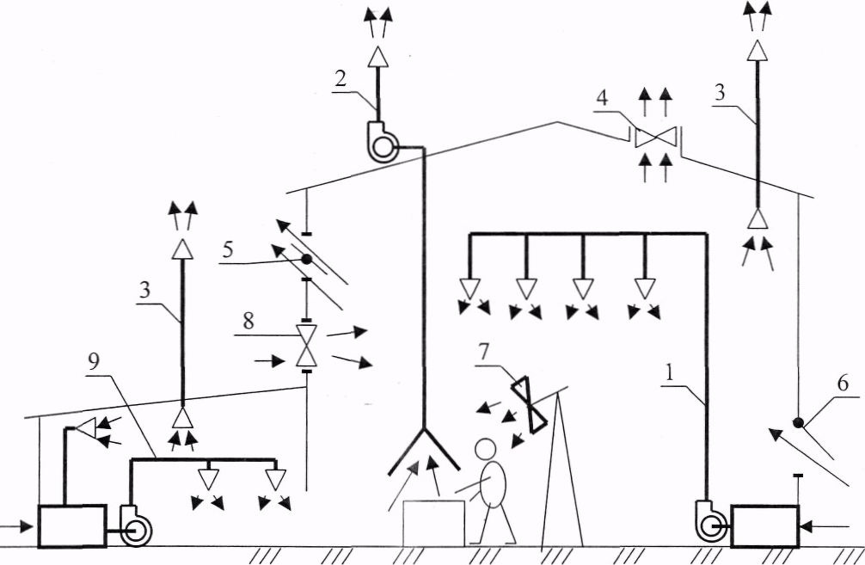
Рис.4.1 Системы вентиляции производственного помещения.
1- приточная прямоточная общеобменная канальная система с механическим побуждением движения воздуха; 2- вытяжная местная канальная система с механическим побуждением движения воздуха; 3- вытяжная общеобменная канальная система с естественным побуждением движения воздуха; 4-вытяжная общеобменная бесканальная система с механическим побуждением движения воздуха; 5 - вытяжная общеобменная бесканальная система с естественным побуждением движения воздуха; 6- приточная общеобменная бесканальная система с естественным побуждением движения воздуха; 7- приточная местная бесканальная система с механическим побуждением движения воздуха и 100% рециркуляцией; 8- приточная прямоточная общеобменная бесканальная система с механическим побуждением движения воздуха; 9- приточная общеобменная канальная система с механическим побуждением движения воздуха и частичной рециркуляцией.
К естественной вентиляции относят:
1. Инфильтрацию.
2. Проветривание.
3. Аэрацию.
4. Канальные системы СВЕ.
1. Инфильтрация – если естественный воздухообмен в помещении обеспечивается за счет того, что поступление и удаление воздуха происходит через неплотности и поры наружных ограждений. (Она относится к неорганизованному воздухообмену).
2. Проветривание – производится периодически и создает быструю смену воздуха. Применяется в общественных и гражданских зданиях.(Происходит из-за ветра или разности плотностей внутреннего и наружного воздуха. Это организованный воздухообмен).
3. Аэрация – организованный (управляемый) естественный воздухообмен промышленных зданий с теплоизбытками, осуществляемый непрерывно. Приток осуществляется через специальные аэрационные отверстия, фрамуги. Вытяжка – через проемы в верхней части ограждений, через открывающиеся створки аэрационных фонарей.
4. Канальная вентиляция с естественным побуждением устраивается в жилых, общественных и административных помещениях. Для усиления вытяжки на шахте устраивают специальную насадку – дефлектор.
4.3. Общие сведения об устройстве механической вентиляции.
Системы вентиляции (СВЕ) с механическим побуждением, по сравнению с СВЕ с естественным побуждением, имеют ряд недостатков:
Недостатки:
1. Более сложны в конструкции;
2. Большие капитальные затраты и эксплуатационные расходы.
Достоинства:
1. Независимость от температурных колебаний наружного воздуха и скорости ветра;
2. Подаваемый и удаляемый воздух можно перемещать на значительные расстояния;
3. Воздух, подаваемый в помещение, можно обрабатывать, т.е. нагревать, охлаждать, очищать, увлажнять и осушать. Приточная местная канальная вентиляция с механическим побуждением – применяется в производственных помещениях в виде воздушных душей и воздушных оазисов.

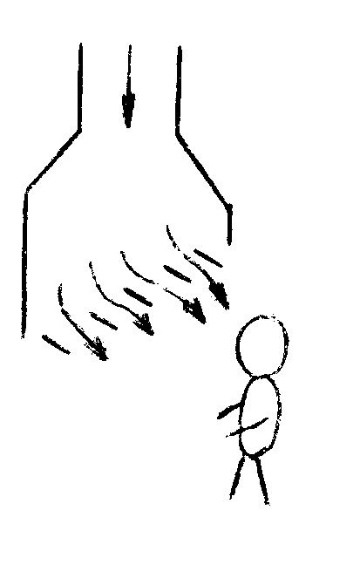
Воздушным душем называют струю обрабатываемого воздуха, направленную непосредственно на человека. При этом в цехе, в целом, условия могут быть любыми.
Рис. 4.2. Схема стационарной
душирующей вентиляции.

Воздушный оазис – пространство, огражденное снизу и с боков стенками и открытое сверху, заполняемое свежим прохладным воздухом, тогда, как в цехе воздух имеет повышенную температуру. Воздух в оазис подается с небольшими скоростями, рассредоточено
4.4. Воздушный режим здания.
При выполнении основной задачи ВЕ – создание воздухообмена в помещениях здания – СВЕ связаны определенным образом с самим помещением и с наружным воздухом. Воздух при работе СВЕ перемещается из атмосферы снаружи здания внутрь его через отверстия и проемы в наружных ограждающих конструкциях (НОК), каналы и воздуховоды системы вентиляции (СВЕ), и поступает внутрь помещения через воздухораспределительные устройства (ВР), а затем аналогичным образом удаляется из помещения в атмосферу. Весь этот процесс объединяется понятием воздушный режим здания (ВРЗ). Вопросы, связанные с ВРЗ, делят на три задачи (группы):
1. внутреннюю;
2. краевую;
3. внешнюю.
1. Вопросы внутренней задачи касаются моментов, связанных с расчетом параметров воздуха и его движения и самом помещении:
- расчет выделения вредных веществ (ВВ), тепла и влаги и помещении;
- расчет работы местных отсосов от технологического оборудования и местной приточной вентиляции (душирование);
- расчет требуемого воздухообмена, т.е. количество подаваемого воздуха;
- расчет параметров воздуха в помещении, равномерности его распределения по площади или объему помещения;
- расчет параметров приточных и вытяжных струй, создаваемых вентиляционными отверстиями, решетками и воздухораспределителями.
2. Вопросы краевой задачи касаются моментов, связанных с расчетом движения воздуха из атмосферы в помещения через различные устройства:
- расчет инфильтрации воздуха в помещения и эксфильтрации его из помещений через неплотности в наружных ограждающих конструкциях (НОК);
- расчет площади приточных и вытяжных проемов при аэрации;
- расчет размеров вентиляционных каналов и потерь давления при движении воздуха по ним;
- выбор способа обработки воздуха и расчет требуемого вентиляционного оборудования;
- расчет воздушной завесы для защиты проемов от чрезмерного проникновения наружного воздуха.
3. Вопросы внешней задачи касаются моментов, связанных с расчетом движения воздуха в атмосфере и около НОК:
- расчет ветровых давлений, создаваемых на наружной поверхности НОК;
- выбор мест расположения воздухозаборных, приточных и вытяжных проемов;
- расчет max-допустимого количества выбросов, не приводящих к загрязнению площади;
- расчет концентраций вредных веществ (ВВ) в приземном слое, проветривания территории площадки, выбор оптимального расположения здания.

Контрольные вопросы.
1. Дайте определение вентиляционной системе.
2. Как классифицируются системы вентиляции.
3. Что относится к естественной вентиляции.
4. Назовите недостатки механической вентиляции.
5. Что такое воздушный оазис.
6. Дайте определение воздушного режима здания.
7. Что такое воздушный душ.
5. Аэродинамические основы организации воздухообмена.
5.1. Классификация струйных течений.
Вентиляция помещений представляет собой процесс переноса объемов воздуха, вытекающего из приточных отверстий, а также движение воздуха, обусловленное всасывающими отверстиями. Характер воздушных потоков зависит от формы и количества приточных отверстий, их расположения, а также температуры и скорости, с которыми воздух поступает в помещения. А организация воздухообмена в значительной степени зависит от характера струй вентиляционного воздуха.
Воздушной струей называется направленный поток с конечными поперечными размерами.
Струи

Свободные Несвободные
(стесненные)
Свободные - не имеют препятствий для своего свободного развития.
Несвободные – те, на развитие и аэродинамическую структуру которых, влияют ограждения. Эти струи распространяются в пространстве, имеющем конечные размеры.
Струи

Изотермические Неизотермические
Изотермические – начальная температура равна температуре окружающего воздуха, т.е. в этом случае струя не участвует в теплообмене с окружающей средой.
В неизотермических – начальная температура приточного воздуха выше или ниже температуры окружающего воздуха.
Струи

Ламинарные Турбулентные (приточные)

По виду энергии, расходуемой на образование струи, различают:
- механические приточные струи изотермические;
- неизотермические: конвективные струи.
По форме приточного отверстия струи делятся на:
- компактные (осесимметричные), которые бывают круглые и квадратные. Круглые струи осесимметричны по всей длине; квадратные – становятся осесимметричными лишь на некотором расстоянии.
- плоскопараллельные настилающиеся, условие:
$l_{0}×b_{0}≥\text{20}$,
где
b₀ - ширина;
l₀ - длина.
(Вначале плоская, затем эллипс, далее – осесимметричная).
- осесимметричные;
- конические веерные (раздельные);
- расстилающиеся;
- кольцевые;
- струи, вытекающие через решетки.
Основные определения:
- Воздух, загрязненный вредными выделениями сдувается струей к определенному месту, откуда он организованно удаляется. Этот процесс называется передувкой.
- С помощью струй создаются воздушные завесы для предотвращения прорыва холодного воздуха в здание.
- Тепловые струи, возникающие у нагретых или охлажденных поверхностей.
- Струи, появляющиеся в результате движения частей механизмов (поезд).
- Струя, истекающая из отверстия, расположенного вблизи какой-либо плоскости, при определенных условиях будет «налипать» на эту плоскость. Такую струю называют настилающейся.
В вентиляции имеют дело со струями воздуха, истекающими в помещении, которое также заполнено воздухом, такие струи называются затопленные.

Стесненные трубы

тупиковые транзитные транзитно-тупиковые
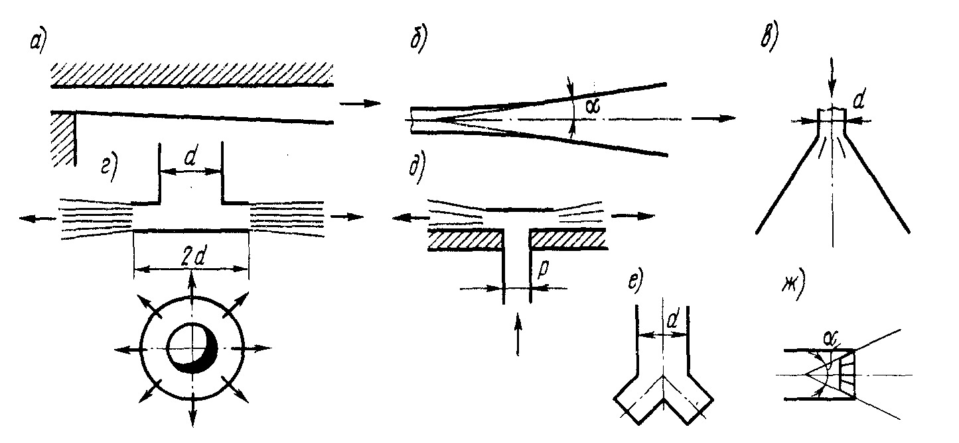
Рис. 5.1. Формы струй.
а - плоскопараллельная настилающаяся; б - осесимметричная; в - коническая; г - веерная (радиальная); д - настилающаяся; е - кольцевого сечения; ж - вытекающая через решетку; α - угол принудительного рассеивания.
Тупиковые – транзитный воздух поступает и уходит из помещения через приточные и вытяжные отверстия, расположенные на одной и той же стороне помещения.
В транзитных, струя поступает в ограничивающие его пространства с одной стороны, а уходит с другой.
В транзитно-тупиковых воздух выходит из помещения, как со стороны его входа, так и с противоположной.
5.2. Свободные изотермические струи.
Свободной является струя, не ограниченная стенками.
Струя при выходе из отверстия расширяется, ширина ее растет пропорционально увеличению расстояния от места истечения. Скорость по мере удаления затухает. Давление статическое в струе остается постоянным и равным статическому давлению в окружающей среде.
В сечении а-в: V = const,
Δ АВС – ядро постоянных скоростей;
V = V₀ ; V_{x} = V₀ - начинается основной участок, V_{x} снижается.
Турбулентная струя характеризуется интенсивным поперечным перемешиванием вихревых воздушных масс, в результате чего в струю вовлекаются массы окружающего воздуха, которые тормозят периферийные слои. Вследствие этого уменьшается продольная составляющая скорости, как в поперечном сечении, так и по оси струи.
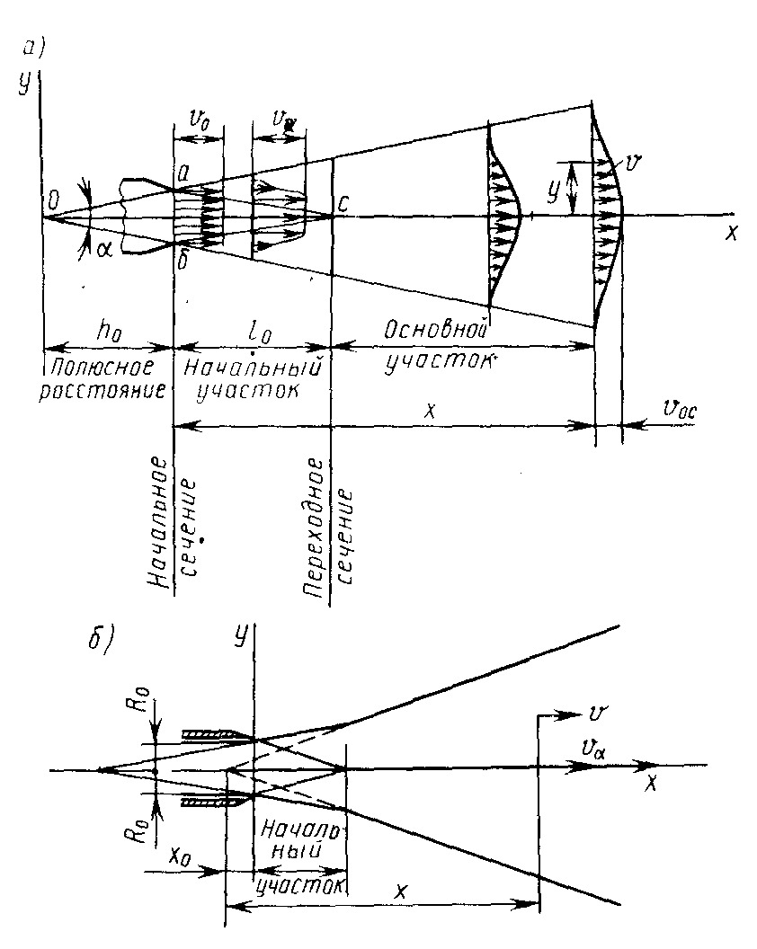
Рис. 5.2. Структура свободной изотермической струи (по В.Н. Талиеву).

Свойства струй:
1. При небольших скоростях истечения (число Мaxa <1)
P_{струи}=P_{окр.ср.}, (5.1)
Количество движения секундной массы воздуха в поперечных сечениях струи не изменяется.
, (5.2)
где
df – элементарная площадка поперечного сечения струи, м²;
V – продольная составляющая;
0 – параметры при истечении из трубы сечением F₀
2. Профили скоростей в поперечном сечении основного участка подобны. Они описываются одним и тем же безразмерным уравнением.
3. Количество избыточного тепла (холода) в любом поперечном сечении сохраняется практически неизменным
$Q=C_{p}⋅ρ_{0}⋅V_{0}⋅\left(t_{0}−t_{\text{окр}}\right)⋅F_{0}=\text{const}$, (5.3)
4. Профили избыточных температур и концентрации газообразных примесей или тонкодисперсных аэрозолей подобны.
5.3. Свободные неизотермические струи. Число Архимеда.
Горизонтальные струи.
В неизотермических струях в дополнение к инерционным, действуют гравитационные силы. Последние искривляют горизонтальную струю вверх или вниз.
Соотношение между гравитационными и инерционными силами выражается критерием Архимеда. Этот критерий может выражаться через параметры истечения струи или через параметры в произвольном сечении:
1. Параметры истечения струи
$А_{r_{0}}=\frac{g⋅{Δt}_{0}\sqrt{F_{0}}}{T_{\text{окр}}V_{0^{2}}}$, (5.4)
где
- инерционные силы;
F₀ или d₀ или b₀ – гравитационные силы.
2. Параметры в произвольном сечении струи (текущий критерий Архимеда):
$А_{r_{x}}=\frac{g⋅{Δt}_{x}x}{T_{\text{окр}}V_{x^{2}}}$, (5.5)
Он связан с начальным Ar₀.
Чем больше разность плотностей в струе и окружающем пространстве и чем меньше начальная скорость истечения V₀, тем больше число Архимеда и больше искривление струи.
Неизотермические струи могут выпускаться горизонтально и вертикально.
Горизонтальные струи.
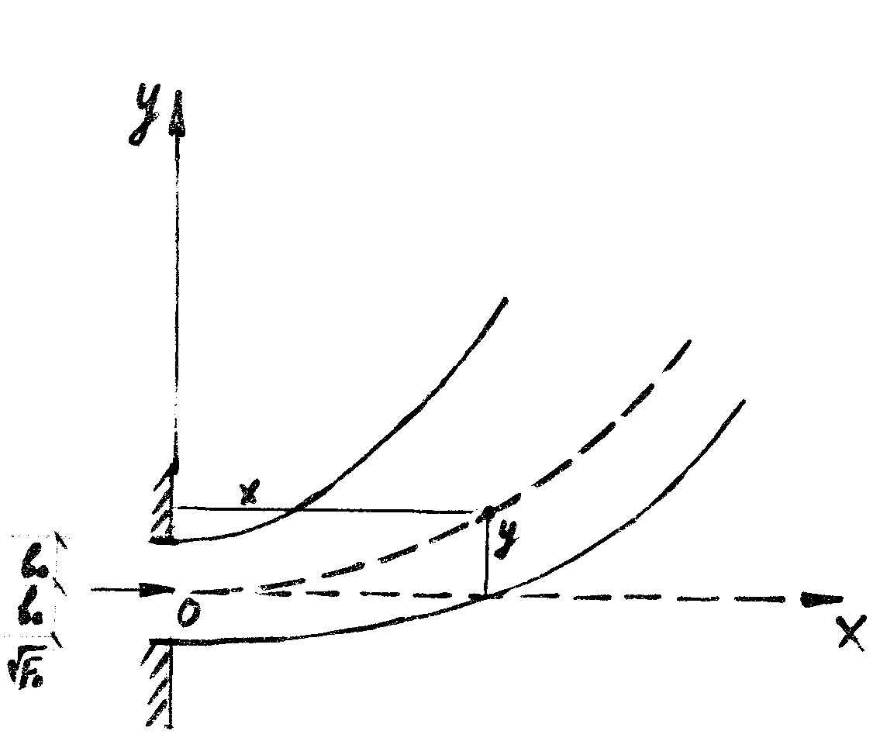

Рис. 5.3. Горизонтальные струи.
Расчетные зависимости для вычисления траектории оси при горизонтальном выпуске:

- для оссиметричных струй:
, (5.6)
- для плоских струй:
, (5.7)
где
b₀ - ширина воздуховыпускной струи;
F₀ - площадь воздуховыпускного отверстия (м²);
n - коэффициент изменения температуры;
m - коэффициент изменения скорости, зависит от конструкции воздухораспределителей (справочные данные).
5.4. Настилающиеся неизотермические струи.
В вентиляционной практике часто используются струи охлажденного воздуха, выпускаемые в горизонтальном направлении вдоль поверхности потолка (аэрационный проем) или струи нагретого воздуха, направленного вдоль пола. Такого рода полуограниченные струи настилаются на поверхность ограждения и развиваются вдоль нее до определенного сечения, в котором под действием гравитационных сил происходит отрыв струи. Затем струя развивается как свободная изотермическая.

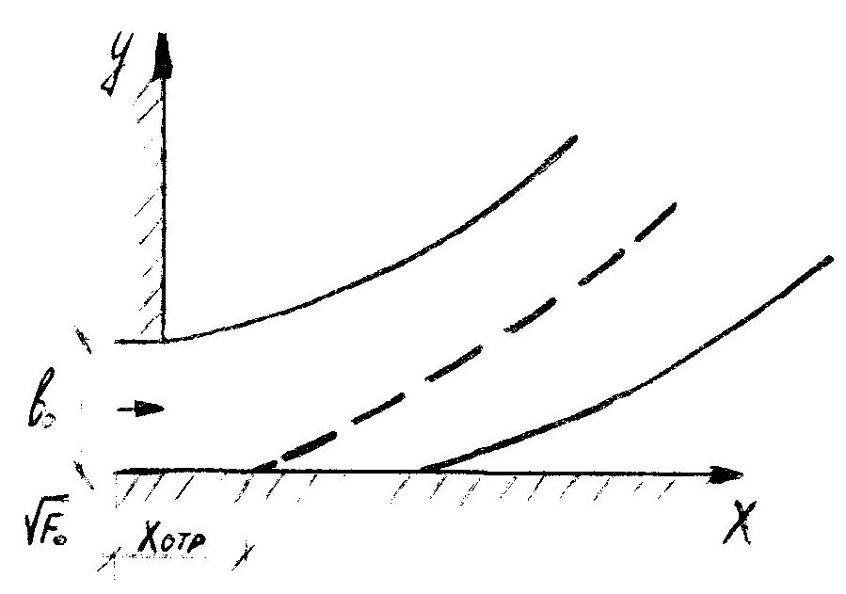
Рис. 5.4. Настилающиеся неизотермические струи.

Отрыв струи происходит при текущих значениях Ar_{x}.

1. Для осесимметричных струй Ar_{x}= 0,3;
$\frac{X_{\text{отр}}}{\sqrt{F_{0}}}=\frac{0,\text{55}⋅m}{\sqrt{n⋅\left|A_{r_{0}}\right|}}$, (5.8)
2. Для плоских струй Ar_{x}= 0,25;
, (5.9)
3. Для веерных струй
$\frac{X_{\text{отр}}}{\sqrt{F_{0}}}=\frac{0,\text{45}⋅m}{\sqrt{n⋅\left|A_{r_{0}}\right|}}$, (5.10)
5.5. Вертикальные неизотермические струи.
Подача воздуха осуществляется, как правило, через отверстия, расположенные в потолке или в нижней стенке приточного канала.
В расчетные формулы введен коэффициент неизотермичности:
Для осесимметричности струй:
, $\frac{{Δt}_{x}}{{Δt}_{0}}=\frac{n}{K_{н}⋅{\left(\bar{x}\right)}^{β}}$, .
Коэффициент неизотермичности:
1. Для осесимметричных струй:
$K_{н}=\sqrt[3]{1±2,5⋅\left|A_{r_{X}}\right|}$, (5.11)
2. Для плоских струй:
$K_{н}=\sqrt[3]{1±1,8⋅\left|A_{r_{X}}\right|}$, (5.12)
Знак «+» - соответствует случаю, когда направление гравитационных и инерционных сил совпадает. Знак «-» - в обратном случае.
Дальнобойность вертикально выпускаемых струй – расстояние от выпускаемого отверстия до места затухания струи при противодействии гравитационных и инерционных сил.
Определяется следующими значениями критерия Архимеда.
- Для осесимметричных струй Ar_{х} = 0,4:
$\frac{X_{p}}{\sqrt{F_{0}}}=\frac{0,\text{63}⋅m}{\sqrt{n⋅\left|A_{r_{0}}\right|}}$, (5.13)

2. Для плоских струй Ar_{х} = 0,5:
.

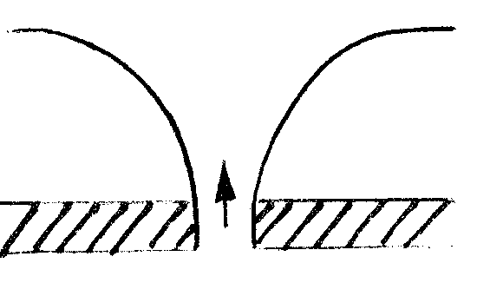
а) б)
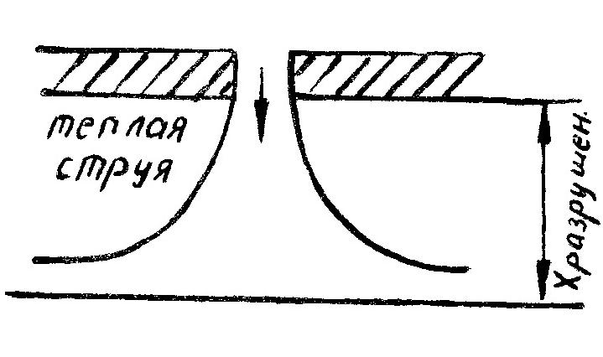

Рис. 5.5. Движение вертикальных струй.
а - теплая струя; б - холодная струя
5.6. Прилипание изотермических струй.
Струя, направленная на плоскость растекается по ней, т.е. настилается на нее.
- При угле между плоскостью и осью струи =90⁰, растекание струи происходит равномерно во все стороны.
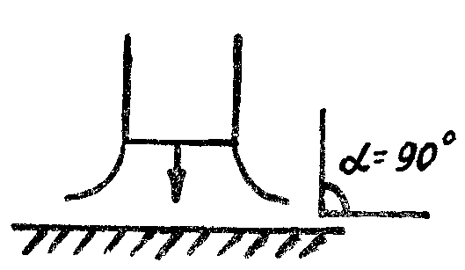
Рис. 5.6. Движение струи, направленной на плоскость, при α=90^{о}.
2. При меньших (22⁰30/<<90⁰), большая часть струи будет направлена в сторону более плавного поворота.
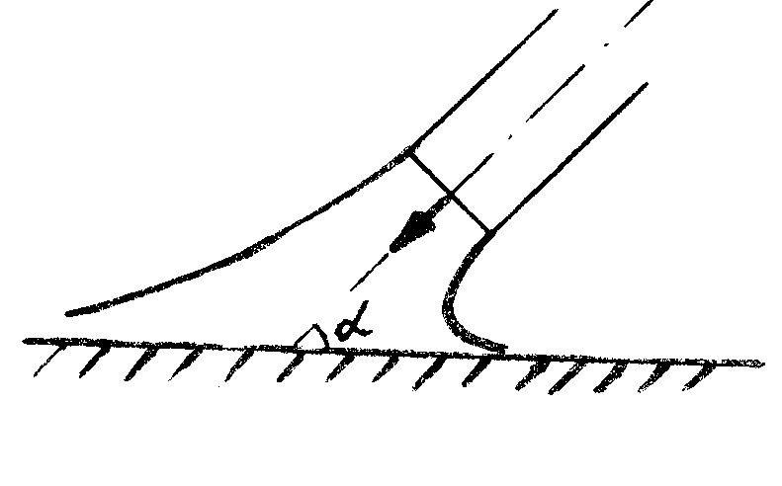
Рис. 5.7. Движение струи, направленной на плоскость, при 22⁰30/<α<90⁰.
3. При 0<<22⁰30/ - вся масса течет в одну сторону.
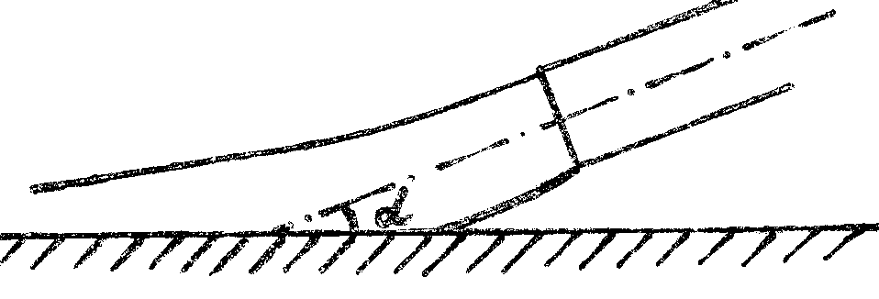

Рис. 5.8. Движение струи, направленной на плоскость, при 0<α<22⁰30/.
Если струя направлена вдоль плоскости (=0), а кромки насадка соприкасаются с плоскостью, то такая струя называется полуограниченной.
Дальнобойность полуограниченных струй больше (≈ в 2 раза), чем свободной, т.к. развитие струи в этом случае происходит не по всему внешнему контуру, а только в той его части, которая взаимодействует с окружающим воздухом.
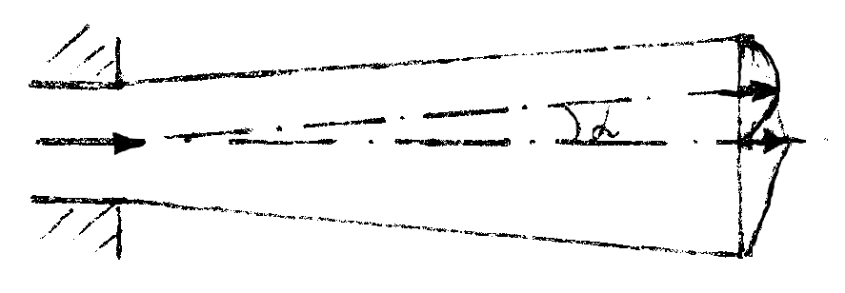
для полуограниченной струи.

для свободной
струи.

Рис.5.9. Дальнобойность полуограниченной и свободной струи.
V_{max полуогр}.= .
Тормозящее действие плоскости, по которой течет струя, оказывается незначительным, по сравнению с тормозящим действием окружающего воздуха (сила сопротивления трения воздух о воздух на порядок выше, чем сила трения воздуха о поверхность).
4. Если струя выпущена под ∠ 45⁰, и кромка насадка соприкасается с ней, то и в этом случае струя будет налипать на плоскость.
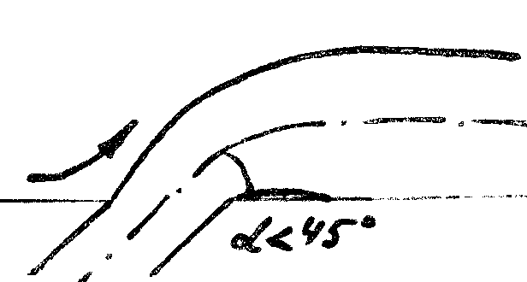
Рис. 5.10. Налипание струи на плоскость.
Это объясняется различными условиями подтекания окружающего воздуха слева и справа, стесненные условия подтекания справа, вызывают образование зоны разряжения у плоскости. В результате этого струя прижимается к плоскости и, настилаясь на нее, будет распространяться как полуограниченная струя.
Известен эффект Coanda.

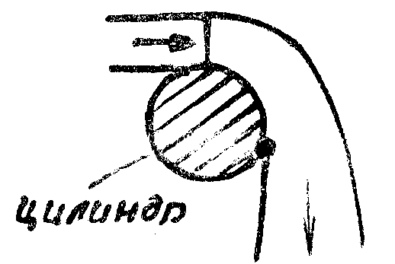
Применяется как безтрубная раздача.
Отрыв струи происходит из-за действия центробежной силы.

Рис. 5.11. Эффект Cоanda.
5.7. Стесненные струи.
Приточная струя в помещении развивается как свободная до тех пор, пока площадь поперечного сечения достигает 25% площади поперечного сечения помещения (I критического сечения). Расширение струи продолжается до II критического сечения, при котором струя может занять 42-45% площади поперечного сечения помещения. За II-м критическим сечением расход воздуха в струе фактически = 0. Струя распадается или сужается. При этом части массы воздуха движутся в обратном направлении (обратные токи) и удаляются вытяжными устройствами, а частично эжектируются струей на участок расширения.
Параметры стесненной струи зависит от степени ее стеснения:
, (5.14)
где
F₀ – площадь приточных отверстий;
F_{пом} – площадь поперечного сечения помещения.
При затухании струи происходит отсоединение масс воздуха от струи и вовлечение их в возвратное циркуляционное течение.

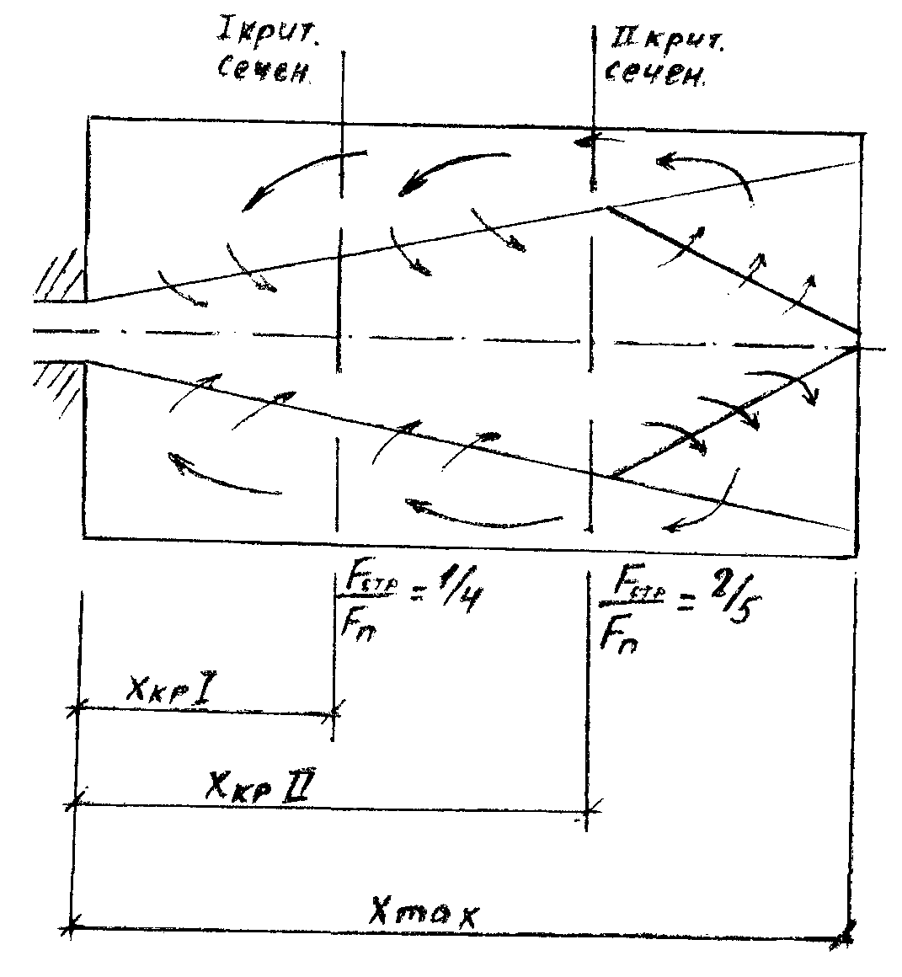
Обратная максимальная скорость потока наблюдается во II-ом критическом сечении, т.к. здесь расход максимален и минимальна площадь для прохода этого сечения.

Рис. 5.12. Схема развития струи в помещении.
Х_{кр} I – участок свободного расширения; Х_{кр} II – участок стесненного расширения;
Х_{кр}max – участок сужения (распада).

Развитие струй в ограниченном пространстве происходит по тупиковой приточной схеме:
а) б)
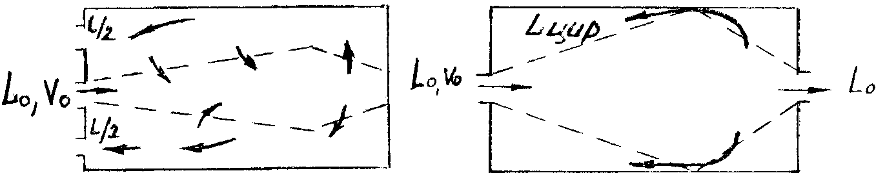
Рис. 5.13. Развитие струй в ограниченном пространстве.
а – тупиковая приточная струя; б – проточная стесненная струя (транзитная).
5.8. Конвективные струи.
Движение воздуха около горизонтальных нагретых поверхностей отличается сложностью и зависит от ряда факторов, в частности размеров поверхности, конфигурации, положения поверхности и др.
Однако, теплота от нагретой поверхности передается слоям воздуха, которые, нагреваясь, становятся менее плотными, вследствие чего поднимаются вверх, теснимые более холодным окружающим воздухом. Происходит образование конвективного восходящего потока, которым от источника тепловыделений отводится часть теплоты. Конвективную струю можно разделить на 3 участка, отличающихся друг от друга структурой, скоростью и температурой.
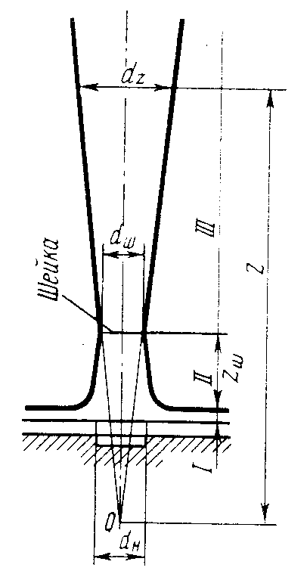

Рис. 5.14. Конвективная тепловая струя в неограниченном пространстве.

На I участке происходит формирование конвективного потока, наблюдается подтекание окружающего воздуха к источнику тепла.
На участке II происходит ускоренное движение общей массы воздуха, что приводит к сужению потока и образованию, так называемой шейки.
Участок III является основным. Здесь за счет подмешивания окружающего воздуха струя постепенно расширяется.
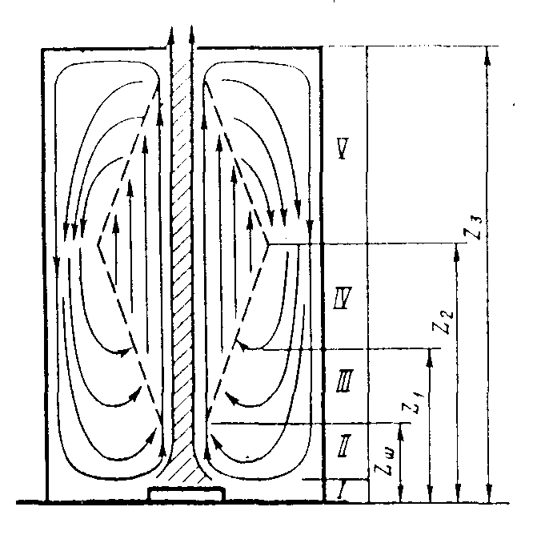

Рис. 5.15. Конвективная неизотермическая струя в ограниченном пространстве.
Развитие конвективной струи в основном зависит от условий подтекания воздуха к нагретой поверхности.
Возможны три схемы.
а) б) в)
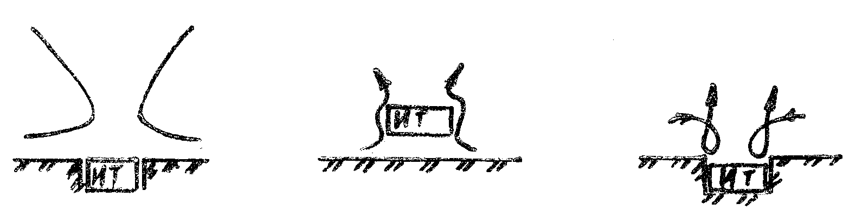
Рис. 5.16. Условия подтекания воздуха к нагретой поверхности.
а – источник тепла (ИТ) заделан заподлицо; б – ИТ приподнят; в – ИТ заглублен.
5.9. Всасывающий факел. Точечный сток.
Всасывающим факелом – называется течение воздуха у вытяжного отверстия.
К вытяжному отверстию воздух подтекает со всех сторон. Вследствие этого падение скорости воздуха около всасывающего отверстия происходит весьма быстро. Расход воздуха постоянен (const).
Стоком называется точка, в которой воздух (жидкость) непрерывно и равномерно исчезает.
Для определения поля скоростей во всасывающем факеле используются две базовых моделей:
- точечный сток;
- линейный сток.

1.Точечный сток.
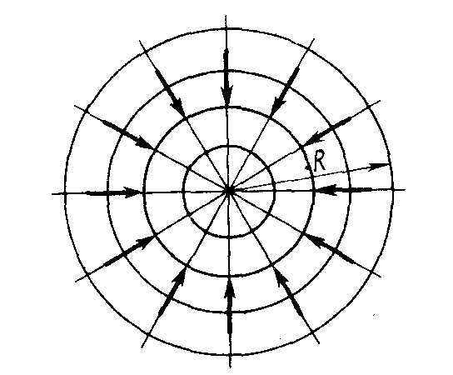

Рис. 5.17. Точечный сток – аналогия реального потока у всасывающего отверстия.
Линии тока для точечного стока являются прямыми лучами, сходящимися в точке стока, а поверхности равных скоростей – концентрическими сферами. Скорости потока, притекающего к точечному стоку воздуха (жидкости), обратно пропорциональны квадрату радиусов отверстия.
, (5.15)
где
L – количество воздуха (жидкости), поглощаемой в единицу времени (1 сек);
R – расстояние от стока.
Линейный сток.
При линейном стоке удаление воздуха происходит через линию бесконечной длины. Здесь поверхности равных скоростей - есть боковые поверхности цилиндров F₁, F₂, радиусом r₁,r₂…r_{p}.
Выход воздуха через эту линию равен расходу через любую цилиндрическую поверхность.
$L=2{πr}_{1}l_{∞}V_{1}=2{πr}_{2}l_{∞}V_{2}=2{πr}_{n}l_{∞}V_{n}$, $\frac{V_{1}}{V_{2}}=\frac{r_{2}}{r_{1}}$.
т.е. при линейном стоке скорость уменьшается обратно пропорционально стокам (радиусам).
Контрольные вопросы.
1. Что называется воздушной струей.
2. Классификация струй.
3. Что такое передувки.
4. Какая струя называется свободной.
5. Какие формы струй вы знаете.
6. Назовите свойства струй.
7. Как определяется критерий Архимеда.
8. Дайте определение всасывающего факела стока.
6. Основные схемы движения воздуха в вентиляционном
помещении.
6.1. Схемы движения воздуха в вентиляционном помещении для изотермических условий.
Чтобы правильно расположить отверстия для подачи воздуха и удаления его, необходимо выяснить влияние взаимного расположения этих отверстий на движения воздуха в помещении. Большая дальнобойность приточных струй, и их способность вовлекать в движения большие массы окружающего воздуха определяют характер движения воздуха в помещении.
Всасывающий факел из-за малой активности не может оказать существенного влияния на картину движения воздуха в помещении. Однако это не означает, что положение вытяжного отверстия не оказывает никакого влияния на направление движения воздуха.
Схема 1
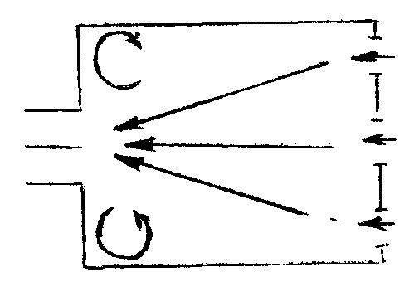
На схеме 1 воздух удаляется через отверстие в середине торцевой стены. Противоположная торцевая стенка отсутствует, и через этот проем поступает воздух. Сосредоточенная вытяжка почти не отражается на равномерности воздушного потока. Образуются небольшие вихревые зоны, обратных потоков воздуха нет.
Схема2 Схема 3
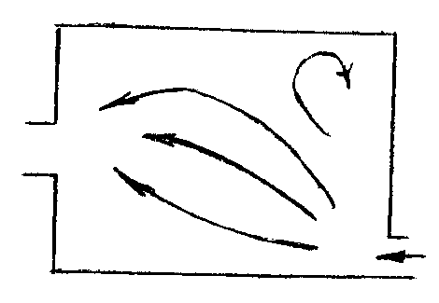
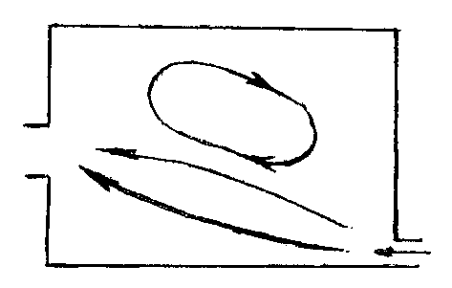

При уменьшении высоты приточного отверстия (схемы 2, 3) поток свежего воздуха не полностью охватывает помещение, в них появляются застойные зоны. В этих зонах образуются так называемые циркуляционные потоки (вихри), вызывающие эжектирущующее действие основной приточной струи свежего воздуха. Вихревая зона возрастает с уменьшением приточного отверстия (схема 3).

Схема 4 Схема 5
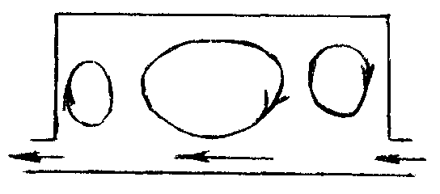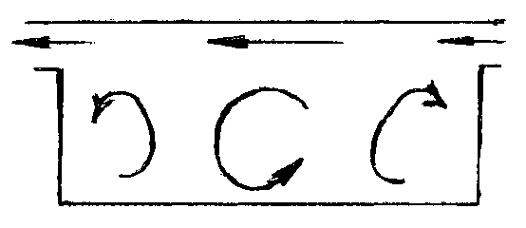
Особенно малая зона охватывается свежим воздухом при расположении приточного и вытяжного отверстия у пола помещения (схема 4) или потолка (схема 5).
Воздух в циркуляционных потоках нельзя считать полностью застойным, так как в граничной зоне основного циркуляционного потока частицы свежего воздуха поступают в циркуляционный поток. И наоборот, частицы загрязненного воздуха из циркуляционного потока проскакивают в основной поток, этот проскок тем больше, чем больше площадь соприкосновения основного и циркуляционных потоков.
Схема 6 Схема 7
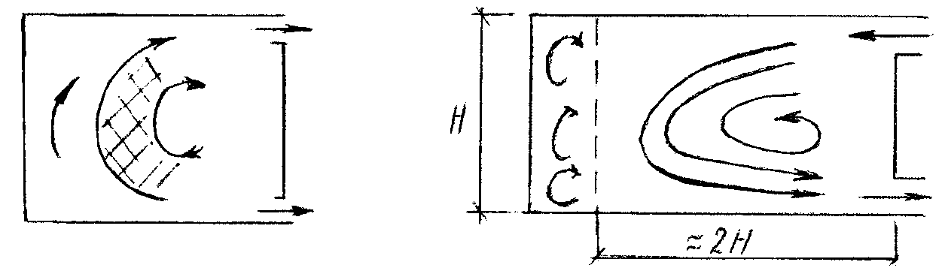
При большой длине (L>2Н) трансформируется в схему 7. В этом случае приточная струя не достигает противоположной стены, и в дальней части струи образуется циркуляционная зона.
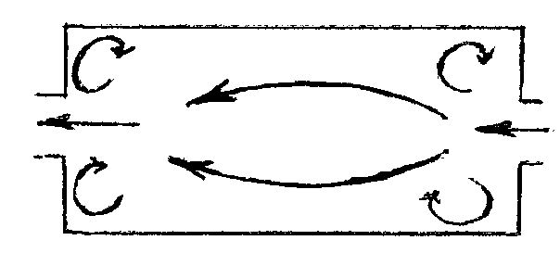
Схема 9 Схема 10
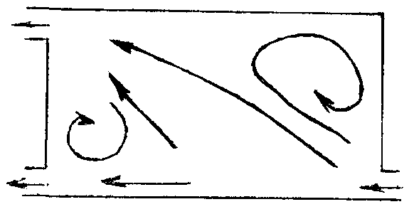
Схема 9 - схема с однозональным притоком и двухзональной вытяжкой. Применяется в малярных цехах, в аккумуляторных (вредности с разными плотностями).
Схема 10 – симметричная схема движения воздуха, крайне неустойчива, траектория потоков зависит даже от небольших посторонних возмущений.

6.2. Схема циркуляции воздуха в помещении при действии
аэрации.
Схема 1 (ТП) Схема 3 (ТП)
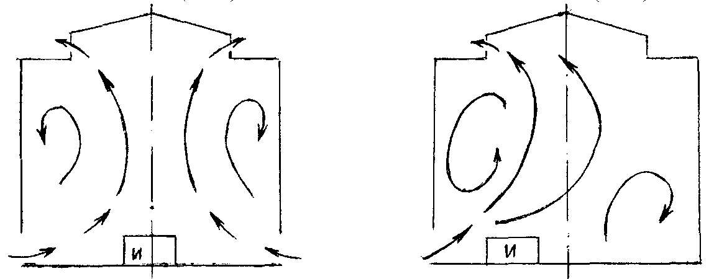
Схема 2 (ТП) Схема 4 (ХП)
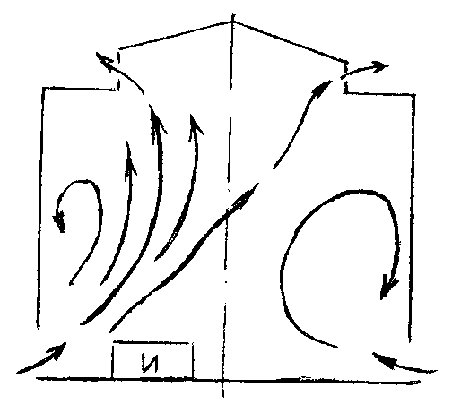
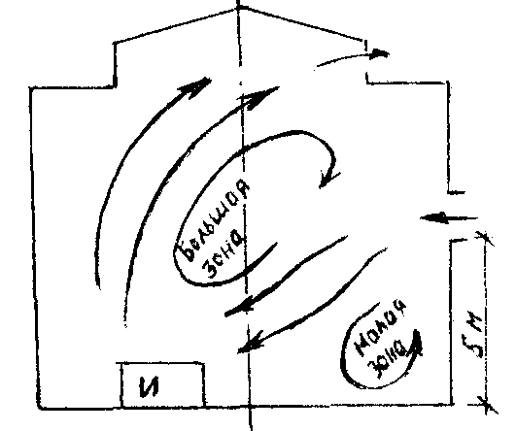

ТП – поступление приточного воздуха осуществляется через нижние фрамуги.
ХП – через верхние фрамуги (верхнюю, чтобы воздух нагрелся).
Схема 1 – источник тепловыделения занимает среднюю часть помещения, приточный воздух поступает с двух сторон равномерно. При этом ось тепловой струи вертикальна и является осью симметрии двух циркуляционных колец. Если приблизить источник тепла к приточному отверстию (схема 2), то тепловая струя препятствует поступлению приточного воздуха слева и под его действием искривляется вправо. Приточные струи, поступающие из дальних отверстий, отклоняют струю влево.
Схема 3 – смещенный источник. Приток воздуха только с одной стороны (в данном случае слева). В этом случае тепловая струя оттесняется к середине, и образуются два кольца циркуляции.
Схема 4 – в холодное время приток в виде опускающейся струи разветвляется и образует два кольца циркуляции. В малом (левом) кольце имеют место пониженные температуры воздуха, по сравнению с большим кольцом, в котором температура выше из-за тепла от источника.

Контрольные вопросы.
1. Что такое вихревые зоны.
2. Дайте определение циркуляционным потокам.
3. Нарисуйте схемы циркуляции воздуха в помещении при действии аэрации в ТП года.
4. Изобразите схему циркуляции воздуха в помещении при действии аэрации в ХП года.
7. Очистка приточного воздуха от пыли.
7.1. Классификация устройств для очистки воздуха от пыли.
Пылеулавливающее оборудование классифицируется по ряду признаков:
- по назначению;
- по эффективности;
- по конструктивным особенностям.
Оборудование, применяемое для очистки от пыли воздуха в системах вентиляции, СКВ, воздушного отопления для защиты от загрязнения пылью воздушной среды зданий, сооружений и территорий, подразделяются на следующие типы:
1.Оборудование, применяемое для очистки от взвешенных частиц пыли воздуха, подаваемого в помещения системами приточной BE, СКВ и воздушного отопления – воздушные фильтры.
2. Оборудование, применяемое для очистки от пыли воздуха, выбрасываемого в атмосферу системами вытяжной CBE – пылеуловители.
Пылеулавливающее оборудование в зависимости от способа отделения пыли от воздушного потока применяют следующих исполнений:
- оборудование для улавливания пыли сухим способом;
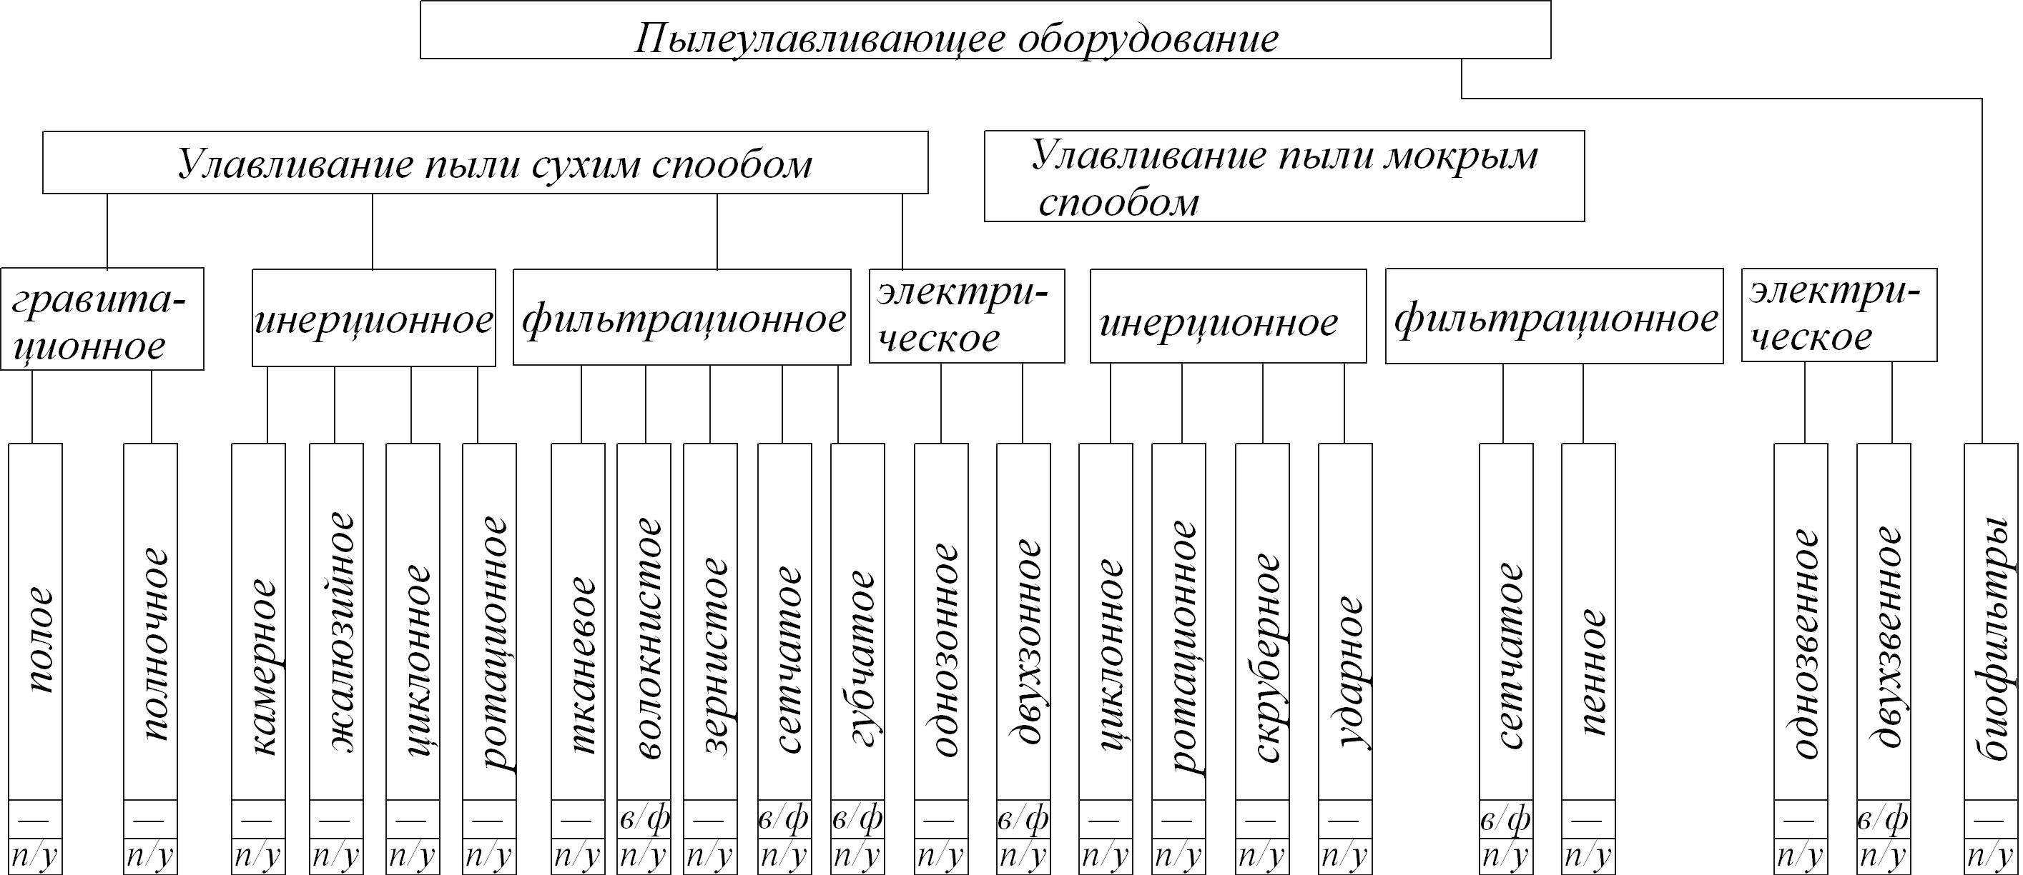
- оборудование для улавливания пыли мокрым способом.
Таблица 7.1.
Пылеулавливающее оборудование по принципу действия подразделяется на группы, а по конструктивным особенностям – на виды, и действует по какому-либо способу.
7.2. Назначение, цели и параметры работы воздушных фильтров.
Устройства, предназначенные для очистки от пыли приточного воздуха (регуляционного) в приточных системах вентиляции и кондиционирования воздуха, называется воздушными фильтрами (ВФ). Устанавливаются в системах до калориферов.
Воздух, подаваемый СВЕ и СКВ, очищают от пыли в целях:
1.Уменьшения запыленности приточного и рециркуляционного воздуха, подаваемого в вентилируемые помещения, если концентрация пыли в районе расположения здания, или вблизи места забора воздуха или запыленность воздуха, используемого для рециркуляции, систематически превышает ПДК, установленную санитарными нормами.
2. Защита теплообменников оросительных устройств, приборов автоматики и др. оборудования вентиляционных камер и кондиционеров от запыления, снижающего теплотехнические показатели, увеличивающего сопротивление.
3. Предохранения ценной внутренней отделки и оборудования вентиляционных помещений от запыления.
4. Поддержания в производственных помещениях предприятий точного машиностроения, радиоэлектронной, фармацевтической и др. отраслей промышленности задают в соответствии с технологическими требованиями чистоты воздуха.
5. Уменьшения содержания пыли в воздухе, подаваемого системами воздушного душирования, а также системами индивидуального водоснабжения (шлемы, маски и щитки, защищающие работающих).
7.3. Основные характеристики пылеулавливающего
оборудования.
Эффективность, (степень) очистки воздуха от пыли (КПД аппарата) - это отношение массы пыли, уловленной в аппарате G_{y} , к массе, поступившей в него G_{вх} (выражается в %, в долях):
$ε=\frac{G_{y}}{G_{\text{вх}}}⋅\text{100}\text{\%}$ =$\frac{G_{\text{нач}}−G_{\text{конеч}}}{G_{\text{нач}}}$, г/сек, (7.1)
Если не происходит подсоса воздуха в аппарате, степень очистки:
$ε=\frac{1−G_{\text{вых}}}{G_{\text{вх}}}⋅\text{100}\text{\%}=\frac{С_{\text{нач}}−С_{\text{кон}}}{С_{\text{нач}}}$, (7.2)
где
С- концентрация пыли, мг/м³.
При последовательной установке нескольких аппаратов (каскадная многоступенчатая очистка), применяемой для более полного обеспыливания воздуха, суммарная эффективность очистки:
$ε=\left[1−\left(1−ε_{1}\right)\left(1−ε_{2}\right)\text{.}\text{.}\text{.}\left(1−ε_{n}\right)\right]⋅\text{100}\text{\%}$, (7.3)
где
ε_{n} – эффективность очистки каждого из аппаратов, входящих в касакад, в долях единицы.
Сравнивая два аппарата, сопоставляют проценты пропущенной пыли («сравнить по проскоку»).
Например, 1 аппарат: ε₂= степень очистки 99%,
2 аппарат: ε₂=98%.
Проскок: 1 аппарата 1%,
2 аппарата 2%.
Вывод: степень очистки 1-го аппарата в 2 раза выше, чем второго.
2. Фракционная эффективность – она показывает долю уловленной пыли по каждой фракции. Это позволяет выбрать пылеулавливающее оборудование в соответствии с фракционным составом пыли. Фракционная эффективность очистки выражается отношением:
$ε_{\text{фn}}=\frac{g_{n}}{G_{n}},$ (7.4)
где
g_{n}- количество уловленной пыли фракции;
G_{n}- количество, поступившей в аппарат пыли фракции.

Общая эффективность аппарата:
$ε=\frac{G_{1}ε_{ф1}+G_{2}ε_{ф2}+\text{.}\text{.}\text{.}\text{.}+G_{n}ε_{\text{фn}}}{G_{1}+G_{2}+\text{.}\text{.}\text{.}+G_{n}}$, (7.5)
где
ε_{ф1}, ε_{ф2}, …ε_{фn} – фракционная эффективность улавливания по данной фракции.
Отношение количества пыли данной фракции ко всей пыли, поступившей в аппарат:
$\frac{G_{1}}{G}=δ_{1}$, $\frac{G_{2}}{G}=δ_{2}\text{.}\text{.}\text{.}\text{.}\text{.},\begin{matrix} & \end{matrix}\frac{G_{n}}{G}=δ_{n}$,

После преобразования получим значение общей эффективности очистки:
$ε=δ_{1}ε_{ф1}+δ_{2}ε_{ф2}+\text{.}\text{.}\text{.}δ_{n}ε_{\text{фn}}$,
или в %
$ε=\text{100}\sum_{1}^{n}{{\text{δε}}_{ф}}$, (7.6)
3. Производительность характеризуется количеством воздуха, который очищается за 1 час.
4. Аппараты, в которых воздух очищается прохождениями через фильтрующий слой, характеризуются удельной воздушной нагрузкой, т.е. количеством воздуха, которое проходит через 1м² фильтрующей поверхности за 1 час.
$L=\frac{L_{\text{возд}}}{F}$ , $\left(\frac{м^{3}}{м^{2}⋅\text{час}}\right)$, (7.7)
Для выпускаемых фильтров:
L=(5…10)·10³ (м³/м²·ч)
5. Пылеемкость – количество пыли (гр.), которую удерживает 1м² фильтрующей поверхности за период непрерывной работы фильтра между двумя очередными операциями регенерации. (Например, 350 …2600 г/м²).
6. Аэродинамическое сопротивление – разность полных давлений на входе и выходе из фильтра (потеря давления в фильтре), Па.
Сопротивление фильтра величина переменная (зависящая от скорости), Па
$H=H(L)+H(G_{\text{уп}})$, (7.8)
где
H(L) – начальное сопротивление чистого фильтра, зависит от удельной воздушной нагрузки (справочная величина).
H(G_{уп}) – конечное сопротивление фильтра, обусловленное наличием уловленной пыли.

7. Расход энергии – затраты электрической энергии на очистку 1000м³ воздуха. Ед. измерения $\frac{\text{кВт}⋅ч}{\text{1000}м^{3}}$.
В фильтрах электроэнергия расходуется в основном на создание электростатического поля.
8. Стоимость очистки – она зависит от капитальных затрат на оборудование, эксплутационных расходов.
7.4. Основные типы воздушных фильтров.
По эффективности воздушные фильтры подразделяются на 3 класса:
I – для последней степени очистки,
II – для второй степени очистки,
III – грубая очистка.
Классификация ВФ по эффективности:
Таблица 7.2.
Класс фильтров | Размер эффективного улавливания частиц, мкм | Эффективность очистки наружного воздуха, не менее % | Запыленность не превышает ПДК для очистки воздуха
I  II  III | Частицы всех размеров.  Частицы размером более 1мкм.  Частицы размером от 10 до 50мкм. | 99%  85%  60% | 0,5мг/м³

Виды ВФ

Пористые Электрические

сухие смоченные ФЭ, II
ФРУ III ФС-2 ЭФ-2, II
ФРП III ФяР, III
ФяВ III (ячейк.) ФяВ III (винипл.)
ФяП III
ФяУ III
ФяКП II
ФР – 3А, 5А, III
ЛАИК,
IФяЛ, I

Характеристика воздушных фильтров.
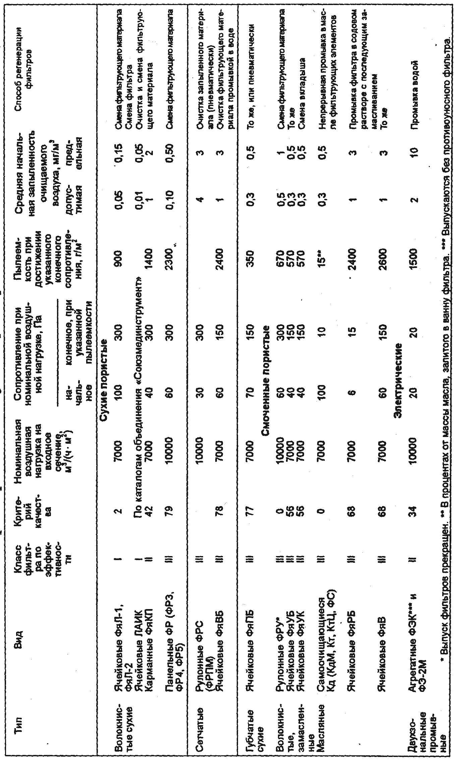
Таблица 7.2

Все воздушные фильтры могут применяться для очистки рециркуляционного воздуха в приточной системе вентиляции (СВЕ), системе кондиционирования (СКВ) и воздушного отопления.
Сухие пористые ВФ: имеют заполнение из нетканых волокнистых слоев, гофрированных сеток, губчатое.
Смоченные пористые ВФ: имеют фильтрующие слои из металлических пластинок, проволочных или полимерных сеток, нетканых волокнистых слоев. Поверхность фильтрующего материала покрыта тонкой пленкой вязких нелетучих замасливателей.
7.5.Сухие пористые фильтры типа ФРУ, ФРП.
1. Фильтр Рулонный волокнистый с фильтрующим материалом ФСВУ – стеклянное упругое волокно.
Промышленность до недавнего времени изготовляла ФРУ, предназначенный для очистки приточного и рециркуляционного воздуха с запыленностью менее 0,5 мг/м³.
Установка: венткамеры, кондиционеры.
Устройство и принцип действия:
На верхний рулон намотан фильтрующий материал, полотнище которого перекрывает всё живое сечение фильтра. Воздух, проходя через полотнище, оставляет на нем пылевые частицы. Аэродинамическое сопротивление фильтра возрастает по мере накопления пыли. Перемотка катушек производится при достижении определенного Н. В результате в воз душный поток вводится чистый материал. Материал не подлежит регенерации.
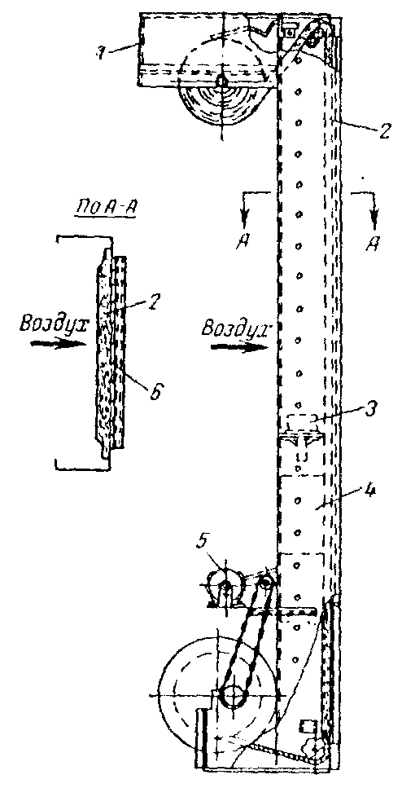

Рис. 7.1 Рулонный автоматический фильтр ФРУ.
1– камера для чистого рулона; 2 – материал; 3 – предохранитель,предотвращающий вяход мата из пазов; 4 – блок управления; 5 – двигатель с редуктором; 6 – опорная сетка.
2. ФРП III. Фильтр Рулонный, материал НФМ – нетканый фильтрующий материал.
Предназначение: для очистки воздуха от волокнистой пыли на текстильных предприятиях.
Вид - аналогичен ФРУ.
Устройство - аналогичен ФРУ.
Особенности:
Применена система пневматической регенерации ткани: в фильтре имеется щелевой пневмонасадок, выполненный в виде короба, расположенный над нижней катушкой. По мере загрязнения материал сматывается с верхней катушки, во время перемотки отложившаяся волокнистая пыль отсасывается (т.е. происходит регенерация фильтра, которая позволяет осуществлять 6-7 разовое использование материала).
7.6. Унифицированные ячейковые фильтры типа ФяВ, ФяП, ФяР, ФяУ, ФяКП II.
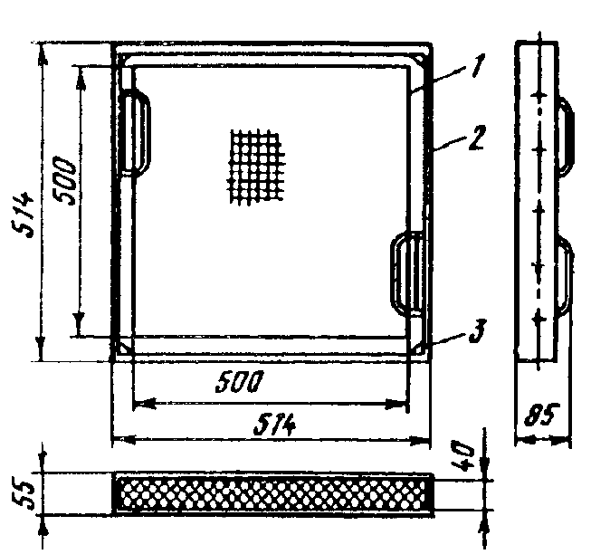

Рис. 7.2 Ячейковый масляный фильтр Фя.
1- ячейка; 2 – установочная рамка; 3 – защелка.
Ячейковые фильтры являются старейшим видом воздушных фильтров. В настоящее время применяют унифицированные ячейковые фильтры с различными слоями из различных материалов.
Ячейка представляет собой разъемную металлическую коробку. В корпус ячейки укладывается фильтрующий слой. Рамка ячейки имеет ручки для установки и извлечения панели.
ФяВ III – заполнены гофрированными винипластовыми сетками. По эффективности и пылеемкости аналогичны ФяР. Могут применяться как в замасленном, так и в сухом виде, эффективность ниже.
Регенерация: промывают в начале в теплой мыльной воде, затем в чистой и высушивают.
ФяР III – фильтр Река. Фильтрующим слоем являются стальные гофрированные сетки (12 шт.). Сетки промасливаются специальными маслами (висциновыми). Регенерация осуществляется путем промывки запыленных ячеек фильтра в содовом растворе. Затем снова замасливают.
ФяП III – в качестве фильтрующего материала применен губчатый пенополеуретан, обработанный в растворе щелочи для придания ему воздухопроницаемости. Фильтр обладает меньшей пылеемкостью, чем ФяВ. Регенерация производится промывкой водой. Простота регенерации облегчает эксплуатацию фильтра.
ФяУ III - заполнен стекловолокнистым упругим фильтрующим материалом (ФСВУ). Пылеемкость меньше, чем ФяВ и ФяР. Запыленный материал подлежит замене.
Ячейки фильтров устанавливаются в плоские и V – образные панели.
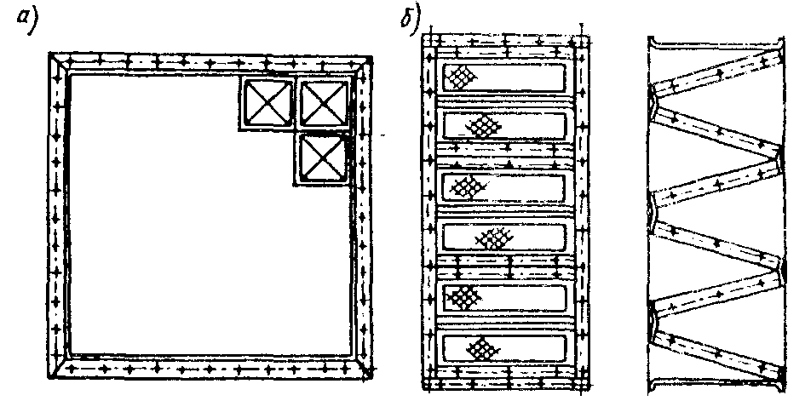
Рис. 7.3. Панели для установки фильтров типа Фя.
а – плоская; б – V-образная.
ФяКП III – карманный, пакетный. Используется когда требуется повышенная эффективность. Представляет собой рамку из уголкового профиля, в которую укладываются пакеты, состоящие из 7 карманов сшитых из фильтровальных нетканых материалов. Пакеты крепятся в рамки Фя.
Регенерация – промывка в воде.
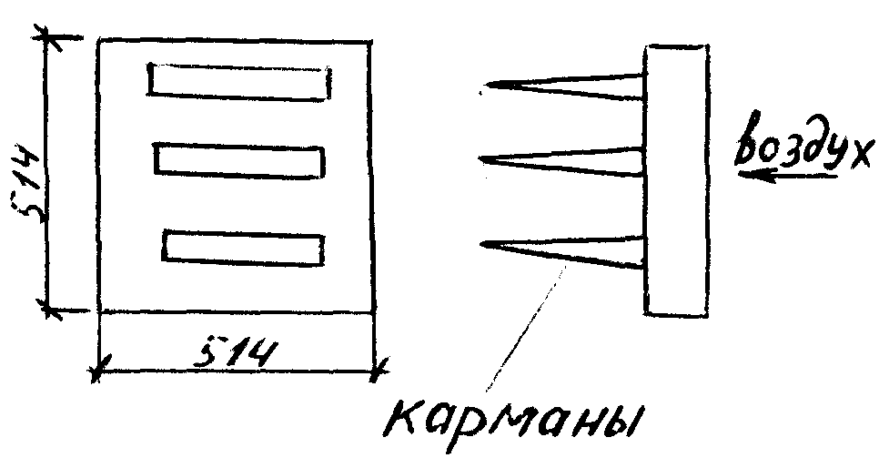

Рис. 7.4. Фильтр ячейковый карманный пакетный.
7.7. Воздушные фильтры с развитой поверхностью фильтрации. Воздушные фильтры других стран.
ФР-3А, 5А III – предназначены для очистки воздуха от атмосферной и технологической пыли.
Применяются для СКВ.
Материал – нетканый, объемный.
Принцип действия:
Состоит из корпуса, в котором укреплена зигзагообразная неподвижная решетка из прутков. Фильтровальный материал вручную укрепляется
на решетку, при этом образуются гофры и фильтровальная поверхность увеличивается по сравнению с входным сечением:
ФР 3А – в 3 раза,
ФР 5А – в 5 раз.
Удельная воздушная нагрузка велика.
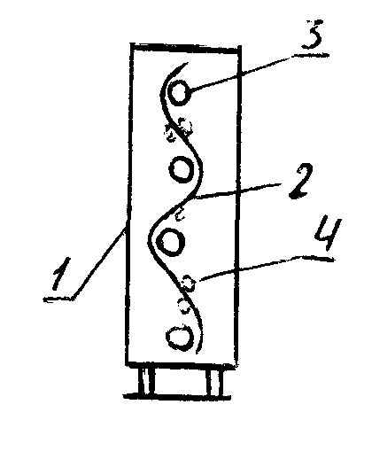
Регенерация – промывка в теплой воде с использованием моющих средств и последующая сушка подогретым воздухом (не более 3-х раз).
Рис. 7.5. Фильтр рулонный.
1- корпус; 2 - фильтрующий материал; 3 – катушка с электро двигателем; 4 - неподвижные прутки (зигзагообразная неподвижная решетка из прутков).

Фильтры иностранных фирм:
Они различаются как по конструкции, так и по применяемым материалам. Изготавливаются сериями с большим числом типоразмеров, отличающихся габаритами, глубиной.
1. Фильтры тонкой очистки ХЕПА (НЕРА), УЛПа (ULPA), VHSK - применяются для улавливания микронных и субмикронных частиц в атомной энергетике, электронной промышленности, фармацевтической промышленности, при производстве фото- и киноматериалов, в лечебных учреждениях. Фильтрующий материал – тончайшие нити из стекловолкна. Они уложены в фильтрующую пачку, фиксируются разделительными прокладками из алюминия.
Таблица 7.3.
Тип | Размер частиц | Эффективность очистки
ХЕПА | 0,3 мкм | 99,97%
УЛПА | 0,3 мкм | 99,999%
VHSL | 0,12 мкм | 99,9995%
Изготавливаются более 3-х типоразмеров:
2.Аллюминиевые фильтры (США) – применяются для средней и грубой очистки воздуха гражданских и промышленных зданий, а также для его предварительной очистки, перед фильтрами высокой эффективности. Они могут устанавливаться в помещениях с высокой влажностью.
Фильтрующая поверхность образована алюминиевыми элементами, которым придана форма обеспечивающая закручивание потока воздуха и его движение по извилистому пути, что увеличивает вероятность столкновения и укрупнения частиц. Поверхность фильтра покрыта специальным липким составом для повышения эффективности улавливания пылевых частиц.
Регенерация - осуществляется путем промывания холодной водой.
Достоинства: малый вес, работа при t=+66°C.
3. Карманные фильтры финской фирмы «Вайхтоилма».
Фильтр – из стекловолокна, эффективность ε=95%. Аэродинамическое сопротивление чистого фильтра 70Па, перед стеной 280Па. Пылеемкость 580 г/м². Фильтр задерживает частицы дыма (при сжигании угля и нефти), табачный дым, бактерии. Фильтрующий материал – полиэфир.
В США выпускают ряд карманных фильтров: (Flex-Pak).
Флекс – ПАК – средняя эффективность очистки (85%).
Особенность: фильтрующий материал – синтетический материал, покрытый адгезионным слоем.
ДРИ – ПAK – особенность то, что каждый карман разделен на каналы с помощью стежков. Этим достигается более равномерное распределение воздуха в канале.
АМЕР-ПАК (AMER-PAK) - ε=90-95%
Большой срок службы. Внешняя поверхность кармана покрыта специальным липким слоем вискозы, повышающим эффективность очистки.
Угольные фильтры – для очистки приточного воздуха от паров, газов, дыма – носителей неприятных запахов. Фильтр представляет собой емкость в форме панели, наполненную активированным углем, подвергнутым спецобработке с целью повышения его адсорбирующей способности. Уголь заменяют периодически. Насыщение фильтра определяют по результатам лабораторных исследований воздуха.
7.8. Фильтры для сверхтонкой очистки воздуха от пыли
(ЛАИК, ФяЛ).
Фильтры ЛАИК и ФяЛ имеют специальные фильтровальные материалы.
Фильтровальные материалы – ФП представляют собой исключительно равномерные слои ультратонких полимерных волокон. Поскольку механическая прочность слоя волокон материала ФП невелика, он нанесен на тканевую подложку, (марля, бязь, перкаль), которая обеспечивает необходимую прочность.
В фильтровальном материале волокна сцеплены между собой за счет сил трения. Материалы ФП стойки к различным веществам, к высоким температурам.
Волокна ФП имеют вид ленты, ширина которой в 3-5 раз больше толщины. (Например, ФПП – 15 – фильтр Петрянова из перхлорвиниловых волокон, с шириной волокон 1,5 мкм). Материалы ФП могут получать и удерживать электрические заряды. Эффективность фильтра увеличивается. Перед этими фильтрами (тонкой очистки) устанавливают фильтры предварительной очистки.
Регенерация фильтра с материалом ФП проводится путем замены фильтровального материала.
ЛАИК – лаборатория аэрозолей института им. Карпова.
Рамочный фильтр.
Назначение: для приточной и вытяжной вентиляции, СКВ, для стерилизации воздуха в СКВ.
Устройство: в 1м³ фильтра расположено 100м² поверхности фильтрующего материала. П – образные рамки размещаются с чередованием открытых и закрытых сторон в 2-х противоположных направлениях.
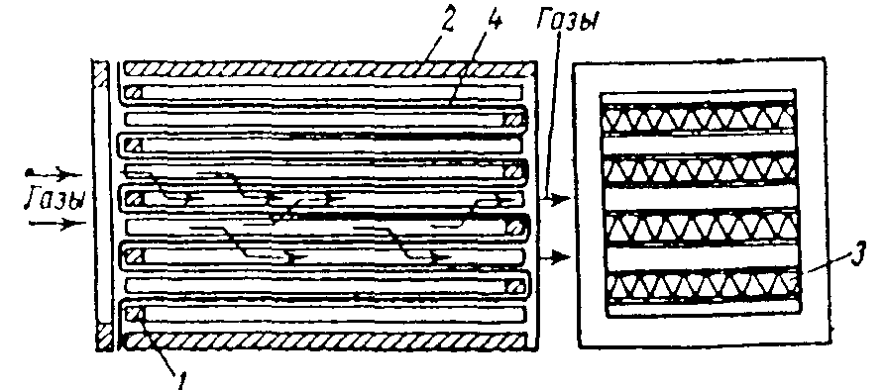

Рис. 7.6. Рамный фильтр ЛАИК.
1 – П-образная планка; 2 – боковая стенка; 3 – разделители; 4 – фильтрующий материал.
Регенерация - рассчитаны на разовое применение и перезаряжению не подлежат.
ФяЛ – ячейковый фильтр типа ЛАИК. Используется с предварительной очисткой.
Отличие: неограниченное повторное использование основных элементов (кроме фильтр. материала). Степень очистки 99,99%.
7.9. Смоченные пористые фильтры.
Пористые слои воздушного фильтра (ВФ) для более надежного удержания уловленной пыли смачивают вязкими жидкостями – массами разных сортов. Эти фильтры называют масляными.
По конструкции различают:
- ячейковые (ФяВ, ФяП);
- самоочищающиеся масляные фильтры ФС II; (ФС – фильтр самоочищающийся). Назначение - для кондиционеров (в виде секции).
Классификация:
- с пружинной сеткой;
- с слоем сетчатых шторок.
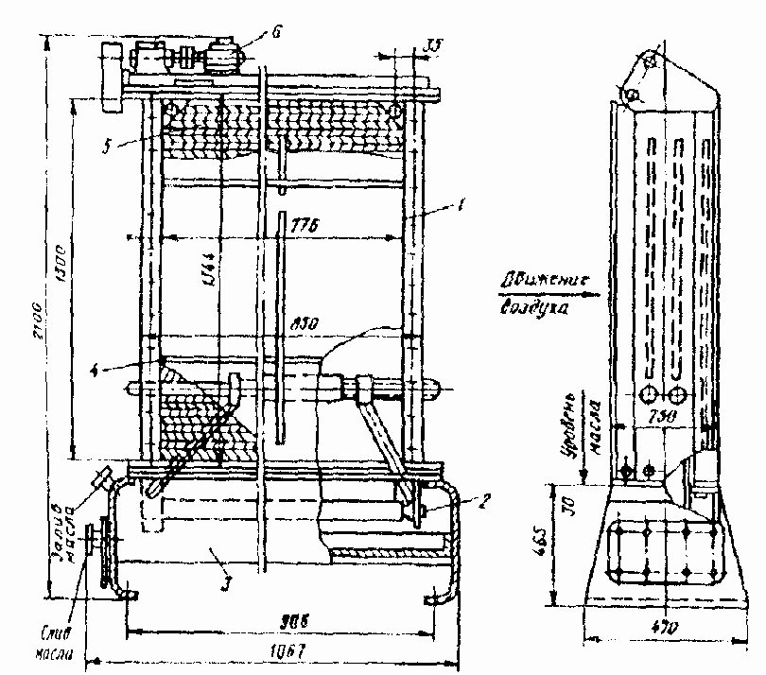
1. С пружинной сеткой:

Рис.7.7. Самоочищающийся масляный фильтр с пружинной сеткой.
1 – корпус; 2 – натяжное устройство; 3 – бак для масла; 4 - ограничитель сетки;
5 – пружинные сетки; 6 – привод сеток.
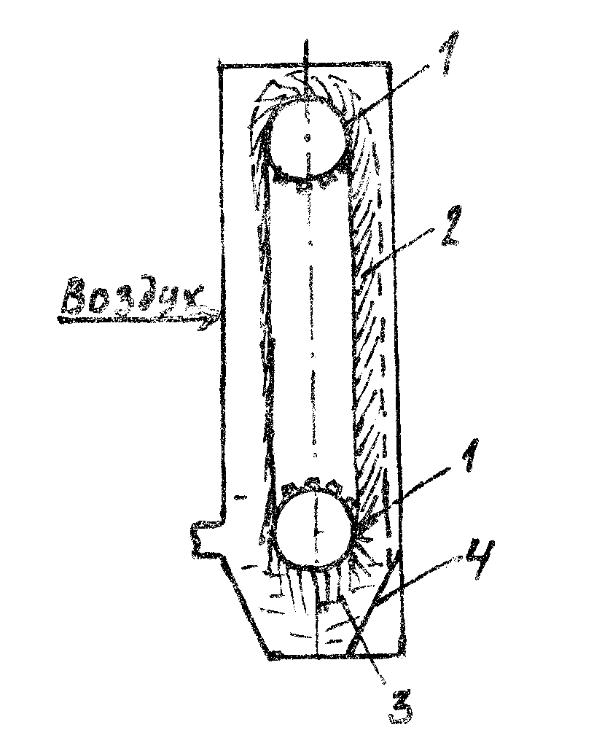
Принцип действия – очистка воздуха производится при его последовательном прохождении через 2 движущиеся бесконечные пружинные сетки, смоченные маслом. Сетки приводятся в движение с помощью валов. При движении сеток, их нижние части погружаются в бак с маслом и очищаются от осевшей на них пыли. Масло в ванне периодически сменяется. Величина аэродинамического сопротивления изменяется незначительно, т.е. непрерывно производится регенерация.
Рис. 7.8. Схема фильтра
с сетчатыми шторками.
1 – вал (шестеренки);
2– шторки сетчатые;
3 – масло;
4–бак для масла.

2. С сетчатыми шторками.
Фильтрующий слой создают сетчатые шторки, прикрепленные к втулочным цепям, надетым на приводные шестеренки. При прохождении шторок через бак с маслом, они очищаются.
Эти фильтры снабжены системой маслоснабжения с его подогревом, циркуляцией и очисткой.

Масла. Масла, применяемые для смачивания масляных фильтров должны соответствовать температурным условиям для сохранения определенной вязкости.
Виды масел: висциное, веретенное, трансформаторное, турбинное. Если температура ниже - масло густеет, затрудняет отмывку от пыли, повышается сопротивление фильтра.
Если температура выше - происходит снижение, уменьшается толщина масляных пленок, увеличивается испарение и запах.
7.10. Электрофильтры. Принцип работы.
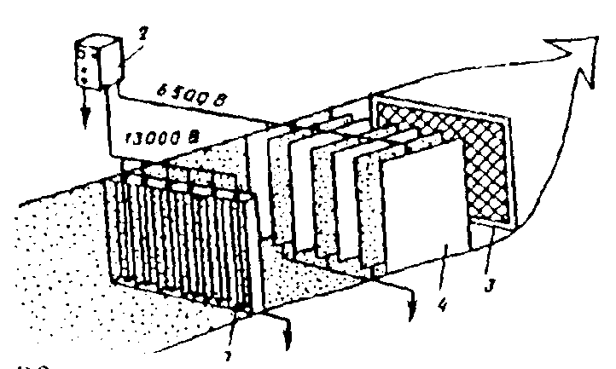
Электрический воздушный фильтр (ВФ) – двухзонный. Вначале поток воздуха, подвергающегося очистке, проходит зону 1, которая представляет собой решетку из металлических пластин с натянутыми между ними коронирующими электродами, из проволоки. К электродам подведен (-) ток с U =15кВ положительного знака от выпрямителя 2. Получив электрический заряд при прохождении ионизационной зоны, пылевые частицы в потоке воздуха направляются в осадительную зону 3. Она представляет собой пакет металлических пластин, расположенных параллельно друг другу на l =8-12мм. К каждой этой пластине подведен ток напряжением 7,5кВт (+) знака; пыль осаждается на заземленных пластинах, к которым ток не подведен (за счет кулоновских сил).
Рис. 7.9. Схема двухзонного электрического фильтра.
1 – зона ионизации; 2 – источник питания; 3 - противоуносной пористый фильтр;
4 – осадительная зона;
5 - коронирующие электроды; 6 – первый каскад;
7 – второй каскад.

Вокруг коронирующего электрода происходит электрический разряд, сопровождающийся свечением. («корона»).
В результате электрических разрядов происходит выделение атомарного кислорода O (одноатомные молекулы), образование озона О₃ , а также оксидов азота. При напряжении применяемом в ВФ, и при наличии в нем 2 зон, озон и оксиды азота выделяются в незначительных количествах и опасности для людей не представляет.
Существуют 2 типа электрических фильтров:
− ФЭ;
− ЭФ.
ФЭ – собирают из унифицированных ячеек. ФЭ может быть снабжен противоизносным фильтром, который представляет собой разъемную рамку с заполненным фильтрующим материалом, ФСВУ или пенополеуретаном. На входе в фильтр установлена защитная проволочная сетка. При увеличении скорости степень очистки снижается. Уловленную пыль удаляют, с помощью промывки водой. Рассчитаны на разную производительность.
ЭФ-2. Выполняется в жестком корпусе, тумбочного типа. Ионизационная и осадительные части объединены в одном узле. Предназначены для установки в кондиционерах, для медицинских учреждений. ε=95%. Время между промывками 4-6 недель.
7.11. Выбор воздушных фильтров.
Ведется в следующей последовательности:
1.Исходя из поставленных задач выбирается по начальной концентрации пыли в очищаемом воздухе определяется:
а) класс и тип фильтра;
б) по объему очищаемого воздуха;
в) площадь фильтровальной поверхности и воздушную нагрузку на входном сечении.
$F=\frac{L_{в}}{L}$, (7.9)
где
L_{в‎} – расход, очищаемого воздуха, м³/ч
L – удельная воздушная нагрузка м³/(м²·ч)
2. Определяют расчетное количество ячеек фильтра:
$n=\frac{F}{\text{fя}}$ , (шт), (7.10)
где
f_{я} – площадь рабочего сечения одной ячейки, м².
Фактическое количество ячеек принимают с увеличением в большую сторону, с таким расчетом, чтобы можно было применить стандартные панели для их установки [2. рис. 4.3].
3. Действительную удельную воздушную нагрузку:
$L_{д}=\frac{L_{в}}{{\text{nf}}_{я}}$, (7.11)
4. По графику [2. рис. 4.3] определяют начальное сопротивление чистого фильтра Н(L), Па; в зависимости от действительной удельной воздушной нагрузки (L_{д}).
5. Превышение сопротивления запыленного материала фильтра по сравнению с начальной, Па:
H(Gy)=H-H(L), (7.12)
6.По графику [2. рис. 4.4] определяют пылеемкость фильтра Gy (г/м²) в зависимости от H(Gy).
7. Количество пыли, уловленной ячейками фильтра в течение суток, г/сут:
$G_{\text{сут}}={\text{10}}^{−3}C⋅H⋅\text{Lв}⋅ε⋅τ_{\text{сут}}$, (7.13)
8. Продолжительность работы фильтра до очередной регенерации, сут.
$τ=\frac{\text{Gy}⋅n⋅\text{fя}}{G_{\text{сут}}}$, (7.14)
Продолжительность ≈50-75 суток.
Если τ не устраивает по условию эксплуатации, то следует:
1. Уменьшить воздушную нагрузку;
2. Применить более пылеемкий фильтр;
3. Увеличить разницу между H(L) и конечным значением аэродинамического сопротивления
H=H(L)+H(Gул),
Для расчетов необходимо знать начальную концентрацию С_{н,} мг/м³; которая во многих случаях превышает ПДК среднесуточную и максимально разовую.
Рекомендуется исходить из данных натуральных исследований, а при отсутствии, пользоваться усредненными значениями, приведенными в таблице:
Обобщенные показатели запыленности атмосферного воздуха.
Таблица 7.4
Степень загрязнения атмосферного воздуха | Характеристика  местности | Среднесуточная концентрация пыли, мг/м³
Чистый | Сельские местности и непромышленные поселки | до 0,15
Слабозагрязненный  воздух | Жилые районы промышленных городов | до 0,15
Сильнозагрязненный | Индустриальные районы | до 1
Чрезвычайно  загрязненный | Предприятие с большими выбросами | до 3
Контрольные вопросы.
1. Классификация пылеулавливающего оборудования.
2. Дайте определение воздушного фильтра.
3. Чем отличается воздушный фильтр от пылеуловителя.
4. Цели очистки систем вентиляции и кондиционирования воздуха.
5. Перечислите основные характеристики пылеулавливающего оборудования.
6. Расскажите классификацию воздушных фильтров.
7. Принцип работы электрофильтров.
8. Последовательность выбора воздушных фильтров.
8. Системы местной вытяжной вентиляции (МВВ).
8.1. Местная вытяжная вентиляция. Основные требования
к местным отсосам (МО).
Преимущество местной вытяжной вентиляции (МВВ) - удаление вредных выделений непосредственно от мест их непрерывного образования.
Основными элементам систем МВВ являются:
- местные отсосы;
- сеть воздуходувов;
- очистное устройство;
- вентилятор;
- выбросная труба.
Местным отсосом (МО) – называется устройство для локализации вредных выделений из места их образования и удаления загрязненного воздуха за пределы помещения с высокими концентрациями этих вредностей.
Требования, предъявляемые к МО:
- санитарно-гигиенические;
- технологические.
1. Санитарно-гигиенические:
а) максимальная локализация вредных веществ (ВВ);
б) удаляемый воздух не должен проходить через зону дыхания рабочего.
2. Технологические:
а) Место образования ВВ должно быть укрыто насколько это позволяет технологический процесс, а открытые рабочие проемы должны иметь минимальные размеры;
б) МО не должны мешать нормальной работе и снижать производительность труда;
в) ВВ должны удаляться от мест образования в направлении их естественного движения. (Например, горячие газы – вверх; тяжелые, холодные – вниз);
г) Конструкция МО должна быть простой, иметь малое аэродинамическое сопротивление, легко монтироваться и ремонтироваться;
д) т.к. эффект всасывания наблюдается на небольшом расстоянии от отверстия, отсос максимально приближен к МВВ.

8.2. Классификация местных отсосов (МО).
По степени изоляции источника от окружающего пространства, МО деляется на 3 группы:
- открытые;
- полуоткрытые;
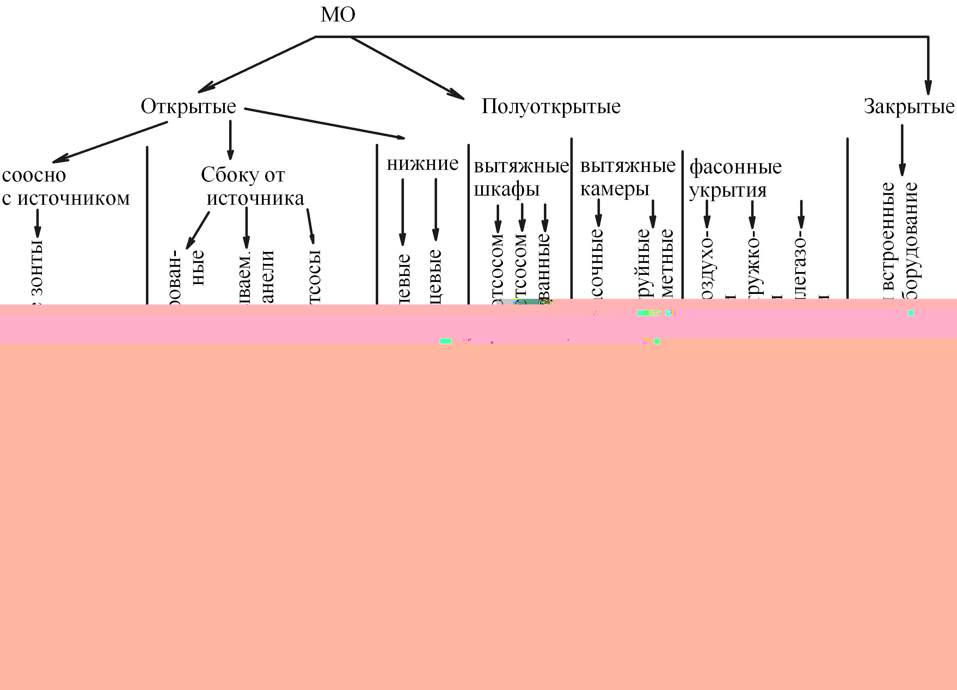
- закрытые.
1. Открытые: воздухоприемники располагаются за пределами источника вредных выделений (ИВВ) – над ним, или сбоку, или снизу от него. (Например, вытяжные зонты, боковые (вытяжные) панели, бортовые отсосы, нижние отсосы).
2. Полуоткрытые: (с открытым краем или отверстием), внутри которых находится источник вредных выделений (ИВВ). (Например, вытяжные шкафы, фасонные укрытия при обработке вращающихся изделий, для улавливания пыли, вентиляционные камеры (или кабины для пульверизационной окраски).
3. Закрытые являются составной частью кожуха машины, или аппарата, имеющие отверстие или неплотность для поступления через них воздуха помещения. Место соприкосновения кожуха с движущимися частями оборудования. (Например, лента конвейера, вращающийся вал).
4. В настоящее время технологическое оборудование выпускается со встроенными МО. (Например, окрасочные и сушильные камеры, деревообрабатывающие, заточные, шлифовальные, заточные полировочные станки).
8.3. Открытые местные отсосы (МО). Вытяжные зонты.
Конструкция. Классификация.
К открытым местным отсосам (МО) прибегают, когда невозможно применить полуоткрытые или полностью закрытые МО.
Вытяжным зонтом (ВЗ) – называют воздухоприемники, выполненные в виде усеченных пирамид или усеченных конусов, располагаемых над ИВВ.
ВЗ служат для улавливания только направленных вредных веществ (ВВ). Это происходит, когда ВВ нагретые, и образуется устойчивый конвективный поток (t_{ист}>70°C).
Зонты – несовершенный МО. Вследствие незащищенного пространства между источником вредных веществ (ИВВ) и зонтом окружающий воздух свободно подтекает к зоне всасывания, увеличивая объем воздуха, подлежащего удалению.
Применять зонты можно при незначительной подвижности воздуха в помещении, т.к. поток воздуха, направленный под зонт может отклоняться. Зонты требуют значительного объема отсасываемого воздуха (недостаток зонта).
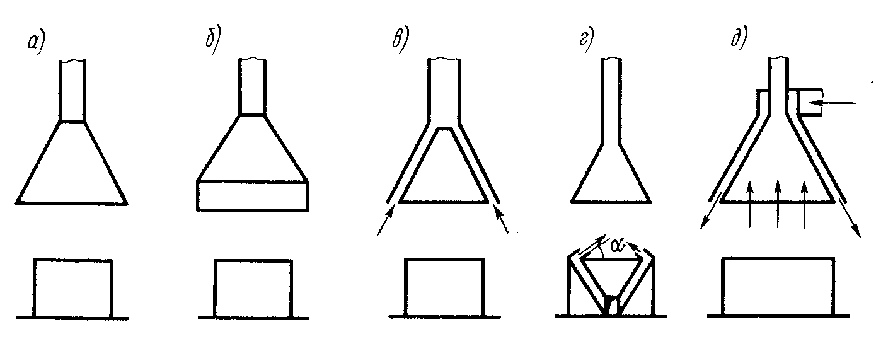
Рис. 8.1. Типы зонтов.
а – простой зонт; б – зонт с вертикальным бортом; в - активный зонт со щелями по периметру; г – зонт с поддувом (для уменьшения влияния подвижности воздуха в помещении на работу зонта α=45…50^{о}, чтобы не было налипания струи на поверхность); д – модулированный зонт над кухонной плитой.
Зонты устраиваются:
- с механическим побуждением;
- с естественным побуждением (достоинства: условие наличия гравитации сил в потоке вредных веществ (ВВ)).
Эффективная работа обуславливается соблюдением условий:
1. Количество воздуха должно быть не менее того количества, которое выделяется из источника вредных веществ (ИВВ) и присоединяется на пути от ИВВ до вытяжного зонта (ВЗ).
2. Воздух, протекающий к зонту, должен иметь запас энергии, достаточный для преодоления гидравлического сопротивления на пути потока от входа в зонт до выхода в атмосферу (для естественной вытяжки).
3. Габариты зонта больше габаритов конвективной струи (из-за наличия поперечных потоков воздуха).
4. Необходимо наличие организованного потока в помещение, без притока воздуха возможно опрокидывание тяги.
5. Рекомендуемый угол раскрытия зонта α=60°. При этом угле достигается наибольшая равномерность поля скоростей.
Расчет зонта над конвективным источником теплоты.
H принимается 1,8…2м
А=а+0,8h
Б=δ+0,8h
М, а, б, - размеры перекрываемого оборудования;
h – расстояние от верхней границы оборудования до низа зонта.
М=0,8 d_{э}
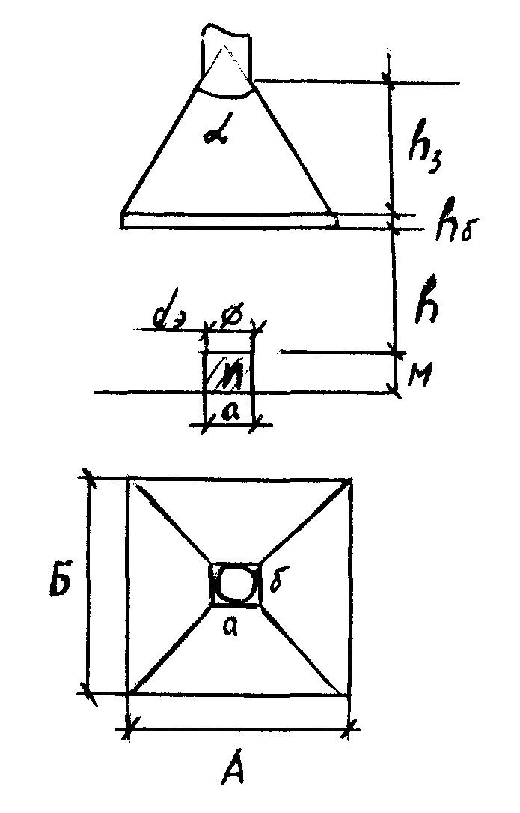
d_{э} – эквивалентный по площади диаметр источника вредных веществ (ВВ);
Д₃ - диаметр круглого зонта, м;
Д₃=d_{э}+0,8h,
Высота зонта:
$h_{3}=\frac{A−Д}{2\text{tg}\frac{α}{2}}+h_{б}$, (8.1)
где
Д - диаметр вытяжной трубы, м;
h_{б} – высота борта;
h_{б} = 0,1…0,3м.

8.4. Вытяжные зонты (ВЗ). Объемы удаляемого воздуха.
Объем удаляемого воздуха (м³/ч) малой тепловой мощности конвекционного потока рассчитывается:
1. L=3600⋅F₃·V₃, (8.2)
где
F₃ – площадь всасывания, т.е. А ∙ Б или $0\text{.}\text{785}D_{3}^{2}$, (м²);
V₃ – скорость всасывания для нетоксичных вредностей (тепло и влага). V₃ =0,15…0,25 м/с.
При V₃ >0,4 м/с зонты снабжаются откидными или съемными фартуками с 2-х или 3-х сторон.
2. Для токсичных вредностей:
а) открытых с 4-х сторон V =1,5…1,25 м/с;
б) открытых с 3-х сторон V =0,9…1,05 м/с;
в) открытых с 2-х сторон V =0,75…0,9 м/с;
г) открытых с 1-й стороны V =0,5…0,75 м/с.
При значительных тепловыделениях объем воздуха, м³/ч
$L=\frac{L_{k}⋅F_{3}}{F_{n}}$ , (8.3)
где
F₃ и F_{n} – площади зонта и источника вредных веществ (ИВВ), м²;
L_{k} – объем воздуха, подтекающего к зонту с конвективной струей, определяется по формуле:
$L_{k}=\text{64}\sqrt[3]{Q_{k}⋅Z⋅F_{k}^{2}}$, (8.4)
где
Q_{k} – количество конвективной теплоты, выделяемой с поверхности источника вредных веществ (ИВВ), Вт:
Q_{k}=α_{k}⋅F_{n}(t_{n}-t_{в}) , (8.5)
α_{k} – коэффициент конвективного теплообмена, Вт/(м²⋅К);
t_{n} – температура поверхности источника;
t_{в} – температура воздуха в рабочей зоне;
z=h – расстояние от поверхности ИВВ до зонта (не более 0,8d_{э}).
3. При определенных условиях и нестационарных выделениях, а именно при пиковых выделениях вредных веществ (ВВ), емкость зонта не справляется с их удалением – происходит «переполнение зонта» – «переливание» ВВ через край зонта, в таких случаях целесообразно применение активных зонтов с дополнительными всасывающими щелями по его периметру, для перехвата переливающихся вредностей.
Если расчет зонта производится на максимум выделяющихся вредностей, то можно активный зонт не устраивать, а обходится обычным.
8.5. Отсасывающие панели.
В некоторых случаях, когда:
1. По конструктивным соображениям соосный отсос нельзя расположить достаточно близко от теплоисточника и поэтому производительность местного отсоса (МО) невысока, устраиваются отсасывающие панели.
2. А также, когда необходимо отклонять поднимающийся поток над теплоисточником струи, так, чтобы ВВ не попадали в зону дыхания работающего, также применяют отсасывающие панели. Такие отсосы применяют в пластмассовых, сварочных, литейных цехах.
Конструктивно подразделяются

Прямоугольные Панель равномерного
отсасывающие всасывания (панель
панели: Чернобережского).
- односторонние;
- с экраном для снижения
объемов отсосов;
- комбинированные (с от-
сосом в сторону и вниз).
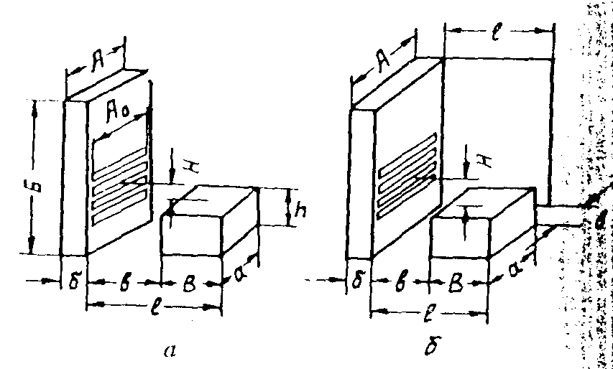
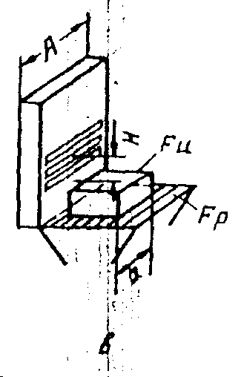

Рис. 8.2. Схемы отсасываемых панелей.
а – односторонней; б – с экраном; в – комбинированной с отсосом в сторону и вниз.
3. $ℓ$ – расстояние, равное 0…8м;
А=1,2а;
Б=H+B;
δ - определяется по скорости движения воздуха;
V=4÷6 м/с
Площадь всасывания f_{0,} (м²):
$f_{0}=\frac{A⋅B}{3}$ , (8.6)
Объем воздуха, удаляемого панелью, (м³/ч):
$L=0,\text{95}⋅c\sqrt[3]{Q_{k}(H+B)^{5}}$, (8.7)
где
с– коэффициент, зависящий от конструкции панели и ее расположения относительно источника тепла (ИТ), [2];
Q_{k} – количество конвективного тепла, выделяемого источником, (Вт);
H – расстояние от верхней плоскости источника до центра всасывающих отверстий панели;
B – ширина источника, (м).
Комбинированная панель.
Применяется для удаления теплового потока, содержащего не только газы, но и крупнодисперсную пыль (60% - в сторону; 40% - вниз).
Панель Чернобережского.
В практике сварочных цехов большое распространение получили наклонные панели, обеспечивающие отклонение факела ВВ от лица сварщика. Самая распространенная − панель Чернобережского.
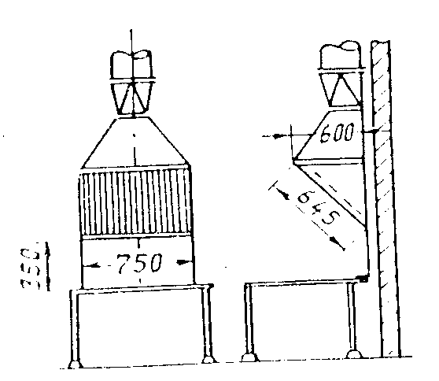
Рис. 8.3. Местный отсос от сварочного поста.

Всасывающее отверстие выполнено в виде решетки. Живое сечение составляет 25% от площади панели. Рекомендуемая скорость в живом сечении V=3-4 м/с.

8.6. Бортовые отсосы (БО). Конструкция. Классификация.
Бортовыми отсосами (БО) называются устройства, для удаления воздуха вместе с выделяющимися вредностями от ванны, через щель, располагаемую вдоль бортов ванны.
Различают:
1. Однобортовые отсосы, когда щель отсоса расположена вдоль одной из длинных сторон ванны.
2. Двухбортовые, когда щели расположены с двух противоположных сторон.
БО называется простым, когда щели расположены в вертикальной плоскости.

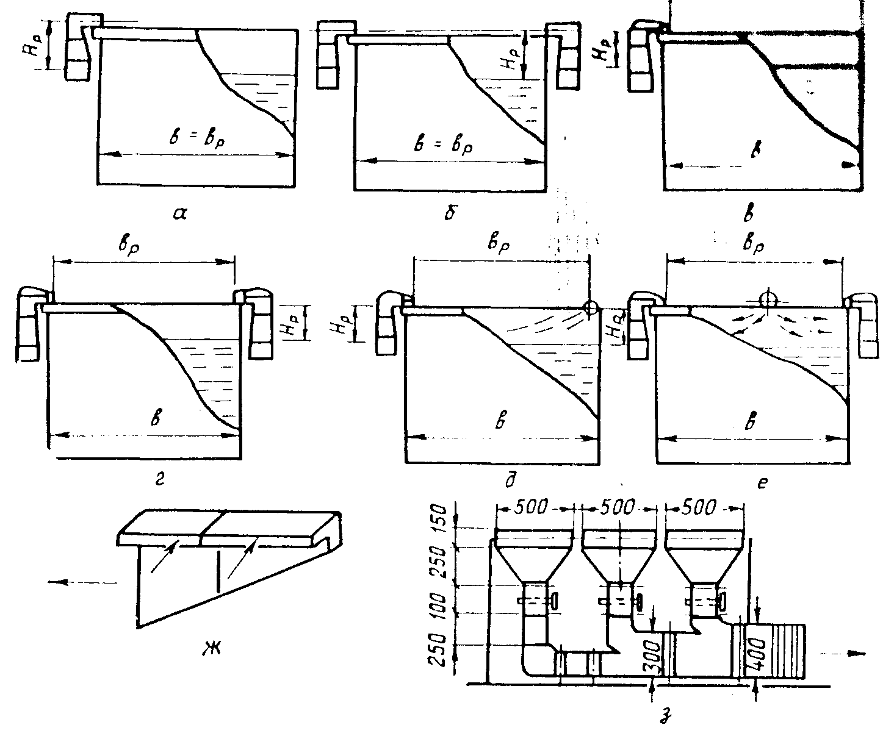

Рис. 8.4. Бортовые отсосы.
а – однобортовой с вертикальной щелью всасывания, обычный; б – двубортовой с вертикальной щелью всасывания; в – однобортовой с горизонтальной щелью всасывания, опрокинутый; г – двубортовой с горизонтальной щелью всасывания; д – однобортовой с поддувом; ж – сплошной; з – секционный.
Опрокинутым – когда щели расположены горизонтально в плоскости, параллельной зеркалу ванны.
Бывают:
- сплошные;
- секционные;
- со сдувом воздуха (поддув).
Чем токсичнее выделение с зеркала ванны, тем ближе их нужно прижать к зеркалу$(ΔH=\text{min})$, чтобы не допустить попадания в зону дыхания работающих. Для этого при прочих равных условиях нужно повышать объемы отсасывающего воздуха.
8.7. Бортовые отсосы (БО). Выбор типа (БО) и определение их производительности.
Выбор бортовых отсосов.
Следует учесть:
1. Простые отсосы следует применять при высоком стоянии уровня раствора в ванне (Н<80÷150 мм). При более низком стоянии уровня (H=150÷300мм) применяют опрокинутые БО, требующие значительно меньших расходов воздуха.
2. Однобортовые применяют, если ширина ванны (B<600мм), двухбортовые - (при B>600мм).
3. Если по ходу технологии в ванну опускают крупные предметы, которые могут нарушать работу однобортового отсоса, или если изделие выступает над поверхностью зеркала, то независимо от ширины (B) ванны применяют двухбортовые отсосы.
4. Сплошные конструкции применяют при длине ванны l <1200мм, а секционные при l >1200мм.
5. Применять отсосы с передувом можно при ширине (В) ванны больше 1500мм и только в тех случаях, когда:
а) поверхность раствора совершенно гладкая;
б) нет над ней выступающих частей;
в) отсутствует операция «окунание».
Эффективность улавливания вредных веществ (ВВ) зависит от равномерности всасывания по длине щели.
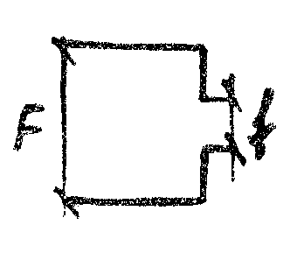
Для БО постоянного поперечного сечения со щелью постоянной ширины, равномерные скорости всасывания обеспечиваются соотношением:
$\overline{f}=\frac{f}{F}=0,\text{25}\text{.}\text{.}\text{.}0,3$ ,

где
f – площадь щели, м²;
F – площадь поперечного сечения канала.
Расчет БО: объем воздуха, удаляемый от ванн БО (одно -, двухбортовыми, обычными, опрокинутыми) определяется по формуле М.М. Баранова, м³/ч:
$L=a⋅\sqrt[3]{t_{ж}−t_{\text{рз}}}⋅х⋅S⋅l$, (8.8)
где
а – удельный расход воздуха (т.е. на 1м длины ванны);
t_{ж} , t_{р.з.} – температура жидкости в ванне и в помещении;
х – поправочный коэффициент на глубину уровня жидкости (справочная величина).
S – поправочный коэффициент на подвижность воздуха в помещении (справочная величина);
$ℓ$– длина ванны, м.
При укрытии зеркала, испарения ванн поправками на значение L необходимо ввести поправку k=0,75, при использовании пены k=0,5.
8.8. Бортовые отсосы (БО) с передувом.
БО с передувом – это простой однобортовой отсос, активизируется передувом при помощи компактных и плоских струй, направленных из воздухопровода с противоположной стороны ванны.

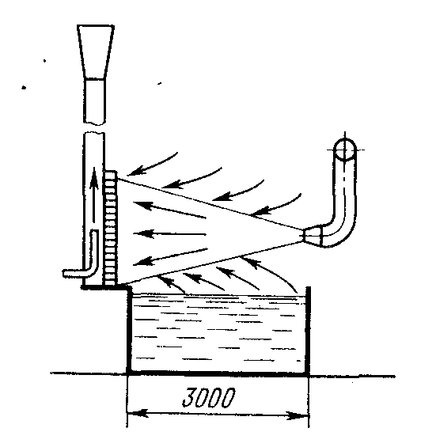

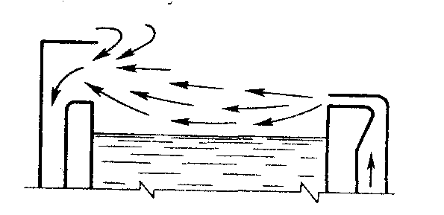

Рис. 8.5. Бортовой отсос от ванны Рис. 8.6. Передувка у ванны.
с передувом.
При проектировании передувок могут найти применение два способа их устройства:
1. Сдув компактными струями далеко от обдуваемой поверхности; при этом последняя не влияет на формирование и траекторию струи.
2. Струя распространяется вблизи поверхности, и налипает на поверхность. При этом увеличивается ее дальнобойность и уменьшается присоединительная по пути масса воздуха.
При действии компактной струи происходит подсасывание струей окружающего воздуха. Следовательно, насадки должны быть с небольшим углом расширения с медленным затуханием скоростей.
Плоские струи, перекрывающие всю ширину ванны, при таком способе вентиляции не нужны. V=1,5 м/с для устранения возможности прогиба оси струи за счет действия гравитационных сил. Для удаления вредных веществ (ВВ) необходимо, чтобы конечные расходы струи были большими, чем расход поднимающегося от ванн конвекционного потока, с учетом подмешивания к струям воздуха из помещения; объем отсоса должен быть больше конечного объема сдувающих струй.
Объемный расход приточного воздуха на сдув:
$L_{\text{сд}}=\text{300}⋅{\text{kB}}^{2}l$, (8.9)
где
k – коэффициент, зависящий от температуры раствора в ванне:
k=0,5÷1 (0,5 при t=20 °C, 1 при t=75 °C).
Объемный расход удаляемого воздуха:
L_{уд}=6L_{сд} (8.10)
8.9. Нижние отсосы.
В тех случаях, когда использование более экономичных по расходу воздуха соосных отсосов, вытяжных зонтов и отсасывающих панелей невозможно по конструктивным и технологическим условиям, применяют нижние отсосы.
В этом случае загрязненный поток, опрокидывается вниз к вытяжной панели, не проходя через зону дыхания рабочего. Факел выделенных вредных веществ поднимается вверх над плоскостью источника, а затем поворачивается вниз к отсосу и затягивается в него; применяется при пайке, сварке и резке металла.
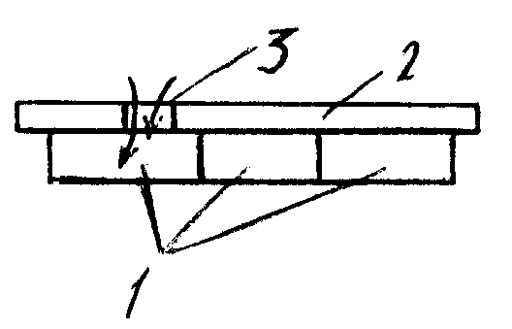
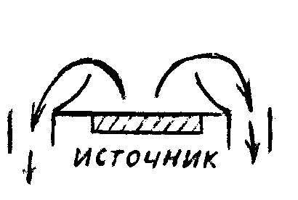

Рис. 8.7. Схемы нижних отсосов.
1 – отсасывающие отсеки; 2 – лист металла; 3 – место резки металла.
Нижний отсос от прямоугольных источников устраивается в виде двух всасывающих щелей, расположенных симметрично вдоль длинных сторон источника. Длина щелей принимается равной длине источника.
Нижний отсос от круглого источника устраивается в виде кольцевой щели, расположенной осесимметрично с источником.
Замечания:
1. Увеличение расстояния от щели до источника приводит к требуемым объемам отсоса.
2. Условие улавливания значительно ухудшается с увеличением высоты источника.
8.10. Полуоткрытые местные отсосы (МО).
Вытяжные шкафы. Вытяжные камеры.
I. Вытяжные шкафы – представляют собой укрытия с рабочим проемом для наблюдения за технологическим процессом и проведения различного рода работ (лабораторных), которые могут сопровождаться образованием значительного количества тепла, газов и др. вредных выделений.
Образующиеся внутри шкафа вредности удаляются из него вместе с воздухом естественным или механическим путем. На их место из помещения через рабочий проем подтекает воздух, который служит завесой, препятствующей проникновению вредных выделений из шкафа в помещение.
Причины выбивания вредных веществ из шкафа:
1. Избыточное давление в полости шкафа, образуется вследствие разности температур внутри и снаружи шкафа.
2. Циркуляция воздуха внутри шкафа, происходящая под влиянием технологических операций (вращение механизмов).
3. Подвижность воздуха в помещении.
4. Диффузия вредностей из шкафа в помещение.
Наиболее существенной является первая причина. Для предотвращения выбивания вредных веществ (ВВ) при наличии в шкафу избытков тепла необходимо, чтобы уровень нулевых давлений в нем располагался выше кромки рабочего проема. Это достигается обеспечением необходимого количества удаляемого воздуха:
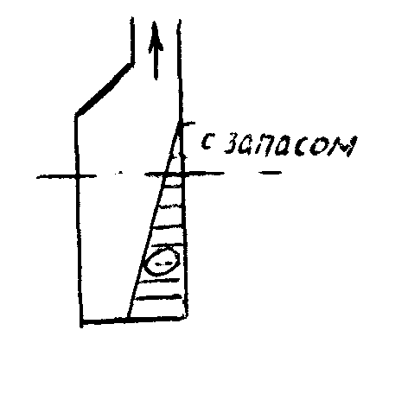
1) схема с оптимальным воздухообменом: L=L_{оптим;.}

Уровень равных давлений.

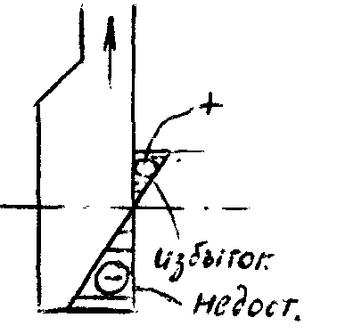
2) схема с недостатком объема отсасываемого воздуха: L<L_{оптим.}.
II-я и III-я причины устраняются правильной организацией работ в шкафу и общеобменной вентиляцией в помещении.
IV-я - для исключения диффузии из рабочего проема шкафа скорость высасывания должна быть больше скорости диффузии.

Классификация вытяжных шкафов по конструктивным
особенностям:
1) С верхним удалением воздуха.
Применение: при выделении легких газов и тепла.
2) С нижним удалением воздуха.
Применение: при выделении пыли, тяжелых газов.
3) С комбинированным.
Применение: при выделении пыли, тяжелых газов и тепла

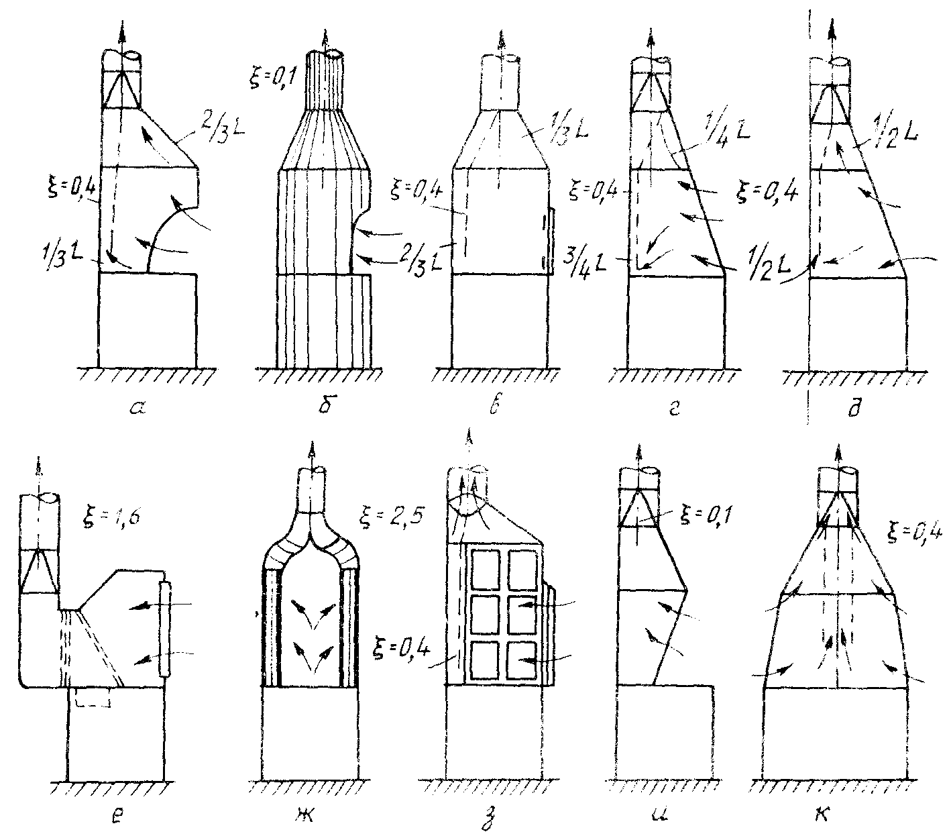

.

Рис. 8.8. Конструкции вытяжных шкафов.
Количество воздуха удаляемого из ВШ:
1) Без источников тепла, (м³/ч):
$L_{\text{отх}\text{.}\text{газ}}=\text{3600}⋅V_{0}⋅F$, (8.11)
2) Наличие тепловыделений:
$L_{{\text{от}}_{}\text{нагр}}=\text{114}⋅\sqrt[3]{h⋅Q⋅F^{2}}$, (8.12)
где
V₀ – средняя скорость всасывания по сечению открытого рабочего проема (м/с), (опытные данные);
V₀=0,3…2,5 м/с в зависимости от вида работ;
F₁ – площадь рабочего проема, м²;
h – высота рабочего проема, м;
Q – количество тепловыделений, идущих на нагрев воздуха в шкафу,
$Q=\text{50}\text{.}\text{.}\text{.}\text{70}\text{\%}$ от полной производительности источника, (Вт).
Лабораторный химический шкаф устраивается комбинированным удалением воздуха, стенки – остеклены. При закрытом рабочем проеме у столешницы следует оставлять небольшую щель для подачи воздуха, иначе при полном закрытии проема проветривание в шкафу будет недостаточным.
II. Вытяжные камеры – представляют собой выгороженные части помещения с усиленной вентиляцией, в которых выполняются операции с интенсивным выделением вредных веществ.
Рабочее место может находиться вне или внутри этой камеры.
Вне ее вентиляция должна обеспечивать невыбивание вредных веществ за пределы камеры.
Внутри ее вентиляция, кроме того, должна создавать благоприятные условия для рабочих.
Количество воздуха, удаляемого из камер определяется по скорости всасывания через открытые проемы:
L=3600⋅V⋅F, (8.13)
где
V- зависит от вида технологического процесса, токсичности вредных веществ (ВВ).
Воздух, отсасываемый из камер, очищают от красочных аэрозолей с целью охраны воздушного бассейна и предохранения воздуховодов от залипания.
Очистку в большинстве случаев проводят в гидрофильтрах, расположенных непосредственно в камерах или рядом с ними.
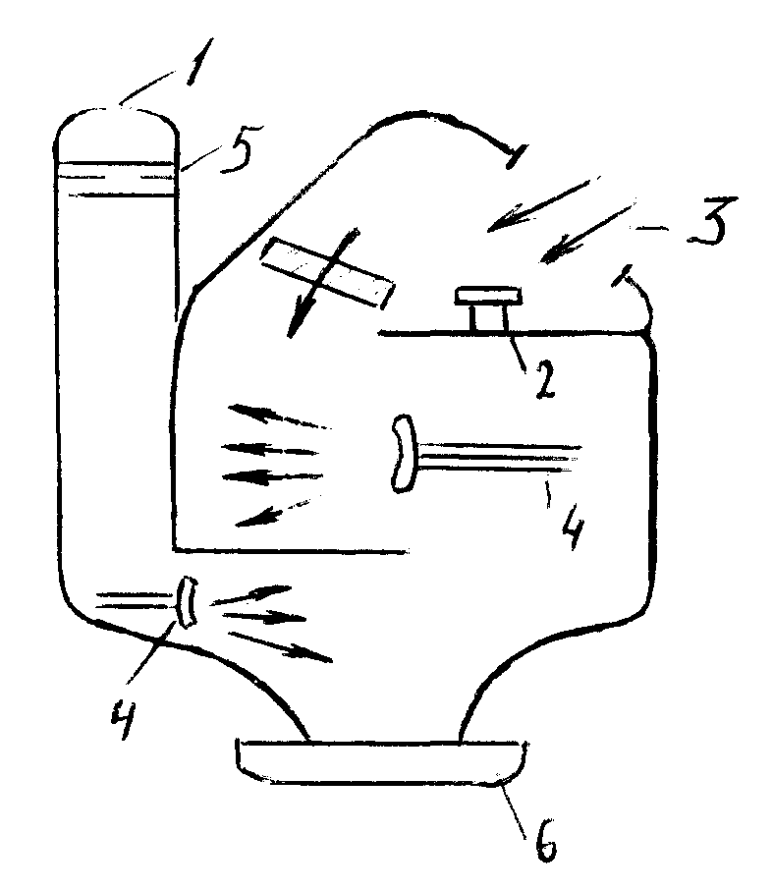

Рис. 8.9. Схема камеры для пульверизационной окраски с нижним гидрофильтром.
1 – решетка-краскодержатель; 2 – стояк поворотный; 3 – рабочий проем; 4 – форсунки (гидрофильтр); 5 – сепаратор-брызгоуловитель; 6 –отстойная ванна
8.11. Фасонные укрытия.
К фасонным укрытиям относятся:
1. Кожухи - воздухоприемники;
2. Пылестружкоприемники;
3. Пылегазоприемники.
1.Кожухи - воздухоприемники (КВ) – устраивают у вращающихся кругов заточных, шлифовальных и полированных станков.
Такие КВ устраиваются не только для защиты рабочего от пыли, но и от травмы, поэтому их называют защитно-обеспечивающими, кожух должен охватывать круг со всех сторон, оставляя открытыми только ту его часть, на который происходит процесс обработки. (Например, заточный станок, шлифовальный, полировочный).
Расход воздуха, отсасываемого от кожухов станков с сухими кругами принимают равным большему из двух средних значений, принимаемых по формуле, (м³/час):
L₁ = 3600 ∙ F₁ ∙V_{о} , (8.14)
Учитывая размep круга:
L₂ = K_{L} ∙ D , (8.15)
где
F₁ – площадь живого сечения (перпендикулярного к потоку) рабочего отверстия кожуха;
V_{о} = 0,25 ∙V_{круга},
V_{о} = (0,3 – 0,4) ∙V_{круга,}
V_{круга} =$\frac{π\text{Dn}}{\text{60}}$, (8.16)
где
n - обороты в мин;
D – метры;
K_{L} – удельная величина отсоса воздуха, м³/ч∙мм.
2. Пылестружкоприемники (ПСП) – устройства, предназначенные для удаления пыли и стружки при обработке хрупких материалов на токарных, фрезеровальных, сверлильных станках.
В токарных станках ПСП совмещаются с режущим инструментом.
Требования:
1) Не должны затруднять наблюдения за зоной резания.
2) Не мешать замене режущего инструмента и обработке деталей.
3.Пылегазоприемники – применяются для сварочных работ.
Современной тенденцией в решении проблемы радикального управления вредными выделениями при процессах электродуговой сварки, является использование местных вытяжных устройств, встроенных в сварочное оборудование. (Например, ЛИОТ)
Присоединяется при ручной электродуговой сварке в комплекте с высоковакуумным побудителем тяги (20-30 кПа) в условиях замкнутых пространств.

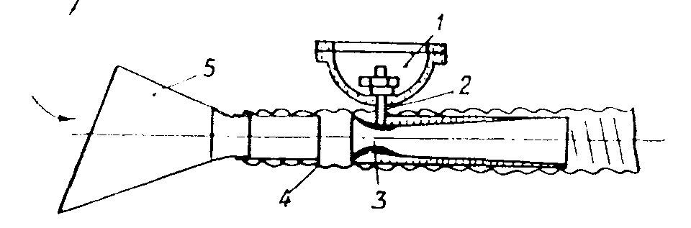

Рис. 8.10. Переносной пылеприемник с пневматическим присосом-держателем.
1 – резиновая полусфера (присоска); 2 – полая втулка; 3 – диффузорный пережим;
4 – пылесосный шланг ∅=32 мм; 5 – пылегазоприемник.
Приемник выполнен в виде воронки с косым срезом. Воронка соединена с легким армированным шлангом; в шланг вмонтирован диффузорный пережим в суженном сечении, в котором создается значительное разряжение за счет известного физического явления - падения статического давления, вследствие увеличения кинетической энергии потока (уравнение Бернулли).
Суженное сечение диффузорного пережима с помощью полой втулки сообщается с внутренней полостью резиновой полусферы, служащей присосом-держателем.
Пылегазоприемник следует переставлять при каждой смене электрода.
Контрольные вопросы
1. Назовите основные элементы систем местной вытяжной вентиляции.
2. Что называется местным отсосом.
3. Требования, предъявляемые к местным отсосам.
4. Классификация местных отсосов.
5. Конструкция вытяжных зонтов.
6. Напишите формулу для определения объёмов удаляемого воздуха.
7. Когда применяют отсасывающие панели.
8. Какие устройства называют бортовыми отсосами. Выбор бортовых отсосов.
9. Нижние отсосы.
10. Причины выбивания вредных веществ из вытяжного шкафа.
11. Что относят к фасонным укрытиям.

9. Борьба с шумом и вибрацией в системах механической вентиляции.
9.1. Шум. Основные акустические понятия и нормирование шумов.
Звук, как физическое явление представляет собой волновое движение упругой сферы, а как физиологическое явление определяется ощущением воспринимаемых органом слуха.
Звук, распространяющийся в воздухе, называется воздушным, а в строительных конструкциях и любых твердых телах структурным. Звуки, вызываемые ходьбой, перемещением мебели и т. п., называется ударным шумом.
Шумом принято называть всякого рода звуки, мешающие восприятию желательных звуков или нарушающие тишину, а также звуки, оказывающие вредное или раздражающее действие на организм человека.
Скоростью звука называется скорость распространения звуковой волны в этой среде.
При t = 15÷25 ⁰C , V_{зв.} = 340 м/с. При возрастании t - V_{зв.} также увеличивается.
В качестве основных величин, участвующих в нормировании и расчетах по шумопоглащению, принимаются:
- звуковое давление ρ, кгс/м², Па;
- и его уровень L, (децибел).
Звуковое давление – это разность между мгновенным давлением и средним, которое наблюдается в среде при отсутствии звукового поля.
Уровень звукового давления определяется по формуле:
L = 20∙ lg, (9.1)
где
Р_{ср.} – среднеквадратичное значение звукового давления в точке измерения, кгс/м²;
Р₀ = 2·10⁻⁶ кгс/м²- пороговое значение.
Среднеквадратичное значение звукового давления определяется через мгновенные значения:
Р_{ср}== , (9.2)
где
t- текущее время;
Т- период усреднения, который в практических расчетах принимают 50-100 мс.
Зависимость звукового давления от времени можно представить в виде суммы конечного или бесконечного числа простых синусоидальных колебаний давления. Каждое простое колебание характеризуется среднеквадратичным значением давления и числом колебаний в секунду, т.е. частотой. Единица частоты колебаний герц (Гц); одно колебание в секунду – 1 Гц.
Зависимость среднеквадратичных значений давлений этих синусоидальных составляющих (или соответствующих им уровней в децибелах) от частоты, называется частотным сектором звука.
При акустических расчетах вентиляции и СКВ считают, что квадрат среднего звукового давления равен сумме квадратов средних давлений спектральных составляющих.
, (9.3)
При определении спектра указывают соответствующую ширину октавных полос.
Октавной называется полоса частот, в которой конечная частота в 2 раза, а среднегеометрическая в 1,41 раза больше начальной.
Весь слышимый диапазон разделяют на 8 октавных полос со среднегеометрическими частотами 63, 125, 250, 500, 1000, 2000, 4000 и 8000 Гц.
9.2. Источники шума.
Основной источник шума и вибраций в системах вентиляции и СКВ является вентиляторные установки, при работе которых два вида шума:
- аэродинамический;
- механический.
Аэродинамический шум образуется вследствие:
а) вихреобразования у лопастей колеса вентилятора, в кожухе вентилятора, на входе и выходе из него;
б) из-за периодических пульсаций расхода воздуха.
Механический шум создается от вибраций лопастного колеса кожуха и электродвигателя, подшипников, передачи (муфты).
Сильная вибрация вентиляторной установки не только отрицательно влияет на самочувствие человека, но может быть причиной преждевременного износа и даже разрушения строительной конструкции здания.
Аэродинамический и механический шум распространяется:
а) по воздуховоду, движущемуся по вентканалам;
б) по стенкам этих каналов и по массиву, в которых расположены эти каналы;
в) через основание и фундамент вентустановки.
9.3. Конструктивные меры снижения шума.
Для обеспечения требуемого снижения уровней звукового давления в помещении рекомендуется выполнять следующие мероприятия:
1.Применять более совершенные, с акустической точки зрения, вентиляторы, кондиционеры, выбирать режимы работы вентиляторов на mах КПД и минимально возможном давлении, ограничивая скорости движения воздуха в воздуховодах.
2. Устанавливать в СВЕ и СКВ специальные глушители шума.
3. Производить звукоизоляцию воздуховодов.
4. Применять в помещении звукопоглощающие облицовки, акустическую штукатурку или штучные звукопоглотители.
Необходимость проведения вышеуказанных мероприятий для обеспечения требуемого снижения уровней звукового давления определятся для каждого конкретного случая.
9.4. Глушение шума.
Следует применять, когда другие мероприятия не достигают уровня звукового давления, допустимого для данного помещения.
Глушители делятся на:
1. Демпативные (рассеивающие), т.е. активные, с поглощающим материалом.
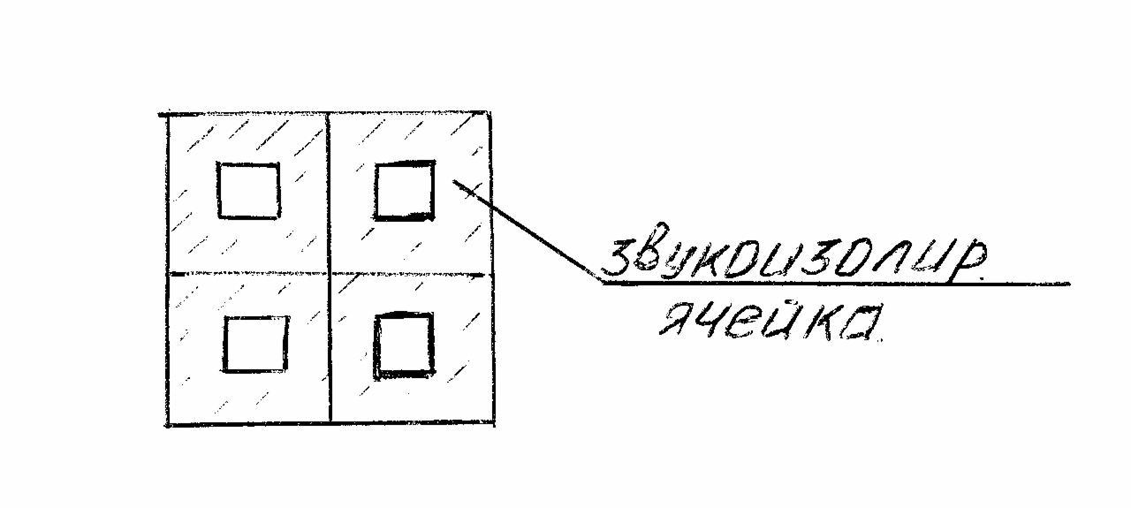
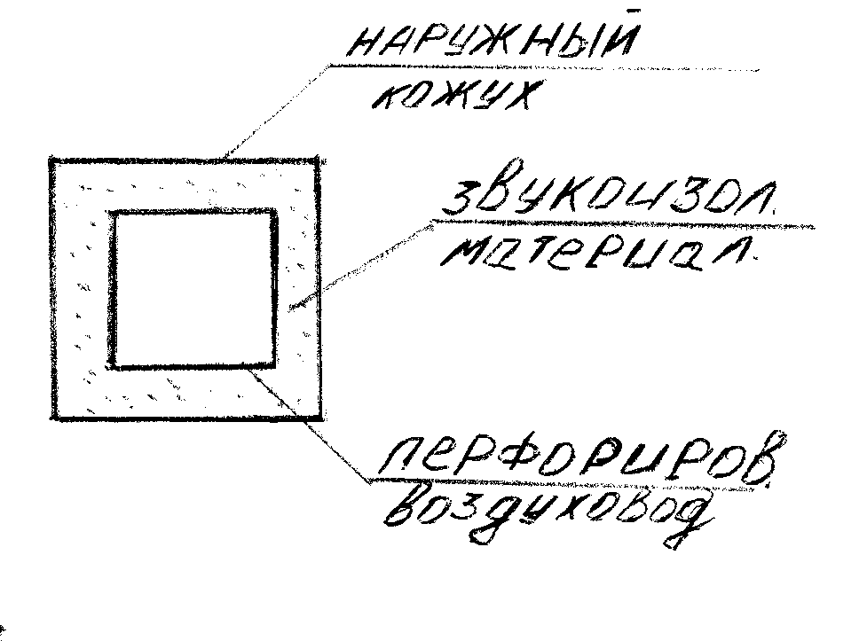
2
1

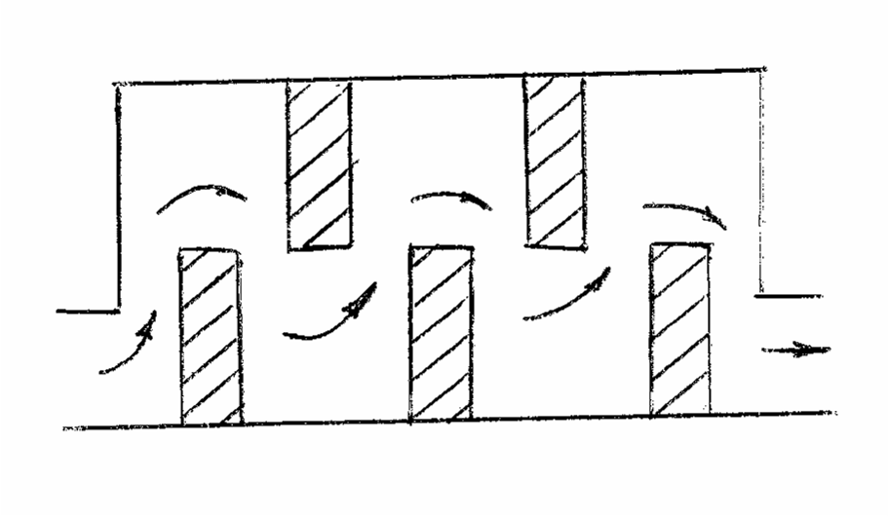
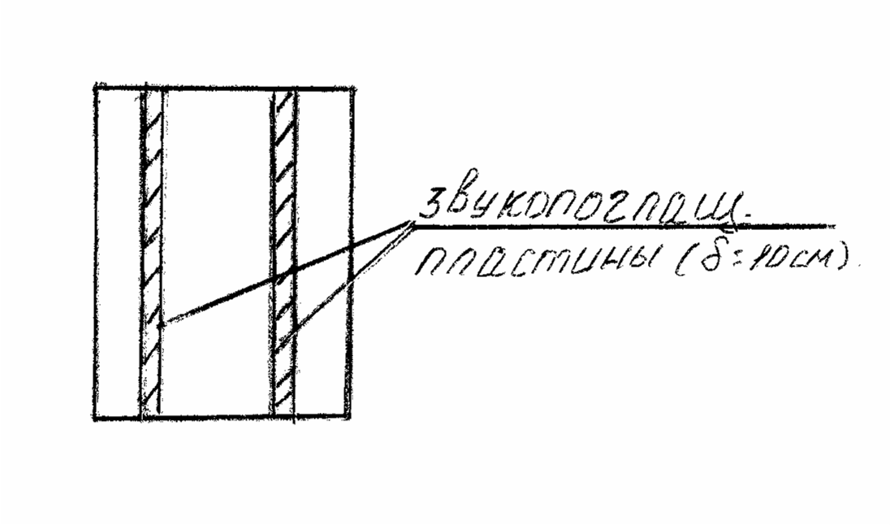
4
3
Рис. 9.1. Виды глушителей.
1 - трубчатые; 2 - сотовые; 3 - пластинчатые; 4 - камерные.
Для всех типоразмеров толщина звукопоглощающей облицовки одинакова и равна 100 мм.
3. Пластинчатые – пластина состоит из каркаса и наполнителя.
Материал: СТВ – супертонкое стекловолокно; БСТВ – ультрасупертонкое базальтовое волокно.
При выборе материала для облицовки камер и воздуховодов следует отдавать предпочтение пористому материалу со сквозными порами, так как материалы с замкнутыми порами (губки, пенопласты) обладают меньшим коэффициентом звукопоглощения.

9.5. Виброизоляция.
Виброизоляция - уменьшает динамические нагрузки на несущие строительные конструкции и уменьшает звуковые вибрации этих конструкций, обусловленных возникновением шума.
Виброизоляция осуществляется устройством виброизолирующих оснований (вентилятор - электродвигатель) и установок мягких вставок.
Виброизоляторы

пружинные резиновые
(для больших вентиляторов)

Пружинные – недостаточно эффективны на высоких частотах колебаний, поэтому между пружинами и несущими конструкциями располагаются резиновые прокладки (δ=10мм).
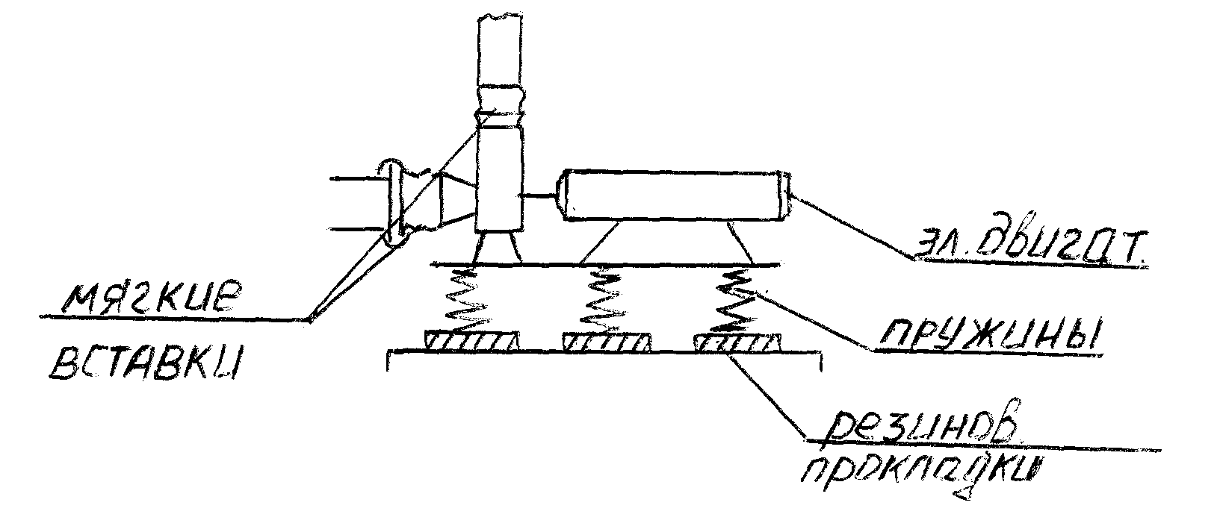
Рис.9.2 Пружинные виброизоляторы.
При повышенных требованиях звуко- и виброизоляции, вентагрегат монтируют на виброизоляторах на ж/б плите, а плиты, в свою очередь, устанавливают на дополнительных виброизоляторах.
Контрольные вопросы.
1. Что представляет собой звук.
2. Что называют шумом.
3. Основные величины, участвующие в нормировании и расчетах по шумоглушению.
4. Что называют звуковым давлением.
5. Какие вы знаете источники шума.
6. Меры по снижению шума.
7. Классификация глушителей шума.
8. Дайте определение виброизоляции.

10. Аэрация промышленных зданий.
10.1. Области применения аэрации. Принципы осуществления.
Аэрацией называется организованный естественный воздухообмен в помещении, осуществляемый через специально предусмотренное отверстие с регулируемой площадью наружных ограждений с использованием естественных побудителей движения воздуха – гравитационных сил и ветра.
Аэрация применятся для цехов с большими избытками тепла:
-термические;
-литейные;
-кузнечные;
-цехи машиностроительных заводов;
-доменные, сталелитейные цехи металлургических заводов;
-огламерационные и окомковационные фабрики ГОКов.
Для ассимиляции избытков тепла особенно в теплый период (ТП) в этих цехах требуются большие объемы приточного воздуха (свыше 1 млн. м³/ч).
Чтобы организовать принудительную подачу такого количества воздуха с помощью механической вентиляции требуется значительные эксплуатационные затраты, поэтому в этих помещениях применяется аэрация.
Достоинства: низкая энергоемкость.
Недостатки: из-за малых гравитационных и ветровых давлений нет возможности очистить аэрационный (как приточный так и удаляемый) воздух.
Аэрация не применяется:
1. В цехах с источниками вредных веществ (ВВ) или газов, паров, пыли.
2. В холодный период (ХП) года, когда в цехе большое количество людей (простудные заболевания).
3. В цехах со значительными влаговыделениями (туман).
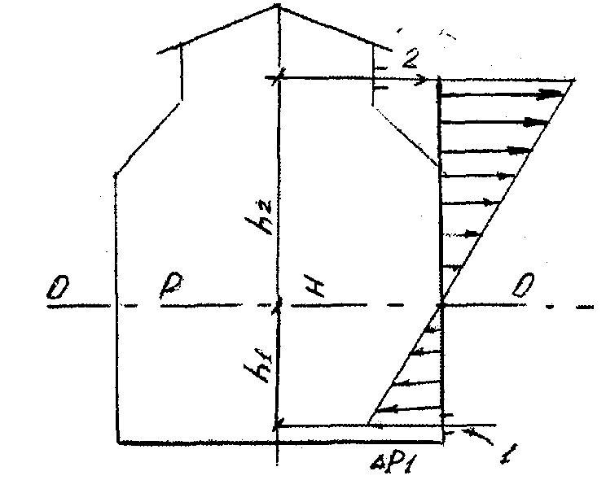
Принципы осуществления:
Рис. 10.1 Схема аэрации.
Представим себе, что стены одноэтажного здания совершенно непроницаемы для воздуха за исключением двух отверстия. При условии, что температура воздуха внутри зданий t_{в}>t_{н}. Как показали наблюдения через отверстия 1 и 2 начинается движение воздуха. Причем через отверстие 1 воздух входит в помещение, а через отверстие 2 уходит.

Следовательно, в пределах высоты Н имеется горизонтальная плоскость О–О, в которой давление внутри будет таким же, как и снаружи, т.е. разность давлений равна 0.
Эта плоскость называется плоскостью равных давлений или нейтральной плоскостью (зоной).
Обозначим давление на плоскость через Р. Тогда Р_{нар} воздуха в плоскости отверстия 1 будет равняться, Па:
= Р + h₁ ρ_{н} ∙g, (10.1)
где
h₁- расстояние от оси отверстия 1 до нейтральной плоскости, м;
ρ_{н} – плотность наружного воздуха.
Давление Р _{внутр.}воздуха в плоскости отверстия 1, Па:
, (10.2)
Так как ρ_{н}>ρ_{в}, то , наружный воздух будет входить в отверстие.
Отверстие 1:
Разность давлений, Па:
, (10.3)
Аналогично рассуждаем для отверстия 2, Па:
$Р_{2}^{н}=Р−h_{2}ρ_{н}g$ , (10.4)
$Р_{2}^{в}=Р−h_{2}ρ_{в}g$, (10.5)
${ΔР}_{2}=h_{2}g\left(ρ_{н}−ρ_{в}\right)$, (10.6)
Разность давлений расходуется соответственно на перетекание воздуха через отверстие 1 и 2.
Зная площади отверстий 1 и 2, располагаемые давления и сопротивления при движении воздуха через отверстия, можно определить расход воздуха из формулы:
$ΔP=ξ\frac{V^{2}}{2}ρ$, (10.7)
где
V - скорость воздуха через отверстие, м/с,
ξ – коэффициент местного сопротивления (КМС) отверстия.
Определим скорость:
,
Отверстие 1:
, (10.8)
Отверстие 2:
, (10.9)
Определяем расход:
$G_{1}=F_{1}ρ_{н}V_{1}=F_{1}\sqrt{\frac{2{\text{gh}}_{1}\left(ρ_{н}−ρ_{в}\right)ρ_{н}}{ξ_{1}}}$, (10.10)
$G_{2}=F_{2}ρ_{в}V_{2}=F_{2}\sqrt{\frac{2{\text{gh}}_{2}\left(ρ_{н}−ρ_{в}\right)ρ_{в}}{ξ_{2}}}$, (10.11)
Если принять, что количество воздуха поступающего через отверстие 1 достаточно, то можно найти положение нейтральной зоны, приравняв:
$F_{1}\sqrt{\frac{2{\text{gh}}_{1}\left(ρ_{н}−ρ_{в}\right)ρ_{н}}{ξ_{1}}}=$$F_{2}\sqrt{\frac{2{\text{gh}}_{2}\left(ρ_{н}−ρ_{в}\right)ρ_{в}}{ξ_{2}}}$,

$H=h_{1}−h_{2}$,
$\frac{h_{1}}{h_{2}}=\frac{F_{2}^{2}ρ_{в}ξ_{1}}{F_{1}^{2}ρ_{н}ξ_{2}}$,
если принять
, , то

Из этой формулы следует, что нейтральная зона ближе к большему отверстию.
10.2. Метод расчета аэрации.
Известен требуемый воздухообмен:
G_{пр} = G_{ух} = G_{аэр};
Порядок расчета:
1.Задаемся скоростью V₁ в пределах 1-2 м/с и определяем площадь приточных проемов:
, (10.12)
2. Из формулы определяем положение плоскости давлений относительно оси приточных отверстий:
, (10.13)
3. Так как h₂ = H – h₁, то на основании уравнения найдем площадь вытяжных проемов:
, (10.14)
10.3. Конструктивное оформление аэрационных устройств.
К аэрационным устройствам относятся:
- открывающиеся приточные фрамуги (створки);
- фонари;
- дефлекторы;
- шахты.
а) Приточные створки устраиваются 2-х типов:
1. Двойные

две створки верхнеподвесные комбинированные
вращающиеся на верхней оси: (вверху и низу):

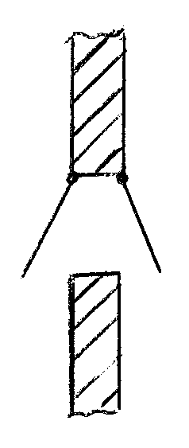
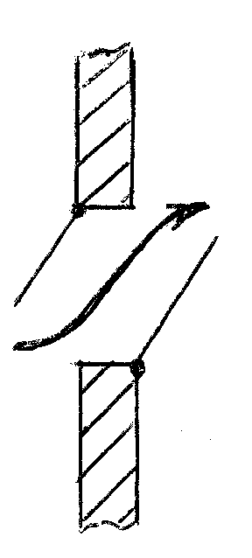

2. Одинарные

нижнеподвесные верхнеподвесные среднеподвесные:
на нижней оси: на верхней оси:
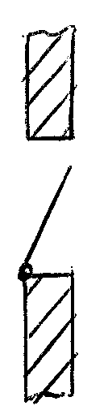
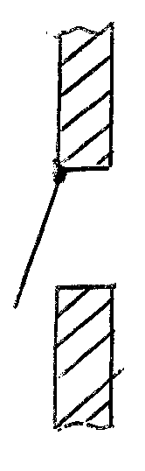
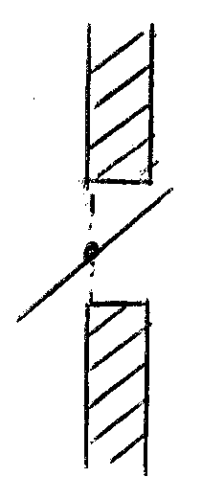

Створки верхнеподвесные применяют для притока и вытяжки, открываются на угол обычно не более 45⁰. Створки на средней оси могут поворачиваться на 90⁰ , устанавливаясь в горизонтальном положении.
Достоинством среднеподвесных створок является то, что они хорошо уравновешены, и их легко удержать в заданном положении.
Верхнеподвесные створки при двойных рамах в теплое время года направляют приток вниз, к полу цеха.
Створки на нижней оси применяются в проемах для подачи притока в холодное время года, причем они открываются внутрь цеха на угол не более 30⁰. Это способствует тому, что холодный поток, постелившийся на створку после поступления в помещение, движется вверх, и лишь затем опрокидывается в нижнюю зону цеха, соответственно повысив свою температуру.
Створки, расположены на высоте до 2 м от пола, часто открывают вручную. Закрепляют рейкой. Створки, размещаемые на высоте более 2 м от пола, снабжают механизмом, для их открывания.
б) Незадуваемый фонарь (аэрационный).
Существует два типа аэрационных фонарей:
- ЛЕНПСП
- фонарь Батурина.
Рассмотрим ЛЕНПСП.
Такой фонарь работает на вытяжке обеими своими сторонами, независимо от направления ветра, это своеобразный дефлектор. Для исключения возможности задувания ветра в фонарь, его снабжают ветроотбойными щитами, благодаря которым обе стороны фонаря работают на вытяжку, ввиду того, что в пространстве между щитами и стенками фонаря образуется разрежение независимо от напряжения ветра.

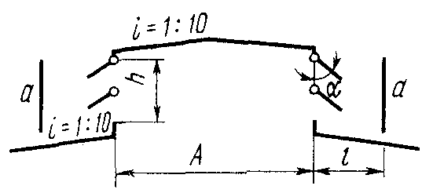

Рис. 10.2 Фонарь ЛЕНПСП
в) Вытяжные шахты применяют для вентиляции промышленных зданий. Их используют при устройстве естественной вытяжке от оборудования, с большими тепловыделениями в окружающую среду. Их устанавливают в перекрытиях зданий при отсутствии верхних проемов или фонарей для аэрации.
10.4. Дефлекторы. Принцип работы и расчет.
Дефлекторами называют специальные насадки, устанавливаемые в устьях вытяжных труб или шахт, с целью использования энергии ветра для увеличения разрежения, полезно используемого в вытяжных системах естественной вентиляции.
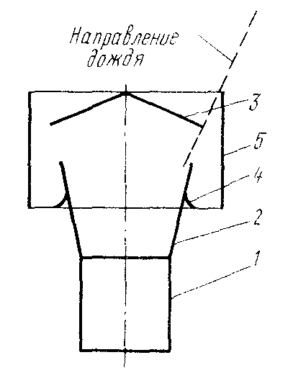
Рис.10.3. Дефлектор ЦАГИ.
Простейшим дефлектором, по существу, является любая труба, над открытым концом которой движется воздушный поток (ветер). Ветер создает разрежение над трубой, благодаря которому в последней возникает движение воздуха.
Подбор дефлектора.
Его целью является определение диаметра патрубка (d).
1. На характеристику дефлектора накладывается характеристика сети (зависимость гидравлического сопротивления сети от расхода или скорости воздуха). Точка пересечения двух характеристик определяет скорость движения воздуха в дефлекторе, служащий основанием для его подбора.
Характеристика дефлектора получается опытным путем при продувании моделей дефлекторов в аэродинамических трубах.
2.Определяем скорость воздуха в патрубке дефлектора из уравнения гидравлики:
, (10.15)
$\sum{ξ=ξ_{\text{деф}}}+ξ_{\text{возд}\text{.}\text{до}⋅\text{деф}}+λ\frac{l}{d}$, (10.16)
где
ρ_{в} - плотность воздуха;
λ - коэффициент трения, λ = 0,02.
Р_{тепл} = gH(ρ_{нар} – ρ_{внут}), (10.17)
где
Н – высота, м.
, (10.18)
К = 0,4
1. Определяем диаметр или сечение патрубка:
$d=\sqrt{\frac{4Q}{{πV}_{\text{деф}}}}$ , или , (10.19)
Контрольные вопросы.
1. Что называется аэрацией.
2. Где применяется аэрация.
3. Метод расчета аэрации.
4. Перечислите аэрационные устройства.
5. Что называют дефлектором.
6. Подбор дефлектора (по пунктам).
7. По какой формуле. Определятся диаметр патрубка.
11. Воздушные души.
11.1. Назначение воздушных душей. Конструктивное исполнение.
Примером местной причиной вентиляцией является воздушное душирование фиксированных рабочих мест.
К рабочим местам, на которых следует устраивать воздушные души, часто как необходимое дополнение к общеобменной вентиляции относятся:
- рабочие места у загрузочных и разгрузочных отверстий печей на металлургических заводах, в литейных, кузнечных, термических цеха машиностроительных заводов, стекольной, керамической и других отраслей промышленности;
- рабочие места при обработке раскаленного металла, при ковке и горячей штамповке изделий, на прессах, молотах, ковочных машинах в кузнечных цехах;
- места, на которых рабочий подвергается одновременным воздействиям теплоты и пыли или только пыли, или места на которых в воздухе поступают вредные газы.
Нередко воздушное душирование (ВД) является основной механической вентсистемой. А необходимый воздухообмен для ассимиляции избыточной теплоты может быть осуществлен с помощью аэрации, путем подачи и удаления воздуха через приточные и вытяжные фрамуги.
Таким образом, ВД обеспечивают необходимые параметры микроклимата для удовлетворительного самочувствия человека в зонах наибольшей концентрации вредных выделений.
ВД устраивают на местах наиболее длительного пребывания человека. Обдувать воздухом следует голову и верхнюю часть туловища, как наиболее чувствительные к воздействию теплового излучения.
Скорость и температуру назначают в зависимости:
- от теплового облучения человека;
- от температуры окружающего воздуха;
- длительности непрерывного пребывания человека под облучением.
V = 1….3,5 м/с , t = 16…….28 ⁰С.
Классификация и конструктивное исполнение.
Классификация:
1. Подающие наружный воздух, который может подвергаться охлаждению или подогреванию.
2. Подающие наружный воздух без обработки, если это возможно или это доказывается соответствующими расчетами.
3. Подающие внутренний воздух с его охлаждением.
4. Подающие внутренний воздух без обработки.
По конструкции душирующие установки подразделяются:
стационарные, передвижные.
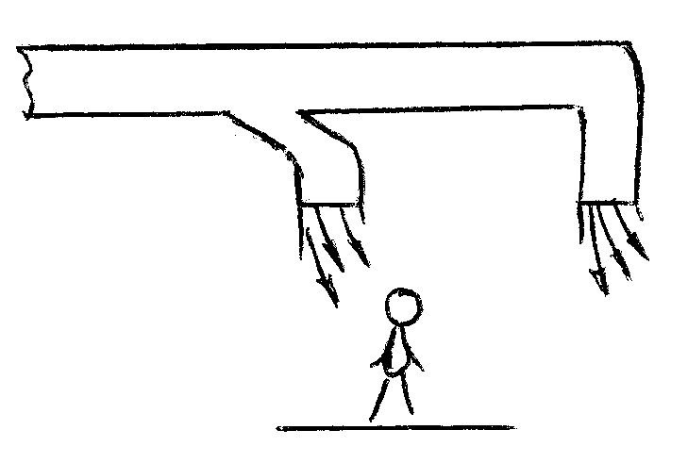
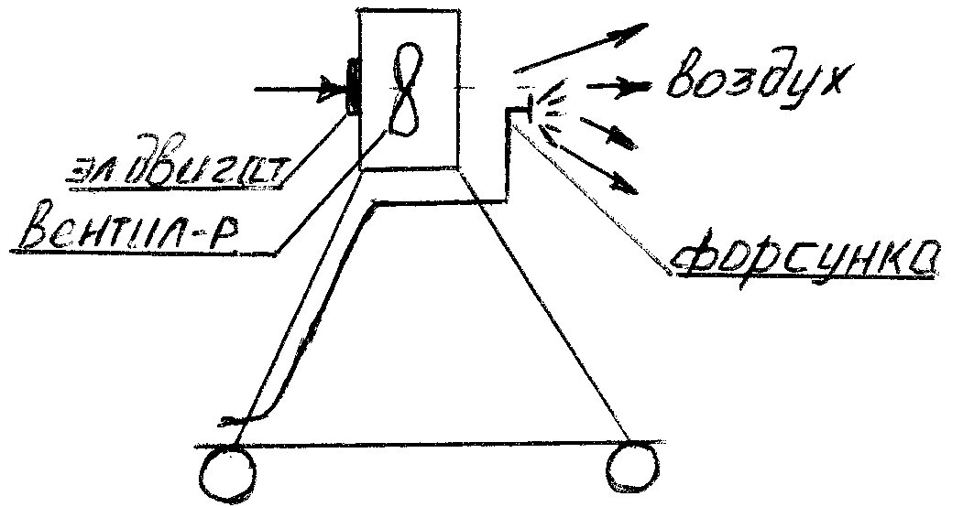
.

Душирование фиксированных рабочих мест может осуществляться патрубками различного типа:
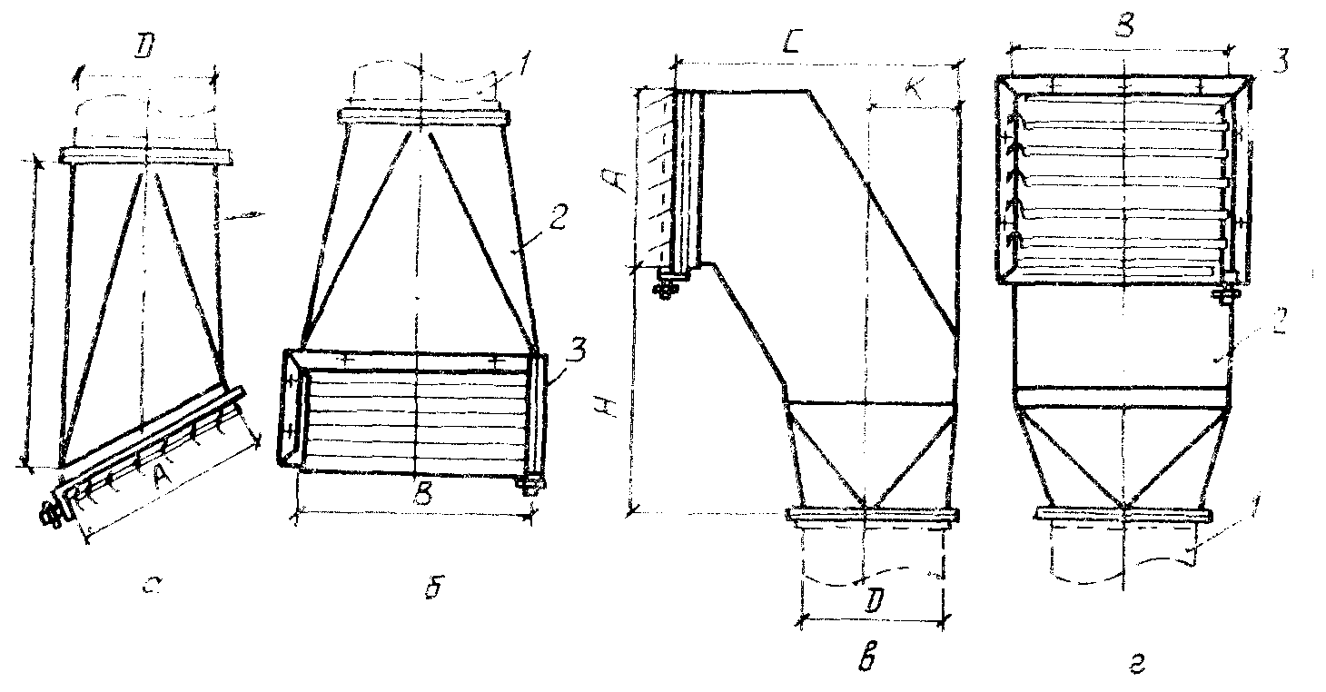

Рис. 11.1 Душирующие патрубки.
а - с верхним подводом воздуха типа ПДв; б -с нижним подводом воздуха типа ПДи;
(1- воздуховод; 2- корпус; 3- направляющая решетка).
11.2. Расчет воздушных душей.
Расчет душирующей установки сводится к определению площади сечения душирующего патрубка. Из условия обеспечения нормированных параметров воздуха на рабочем месте.
Порядок расчета:
Душирование рабочих мест осуществляеся в соответствии со СНиП [1] в зависимости от поверхностной плотности лучистого теплового потока q_{р.м} внутренним (с применением аэраторов) или наружным воздухом. Если q_{р.м} = 175…350 Вт/м² и площадь излучающих поверхностей в пределах рабочего места превышает 0,2 м², применяется внутренний воздух. При этом температура и скорость движения воздуха на рабочем месте должна соответствовать данным таблицы 1.8 [4] с повышением скорости на 0,2 м/с.
При поверхностной плотности лучистого теплового потока 350 Вт/м² и более используется наружный воздух. Температура в скорость движения воздуха на рабочем месте определяются по табл. 4.23 [4] поверхностная плотность лучистого теплового потока — по табл. 4.24 [4].
Расстояние x от душирующего патрубка до рабочего места не должно быть меньшим 1 м. При борьбе с воздействием лучистой теплоты воздушный поток направляется на грудь человека горизонтально или сверху под углом α= 45⁰ , при борьбе с газами и пылью — в зону дыхания. Последовательность расчета и выбор формул зависят от способа охлаждения душирующего воздуха.
При адиабатическом охлаждении (t_{p.м} > t₀) определяется площадь душирующего патрубка:
при тепловыделениях $F_{0}={\left[\frac{\left(t_{р\text{.}з}−t_{р\text{.}м}\right)x}{\left(t_{р\text{.}з}−t_{0}\right)п}\right]}^{2}$, (11.1)
при газо- и пылевыделениях $F_{0}={\left[\frac{\left(k_{р\text{.}з}−k_{\text{ПДК}}\right)x}{\left(k_{р\text{.}з}−k_{0}\right)п}\right]}^{2}$, (11.2)
где
t_{р.з}-температура воздуха в рабочей зоне (табл. 1.8);
t_{р.м}- температура воздуха на рабочем месте (табл. 4.23), ⁰С;
t₀- температура воздуха на выходе из душирующего патрубка,
t₀= t_{ф.к}+ Δt;
t_{ф.к}- температура воздуха на выходе из форсуночной камеры, ⁰С;
n- коэффициент, характеризующий изменение температуры по оси струи;
k_{р.з}, k_{ПДК,} k₀- концентрации вредных веществ соответственно в рабочей зоне,предельно – допустимая, в душирующем воздухе, мг/м³.
Находится скорость воздуха на выходе из душирующего патрубка
$V=V_{р\text{.}м}⋅\frac{x}{m}\sqrt{F_{0}}$, (11.3)
где
V_{р.м}- скорость воздуха на рабочем месте, м/с (табл. 4.23 );
m- коэффициент, характеризующий изменение скорости по оси струи.
Рассчитывается количество воздуха на один душирующий патрубок по формуле:
$L_{0}=\text{3600}F_{0}V_{0}$, (11.4)
При искусственном (политропном) охлаждении (t_{р.м}< t₀) используются такие расчетные формулы:
$F_{0}={\left(\frac{x}{n}\right)}^{2}$, $V_{0}=V_{р\text{.}м}$,
t₀= t_{р.м}, $L_{0}=\text{3600}F_{0}V_{0}$.
Для заданной конструкции душирующего патрубка ,то есть когда известны m, n, F₀, x, величины V₀, Δt₀ зависят от следующих условий:
$x<m\sqrt{F_{0}}$, $V_{0}=V_{р\text{.}м}$;
$x<n\sqrt{F_{0}}$, t₀= t_{р.м};
$x>m\sqrt{F_{0}}$, $V_{0}=V_{р\text{.}м}⋅\frac{x}{m}\sqrt{F_{0}}$
$x>n\sqrt{F_{0}}$, $t_{0}=t_{р\text{.}з}−\frac{\left(t_{р\text{.}з}−t_{0}\right)x}{n\sqrt{F_{0}}}$.
Конструкции душирующих патрубков приведены на рис.11.1, конструктивные размеры – в табл.11.1.
Конструктивные размеры душирующих патрубков.
Таблица 11.1
Модель | Д | А | В |  | Н |  | С |  | К |  | Площадь живого сечения,  м² | Масса,  кг
Модель | мм |  |  |  |  |  |  |  |  |  | Площадь живого сечения,  м² | Масса,  кг
ПДв-З | 315 | 330 |  | 440 |  | 760 |  | — |  | — | 0,14 | 20,7
ПДв-4 | 400 | 440 |  | 660 |  | 960 |  | — |  | — | 0,23 | 30
ПДв-5 | 500 | 550 |  | 700 |  | 1200 |  | — |  | — | 0,36 | 42,7
ПДн-3 | 315 | 330 |  | 440 |  | 565 |  | 553 |  | 150 | 0,14 | 24,3
ПДв-4 | 400 | 440 |  | 560 |  | 780 |  | 689 |  | 190 | 0,23 | 35,1
ПДн-5 | 500 | 550 |  | 700 |  | 900 |  | 831 |  | 240 | 0,36 | 52,1
Контрольные вопросы.
1. Конструктивное исполнение воздушных душей.
2. На каких рабочих местах необходимо устраивать воздушное душирование.
3. Классификация воздушных душей.
4. Цель расчета воздушных душей.
5. Как рассчитать количество воздуха на один душирующий патрубок.
12. Воздушные завесы. Принцип действия и классификация.
Мерами защиты помещения от проникновения холодного наружного воздуха являются тамбуры, вращающиеся двери. В тех случаях, когда названные способы по разным причинам неприемлемы, следует устраивать воздушные завесы.
Воздушные завесы (ВЗ) - результат взаимодействия двух потоков: воздушной струи и набегающего на нее горизонтального потока воздуха. Воздушная струя не препятствует движению людей и транспорта и уменьшает количество проникающего воздуха.
Воздушные завесы (ВЗ) устраивают:
1. У ворот, открывающихся чаще 5 раз или не менее, чем на 40 мин. в смену.
2. При любых наружных температурах или продолжительности открывания при соответствующих обоснованиях.
3. В тамбурах и входных дверях, вестибюлей общественных зданий и вспомогательных зданий промышленных предприятий.
4. В тамбурах и у входных дверей общественных и производственных зданий и помещений, оборудованных системами кондиционирования воздуха (СКВ).
ВЗ должны обеспечивать во время открывания ворот в помещение температуру на рабочих местах не ниже 14 ⁰С при легкой работе, 12 ⁰С – средней тяжести и 8 ⁰С – при тяжелой работе.
В общественных зданиях до 12 ⁰С, температура воздуха завесы ≈ 50 ⁰С, скорость воздуха завесы 25 м/с (производственные здания).
Классификация воздушных завес (ВЗ).
1.По режиму работы:
- периодически действующие;
- постоянно действующие.
2. По направлению струи:
- снизу вверх;
- сверху вниз;
- сбоку ворот.
3. По месту воздухозабора и температуре подаваемого воздуха:
- с внутреннем воздухозабором и подогревом внутреннего воздуха;
- с внутреннем воздухозабором, но без подогрева подоваемого воздуха,
t_{з} = t_{вн};
- наружным воздухозабором и подогревом подаваемого воздуха, t_{з}>t_{н};
- с наружным воздухозабором без подогрева подаваемого воздуха, t_{з} = t_{нар.}
Комментарий:
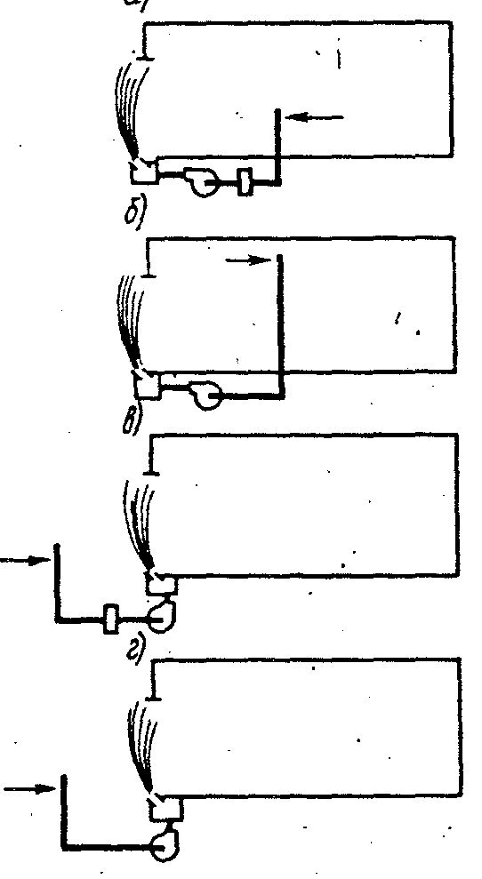
1. По варианту 1 устраиваются завесы, если необходимо сохранить неизменными параметры микроэлемента производственных помещений, если вблизи ворот расположены рабочие места.
1
2
3
4
2. По варианту 2 устраиваются завесы, если допустимо положение температуры в зоне ворот или при устройстве завес в проемах внутренних стен, разделяющих два помещения.
3. По варианту 3 могут устраиваться в качестве агрегата приточной вентиляции (ВЗ может работать постоянно).
4. ВЗ преграждает доступ наружноговоздуха в помещении полнотью.

Рис.12.1 Схемы воздушных завес с
различными местами воздухозабора
и температурой подаваемого воздуха.
12.1. Особенности проектирования и расчет воздушных завес.
Требование к воздушным завесам (ВЗ) у проемов наружных ограждений с учетом теплового и воздушного режимов помещения определяется режимами работы завесы.
а) ВЗ периодического действия. В этом случае расчетным является режим при закрытом проеме и неработающей завесе.
В этом случае балансы тепла и воздуха должны создаваться без учета действия завесы.
б) ВЗ постоянного действия. При расчете таких завес обязателен учет их работы в балансах воздуха и тепла помещений поскольку это позволяет расширить возможности этих устройств.
Расчет боковой двусторонней завесы шиберующего типа.
- Расчет ведут на параметры наружного воздуха 5 (наиболее холодной пятидневки), не учитывая ветрового давления.
- Общий расход воздуха для завесы шиберирующего типа, кг/ч:
$G_{з}=\text{16000}\overline{g}μ_{\text{пр}}F_{\text{пр}}\sqrt{{ΔPρ}_{\text{см}}}$, (12.1)
К расходу воздуха, проходящего через проем при работе завесы
g= G_{з}/G_{пр}, (12.2)
(g=0,6 0,7),
где
µ_{пр} – коэффициент расхода проема при работе завесы, зависящий от типа и конструкции завесы, вида проема, величины (µ_{пр}=0,25-0,3);
F_{пр} – площадь открываемого проема, оборудованного завесой, м²;
F_{пр} = В·Н;
ΔР – разность давлений воздуха снаружи и внутри помещения на уровне проема, Па;
ρ_{см} – плотность смеси воздуха завесы и наружного (при температуре нормируемой в районе ворот);
t_{см} = 8 ⁰С – тяжелая работа;
t_{см} = 12 ⁰С – средней работе;
t_{см} = 14 ⁰С – легкая работа.
3. Значение относительной площади
, (12.3)
В первом приближении следует принимать$\overline{F}$=2030 и (боковые завесы), а для нижних завес .

4. Расчетная разность $ΔP=h(ρ_{н}−ρ_{в})$, Па
h – расстояние по вертикали от центра проема до нейтральной зоны уровня равных давлений;
ρ_{н} , ρ_{в} – плотность наружного и внутреннего воздуха.
5. Значение h определяется по формуле:
, (12.4)
h₁ - расстояние от центра проема, оборудованного завесой до центра приточных проемов, м;
h₂ - расстояние между центрами приточных и вытяжных проемов, м;
l_{n} - длина открываемых в теплый период года притворов приточных проемов, м;
l_{в} – то же, вытяжных проемов, м.
6. Требуемая температура воздуха завесы t_{з}, определяется на основании уравнения теплового баланса, ⁰С:
, (12.5)
t_{н} - температура наружного воздуха;
Q - отношение количества теплоты, теряемой с воздухом, уходящим через проем наружу, к тепловой мощности калориферов.
7. Тепловая мощность калориферов, Вт:
Q_{з}= C · G_{з} (t_{з} – t_{нач}) · 0,278 , (12.6)
где
С - теплоемкость воздуха, кДж/кг*с=1;
t_{нач} – температура воздуха, забираемого для завесы;
t_{з} – температура завесы.
8. Дополнительное количество теплоты для обогрева воздуха, проходящего через ворота, от температуры смеси t_{см} до температуры t_{в}, Вт:
, (12.7)
, (12.8)
9. Скорость воздуха на выходе из щели
, (12.9)

Если V_{щ} > V_{доп} = 25 м/с, то переопределяем:
, (12.10)
Контрольные вопросы.
1. Дать определение воздушной завесы.
2. Объясните принцип действия воздушных завес.
3. Расскажите классификацию воздушных завес.
4. Особенности проектирования воздушных завес.
5. напишите основные формулы расчета воздушных завес.
13. Пневмотранспорт материалов и отходов. Классификация
пневмосистем.
Пневмотическим транспортированием называется перемещение измельченных материалов и отходов по воздуховодам в смеси с воздухом. Особенно широкое применение пневмотранспорт получил на деревообрабатывающих предприятиях, т.к. при этом появляется возможность совмещать перемешивание материалов и отходов с такими технологическими операциями как:
- сушка;
- охлаждение;
- обеспыливание;
- самоперемещение.
Система пневмотранспорта одновременно выполняет роль вытяжной вентиляции, т.к. транспортируемый материал перемещается по закрытым трубопроводам, его можно отнести к экологически чистому виду транспорта.
Недостатками таких систем является:
- неприменим для влажных материалов, слипающихся, крупнокусковых;
- повышенный износ трубопроводов и тягодутьевого оборудования при транспортировании абразивных материалов.
Классификация:
По назначению системы бывают:
- внутрицеховые;
- межцеховые (внешние).
Внутрицеховые, в зависимости от конфигурации, выполняются по 3-м схемам:
- универсальные пневмотранспортные системы;
- упрощенные универсальные системы;
- система с разветвленной системой воздуховодов.
Межцеховые в зависимости от размещения нагнетателя делятся по 4-м схемам:
- всасывающая нагнетательная система;
- нагнетательная система;
- всасывающая нагнетательная с промежуточным отделением материала;
- всасывающая система.
По значениям потерь давления системы пневмотранспорта делятся:
- низкого Р ΔP ≤ 5 кПа;
- среднего Р 5 ≤ ΔP ≤ 20 кПа;
- высокого Р ΔP ≥ 20 кПа.
13.1. Перемещение частиц материала в потоке воздуха.
Осуществляется за счет аэродинамического воздействия воздуха на частицы материалов (аэродинамических сил).
Для характеристики процессов перемешивания частиц воздушного потока используется 3 вида скорости:
- скорость витания (подробнее изложен в курсе «ОПиК»);
- скорость трогания;
- скорость транспортирования.
13.2. Движение частиц материала в горизонтальном трубопроводе. Скорость трогания.
При движении частицы в горизонтальном воздуховоде силовое взаимодействие ее с воздушным потоком отличается от вертикального транспортирования.
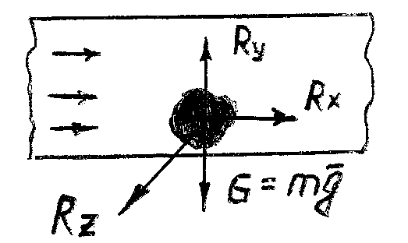

Частица лежит.
Рис.13.1. Движение частицы в горизонтальном воздуховоде.
Пусть на частицу весом G = m·g, лежащую на дне горизонтальной трубы набегает поток воздуха, который обуславливает возникновение следующих сил:
R_{х} – сила лобового сопротивления действует горизонтально;
R_{у} – подъемная сила;
R_{z} – боковая сила, которая дает вращательное движение частицы.
В зависимости от величины всех сил возможны три характерных режима движения:
I. При очень малых скоростях – частица без движения.
При малых скоростях воздуха под воздействием R_{x} частицы движутся по дну трубы, скользя и перекатываясь.
R_{y}<G и поэтому во взвешенное состояние частица не переходит.
II. При больших скоростях возникает следующая картина. У дна трубы из-за большого градиента скоростей R_{y}>G, а в центральной зоне R_{y}<G, при этом частица материала открывается от стенки трубы и перемещается некоторое время во взвешенном состоянии, однако, в центральной зоне условия обтекания частицы изменяются (R_{y}<G) и частица опускается на стенку трубы (на дно), подъемы и опускания частицы, чередуясь, повторяются, передавая ее движению скачкообразный характер (сальтация).
III. Когда скорость воздушного потока возрастая, достигает некоторой максимальной величины.
Значение R_{y}>G будет больше G по всему сечению трубы, когда частица будет постоянно находится во взвешенном состоянии, перемещаясь под действием силы лобового сопротивления в горизонтальном направлении R_{x}.
Скорость трогания V_{тр} – называется минимальная скорость воздушного потока, при которой частица, расположенная на дне горизонтального воздуховода, под действием аэродинамической силы начинает двигаться (перекатываться или скользить) в горизонтальном направлении. Эта скорость характеризует I-й режим движения частицы в горизонтальном направлении. Наиболее известна формула Клячко Л.С.
, (13.1).
13.3. Движение частицы материала в горизонтальном трубопроводе. Скорость транспортирования.
Скорость транспортирования V_{транс} – минимальная скорость воздушного потока, при которой материал перемещается в трубопроводе во взвешенном состоянии без осаждения на стенках труб.
Исходя из этого, скорость транспортирования материала в вертикальных трубах должна быть больше скорости витания V_{s}, а в горизонтальных трубах больше V_{трог.}, т.е.
V_{транс} > V_{s} – вертикальный трубопровод.
V_{транс} > V_{трог} – горизонтальный трубопровод.
Таким образом, по всем магистралям скорость V_{транс} должна быть больше V_{s} и V_{трог} (так как имеются и вертикальные и горизонтальные участки).
Какой - либо определенной математической зависимости между V_{s}, V_{трог}, V_{транс} не установлено, поэтому скорость транспортирования определяют экспериментально. Ряд авторов приводят скорость транспортирования отдельно для вертикальных и горизонтальных участков.
Контрольные вопросы.
1. Что называется пневмотранспортом.
2. Классификация пневмотранспорта.
3. Перечислите используемые скорости при перемещении частиц материала в потоке воздуха.
4. Что называется скоростью трогания.
5. Какая скорость больше: трогания или транспортирования.

14. Внутрицеховые системы пневмотранспорта древесных отходов.
14.1. Универсальная пневмотранспортная система.
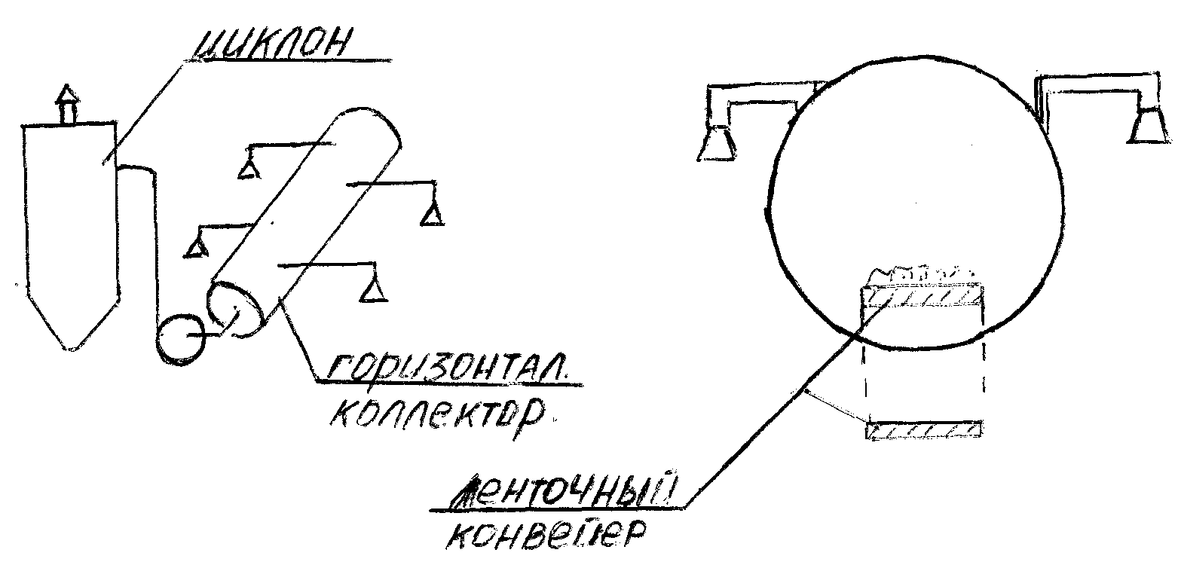
Выполняется с магистральным горизонтальным коллектором постоянного сечения с ленточным транспортом внутри него или со шнеком
Благодаря большой емкости коллектора, скорость воздушного потока не велика V=3-5 м/с, поэтому потери по длине не велики и по всей его длине в нем поддерживается практически одинаковое разрежение (камера статического разрежения). Благодаря этому все присоединенные к нему отверстия, по условию располагаемого давления находятся в одинаковых условиях. Следовательно, основные достоинства универсальной пневмотранспортной системы:
1. Из-за большой аэродинамической устойчивости имеется возможность присоединять к коллектору дополнительные станки, или перемещать на другое место существующие станки без нарушения работы остальных ответвлений.
2. Легко осуществляется наладка этой системы.
Коллектор может быть исполнен для частичного отделения крупных частиц из воздушного потока, а осевшие частицы удаляются транспортом или шнеком за пределы коллектора.
Коллектор имеет длину 60-70 м.
Универсальная система применяется в крупных деревообрабатывающих цехах с числом станков не менее 40-50 шт.
Недостатком является:
- громоздкость конструкции;
- повышенная стоимость изготовления и эксплуатации (шнек, конвейер).
14.2. Упрощенная универсальная система (кустовая).
С коллектором – сборником, предназначена для обслуживания небольших групп станков (до 10 шт.).
Коллекторы могут быть:
- Горизонтальными: «люстра», «перчатка».
- Вертикальными: с боковым или верхними подключениями ответвлений.
- Шарообразными.
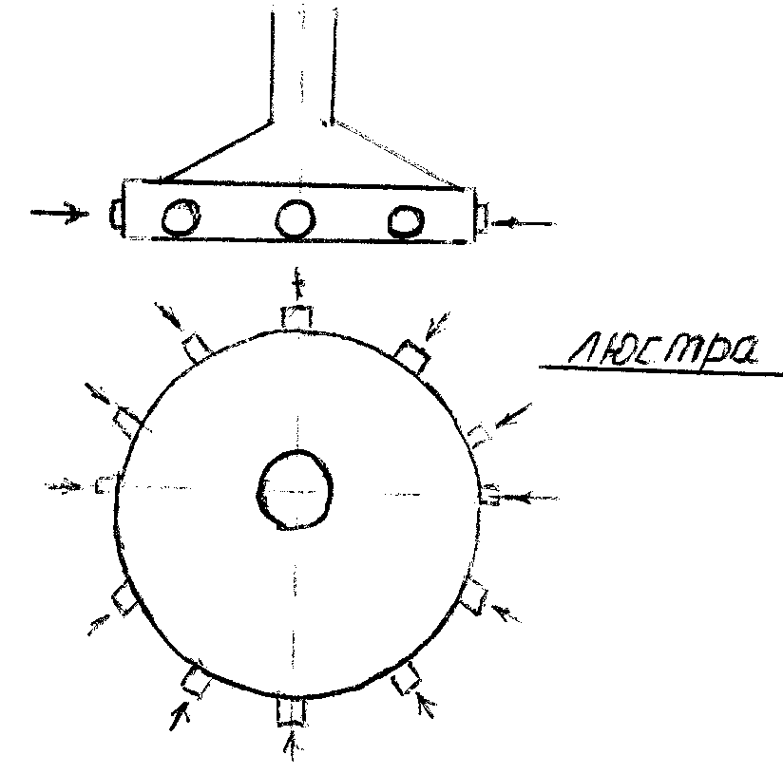
Коллекторы ЛТА (лесотехническая академия).
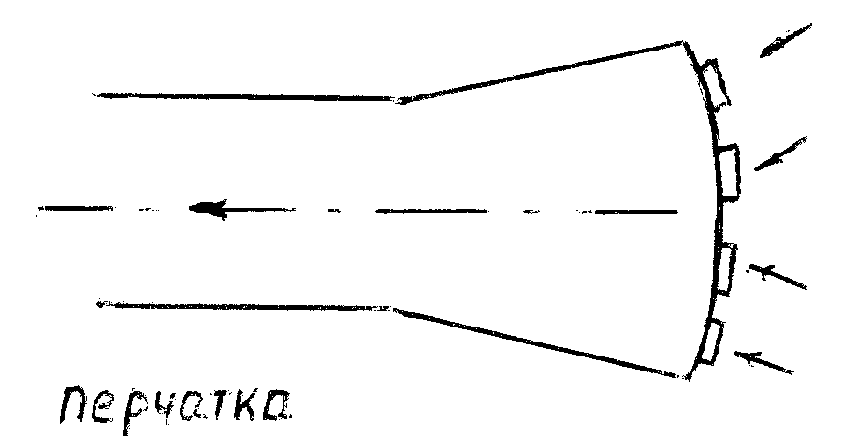

а) вертикальный канал б) вертикальный канал
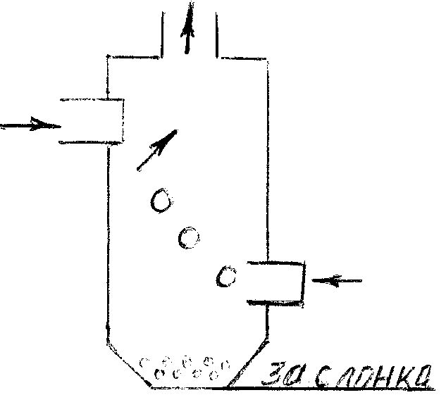
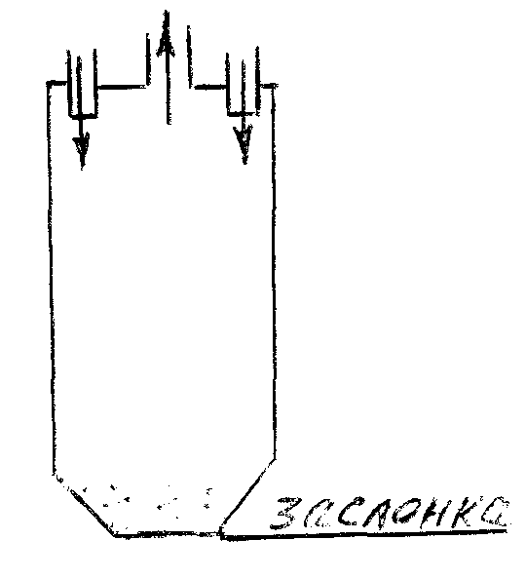
с нижним подключением с верхним подключением

Исходя из местных условий, один вентилятор может обслуживать от одного до нескольких коллекторов.
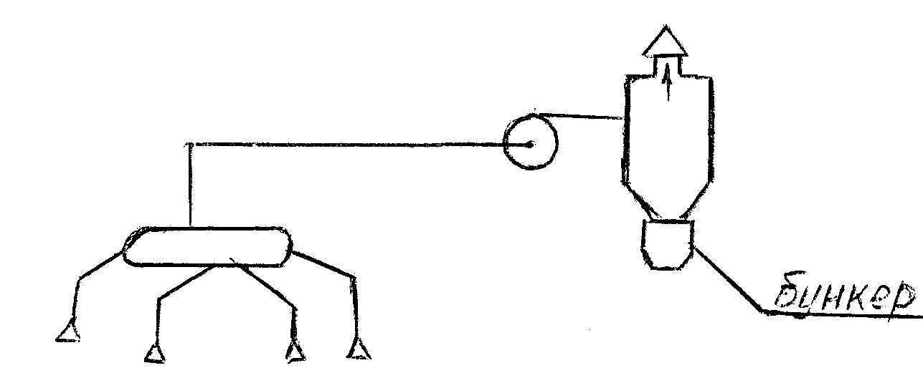
Достоинства этой системы такие же, как и у универсальной.
Система с разветвленной сетью воздуховодов.
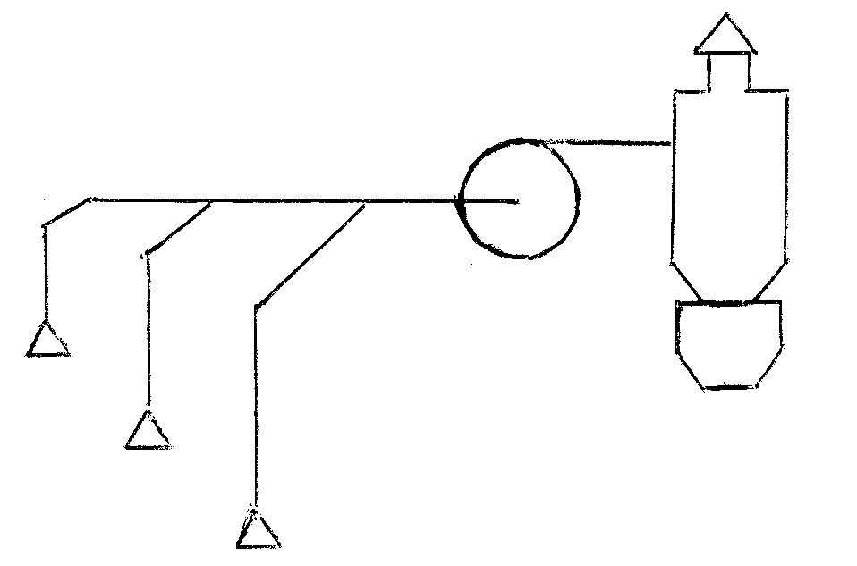
Применяется для обслуживания небольших мастерских.
Рис.14.1. Система с разветвленной сетью воздуховодов.
Недостаток этой системы - при необходимости подключения новых станков приходится перемонтировать не только ответвления, но и магистральную сеть воздуховодов (из–за малой аэродинамической устойчивости).
14.3. Межцеховые системы пневмотранспорта.
Всасывающе-нагнетательная система. Нагнетательная система.
1) Всасывающе – нагнетательная система.
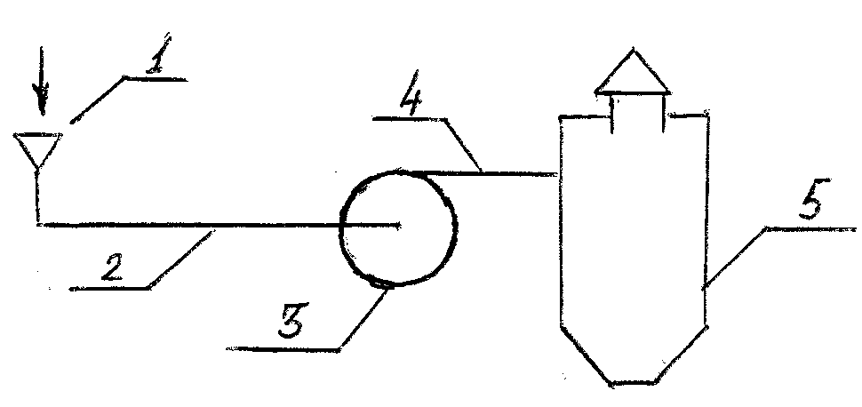
Материал транспортируется как по всасывающему, так и по нагнетательному воздуховоду. Проходя через вентилятор материал дополнительно измельчается, поэтому эту систему применяют для отходов (дервообрабатывающих станков на расстоянии до 250 м).
Рис.14.2. Всасывающе – нагнетательная система.
1-загрузочная воронка; 2-всасывающий воздуховод;3-центробежный вентилятор;
4-нагнетательная линия; 5-разгрузитель (циклон).
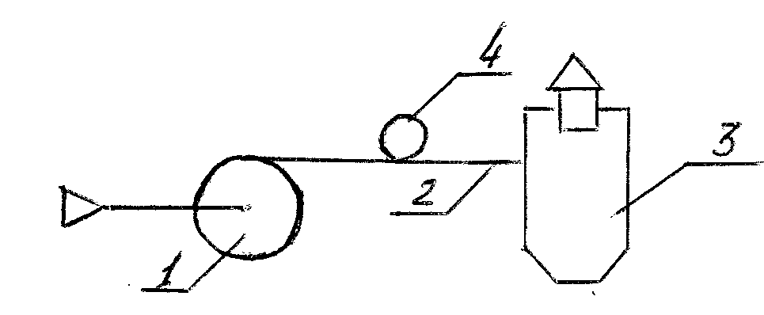
2) Нагнетательная система.
Рис.14.3. Нагнетательная система.
1-центробежный вентилятор чистого воздуха; 2-магистральный воздуховод; 3-циклон;
4-шлюзовой затвор (эжекционная воронка).
Материал транспортируется только по нагнетательному воздуховоду, вентилятор работает на чистом воздухе, материал не подвергается дополнительному измельчению, так как в нагнетательном воздуховоде имеет место избыточное давление, то для введения материала требуются специальные загрузочные устройства:
- шлюзовые затворы;
- эжекционные воронки.
Шлюзовый затвор имеет барабан с лопастями, которая вращается с частотой вращения 20-40 об/мин. Для герметизации лопасти плотно прилегают к корпусу.
Достоинство: прост, надежен, не требует электропривода.
Эжекционная воронка (конфузорно-диффузорного типа) – за счет увеличения скорости по уравнению Бернулли снижается статистическое давление до атмосферного давления (даже ниже); для большей надежности лучше поддерживать разряжение и небольшой подсос воздуха в размере 10-15%. Такой подсос в дальнейшем компенсирует утечку воздуха через неплотности в нагнетательном воздуховоде.
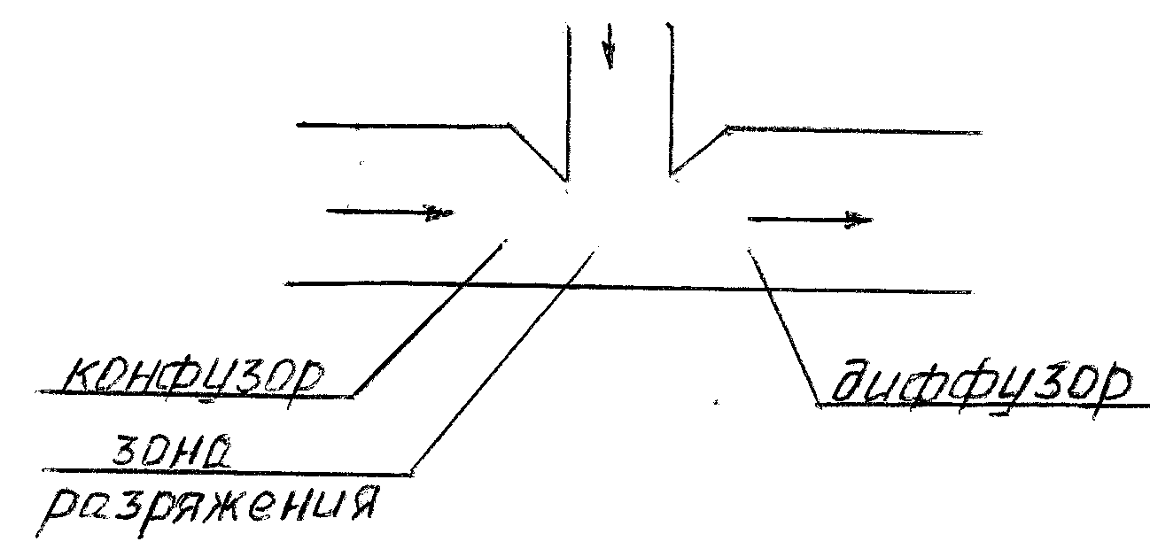
Рис.14.4. Схема эжекционной воронки.
14.4. Всасывающе – нагнетательная система с промежуточным
отделением материала
Применяют, когда недопустимо дополнительное измельчение материала в вентиляторе.
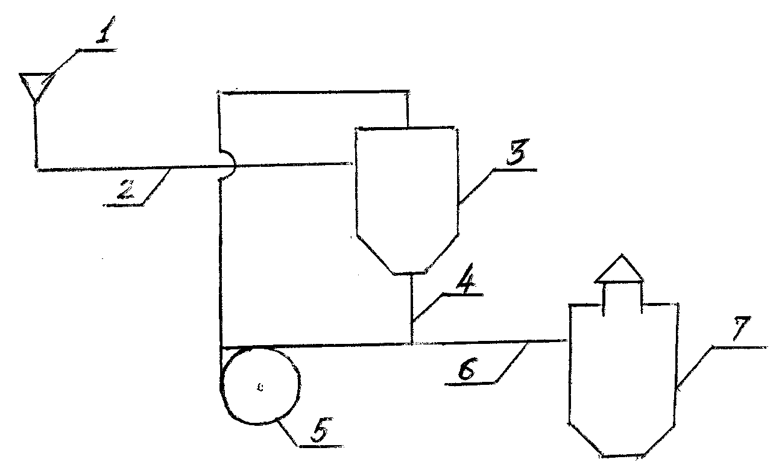
Рис.14.5. Всасывающе – нагнетательная система с промежуточным отделением
материала.
1-загрузочная воронка; 2-всасывающий воздуховод; 3-промежуточный циклон для отделения материала; 4- эжекционная воронка; 5- центробежный вентилятор чистого воздуха; 6-нагнетательный воздуховод; 7-циклон.
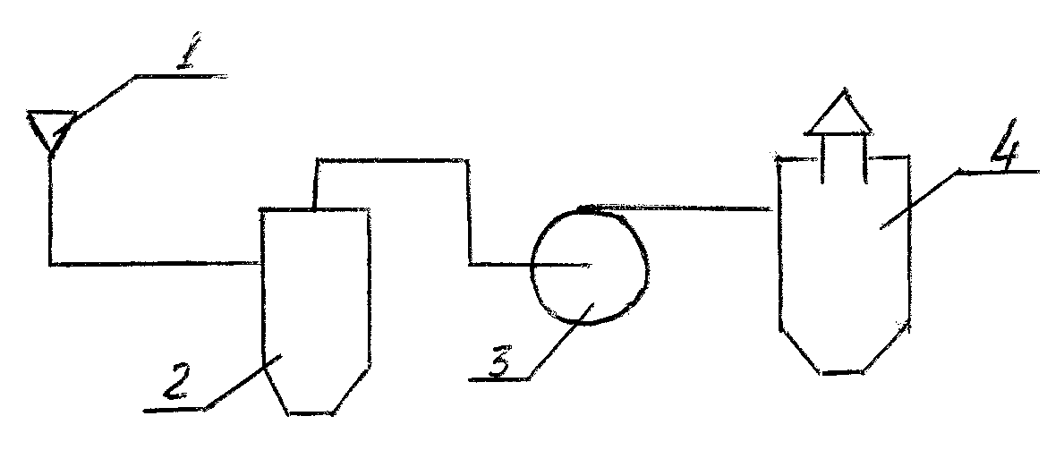
Пример: при транспортировании спичечной соломки катушек и других хрупких изделий, для этого на всасывающей стороне вентилятора устраивает дополнительный отделитель материала, например циклон. Из этого циклона через эжекционную воронку материал вновь направляют в сеть к нагнетательной стороне системы.
1-загрузочная воронка; 2- отделитель материала; 3- центробежный вентилятор;4-очистка воздуха от пыли (фильтр).
Материал транспортируется только по всасывающему воздуховоду, после отделителя, т. е. до вентилятора, дальше транспортируется только запыленный воздух.
14.5. Основное оборудование для систем пневмотранспорта.
Основное оборудование для систем пневмотранспорта:
- гидравлические машины (нагнетатели), обеспечивающие перемещение воздуха с материалом и отходами;
- устройства для отделения материалов от воздуха.
Для систем низкого давления (Δ Р до 5 кПа) используют центробежные вентиляторы среднего и низкого давления.
Для систем, в которых транспортируемый материал минует вентилятор, можно применять вентиляторы общего назначения.
Для систем, в которых транспортируемый материал проходит через вентилятор, применяют пылевые вентиляторы, которые имеют повышенную прочность лопаток, колеса имеют 6 лопаток, что исключает возможность забивания его материалом.
Для систем среднего давления (Δ Р = 5-20 кПа) используются центробежные вентиляторы высокого давления (3-12 кПа) и машины турбинного типа (турбо - воздуходувки), создающие давление до 20кПа.
В системах высокого давления (Δ Р > 20 кПа) устанавливают ротационные машины с развиваемым давлением до 80 кПа.
Для отделения примесей от воздуха применяются отделители центробежного действия – циклоны.
В зависимости от крупности и от влажности транспортируемого материала применяются циклоны различных конструкций.
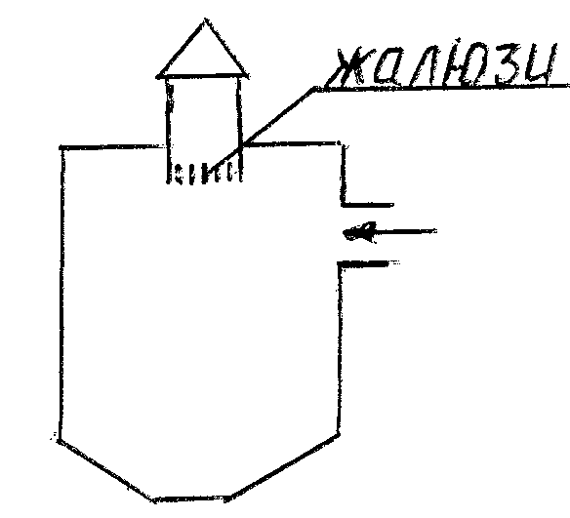
Для отделения отходов при станочной обработке сухой древесины рекомендуется циклон гипродревпрома серии У с повышенной степенью очистки воздуха. Особенность этого циклона – установка инерционного пылеотделителя в виде жалюзи по образующей внутреннего патрубка, степень очистки 98-99%.
Рис.14.6. Инерционный
пылеотделитель
Для отделения воздуха от более крупных частиц (щепы) повышенной влажности (>10%) применяется циклон конструкции Гипродрева, обладающий значительно меньшей эффективностью (80-88%).
При наличии кроме материала значительного количества древесной пыли предусматривают II степень очистки в рукавных фильтрах.
При очистке воздуха, удаляемого от шлифовальных станков, очистку осуществляют в циклонах с водяной пленкой (ЦВП).
В зарубежной практике используются различные конструкции матерчатых фильтров, установленных непосредственно в цехе и возвращающих в него очищаемый воздух (рециркуляция). Этим достигается экономия эксплуатационных расходов благодаря сокращению объемов притока (0,3 ПДК – обязательно).
Воздуховоды систем пневмотранспорта выполняют только круглого сечения из оцинкованной стали. Для соединения звеньев воздуховодов между собой применяют фланцы с установкой прокладок. Для осмотра и очистки воздуховодов устанавливают смотровые люки чистки на проточных участках сборных воздуховодах. Они ставятся на расстоянии 15 м друг от друга и местах подключения ответвлений, шиберы устанавливают только в универсальных системах на ответвлениях у периодического действия приемников.
Воздуховоды необходимо прокладывать открыто над полом.
Исключения:
- кран - балки;
- краны;
- тельферы.
Тогда воздуховоды прокладывают в подпольных каналах (со съемными плитами) или над потолком нижележащего помещения.
Фасонные части существенно отличаются от обычных. Если система коллекторная, то ответвления присоединяются к нему под прямым углом к его продольной оси. В остальных случаях (обычная разветвленная система) угол примыкания ответвления 7-10⁰.
Отводы имеют радиус закругления R = 2·d по осевой линии, отводы с центральным углом 90⁰ должны изготавливаться из 5 звеньев по 15⁰, каждое из 2-х стаканов по 7,5⁰.
Местные отсосы (МО) встраивают в конструкции деревообрабатывающих станков, и в большинстве случаев они служат ограждением движущихся частей станка.
У станков с подвижными рабочими органами пылеприемник соединяется с отсасывающим воздуховодом гибким рукавом.
Конструкции отдельных станков не позволяют иметь пылеприемники. В этом случае в месте расположения этих станков проектируют напольные МО постоянного или периодического действия.
14.6. Аэродинамический расчет систем пневмотранспорта.
Выполняется также как и аспирационная система.
Отличия:
а) производительность задается в зависимости от
, (14.1)
μ = 1….5;
б) скорость воздуха принимается V_{трог};
в) все местные отсосы работают одновременно;
г) невязка потерь давления 5-10%;
д) потери давления определяются:
$ΔP=(\sum{ξ+λ\frac{l}{d})\frac{V^{2}}{2}}ρ$, (14.2)
е) при выборе вентилятора потери давления по магистрали принимаются с учетом потери энергии на транспортирование материала
$ΔP=1,1Δρ(1+Kμ)+P_{\text{циклона}}$, (14.3)
где
К – опытный коэффициент, зависящий от характера транспортируемого материала, К = 0,9-2;
ж) на поднос воздуха в сети принимаются 15% запаса воздуха:
Q = 1,15 Q_{расч}, (14.4)
Контрольные вопросы.
1. Изобразите схему универсальной пневмотранспортной системы.
2. Расскажите основные достоинства универсальной пневмотранспортной системы.
3. Поясните классификацию упрощенной универсальной системы.
4. Какие вы знаете межцеховые системы пневмотранспорта.
5. Изобразите схему эжекционной воронки.
6. Какое основное оборудование используется для систем пневмотранспорта.
7. В какой последовательности выполняется аэродинамический расчет пневмотранспорта.
15. Общие принципы вентиляции машиностроительных заводов.
15.1 Общие требования к вентсистемам.
Они должны удовлетворять следующим условиям:
- не увеличивать взрыво- и пожароопасность;
- позволять производить изменения механических процессов и оборудования при их совершенствовании;
- быть простыми, надежными и безопасными в эксплуатации;
- не загромождать производственные площадки;
- экономно потреблять тепловую и электроэнергию;
- требовать наименьших материальных и трудовых ресурсов, капитальных затрат и эксплуатационных расходов;
- соответствовать эстетическому оформлению интерьера;
- состоять из индустриальных и сборно-конструктивных элементов и типовых деталей;
- обеспечивать простоту регулирования и доступность обслуживания;
- возможность автоматизации управления и контроля.

15.2. Механические цехи.
Работа оборудования цехов – токарных, фрезерных, сверлильных, заточных, шлифовальных и других типов станков – сопровождается выделением теплоты, влаги и пыли. Источниками теплопоступлений являются также люди, искусственное освещение, солнечная радиация. Для ассимиляции теплоты используются механическая или естественная приточно-вытяжная вентиляция с подачей воздуха через оконные фрамуги и удалением через вытяжные фонари, шахты или крышные вентиляторы в одноэтажных и низких зданиях.
Удаление пыли осуществляется местными отсосами в виде кожухов и отсасывающих воронок. Отдельно стоящие заточные станки при периодической работе оборудуются индивидуальными обеспыливающими агрегатами ЗИЛ-900, ПА-12, ПАЗ-12, А32. При групповом расположении станков очистка воздуха от пыли перед выбросом в атмосферу должна быть централизованной.
Механическую приточную вентиляцию в сочетании с местными отсосами устраивают в цехах, где при работе станков применяют эмульсии, а также в случаях, когда объем помещения, приходящийся на одного работающего, меньше 40м³. Если кратность воздухообмена не превышает единицы, допускается неорганизованный приток в холодный период года. Если объем помещения на одного работающего меньше 20м³, необходимо обеспечить воздухообмен не менее 30 м³/ч, при объеме помещения 20…40 м³ – не менее 20 м³/ч.
В цехах небольшой высоты (до 6м) целесообразно устраивать рассредоточенную подачу воздуха в верхнюю зону воздуховодами равномерной раздачи или плафонами. В целях большой высоты и с широкими пролетами воздухораспределительные устройства следует устанавливать на высоте не более 4м от пола с подачей воздуха горизонтальными струями или на высоте не более 6м, тогда струи направляют вертикально вниз. Рекомендуется также приколонный воздухораспределитель типа НРВ.
В станочных и слесарных отделениях с постоянным режимом работы приточный воздух необходимо подавать в рабочую зону рассредоточено расположенными пристенными или панельными воздухораспределителями, в заточных отделениях – в верхнюю зону воздуховодами равномерной раздачи или плафонами с небольшими скоростями истечения.
При объеме помещения, превышающем 3000 м³, как правило, рекомендуется проектировать воздушное отопление, совмещенное с вентиляцией. Размещение нагревательных приборов, рассчитанных на дежурное отопление. Следует предусматривать в том случае, когда постоянные рабочие места находятся на расстоянии 2м и менее от окон в наружных стенах.
Дежурное отопление (в нерабочее время) устраивается также переключением приточной установки на рециркуляционный режим или используются отопительно-рециркуляционные агрегаты типа АО2, АОД2, АОУ2, за исключением помещений, в которых выделяются вредные вещества первого и второго класса опасности.
Выбор способа отопления определяется технико-экономическим расчетом. Воздухообмен, создаваемый агрегатами, должен быть не менее чем 1…1,2-кратным, минимальное количество агрегатов - два.
15.3. Сварочные цехи (отделения).
К наиболее распространенным видам работ в сварочных отделениях при ремонтно-механических цехах относятся электродуговая и точечная сварка, газовая сварка и резка. Они сопровождаются значительными выделениями пыли и вредных газов, например окиси углерода. Окиси азота, фтористых соединений. Наиболее распространенными марками электродов являются АНО-3,6,7, УОНИ, ЦМ-7,МР-3,4. В крупных цехах широко используется полуавтоматическая сварка под слоем флюса, порошковой проволоки, в среде инертных газов. Основной принцип вентиляции сварочных цехов и отделений – местная вытяжка от сварочных постов при сварке и резке небольших деталей и общеобменная приточно-вытяжная, предназначенная для разбавления неуловимой местными вытяжными устройствами части вредных веществ и ассимиляции теплопоступлений в помещение.
Воздухообмен рассчитывают на разбавление до ПДК всех основных компонентов, входящих в состав сварочных вредностей сварочных материалов, и за расчетный принимают больший из них. Воздухообмен при сварке и резке на нефиксированных рабочих местах, а также части неуловленных местными отсосами газов и аэрозолей, составляющих примерно 20% их общего количества. Газы и аэрозоли, образующиеся при сварочных работах на нефиксированных рабочих местах и неуловленные местными отсосами, накапливаются в верхней зоне помещения и в зависимости от силы сварочного тока и диаметра электрода зависит на определенной высоте, называемой оптимальной, откуда и следует их удалять. Не рекомендуется располагать вытяжные воздуховоды (отверстия) на расстоянии более 1 …2 м от оптимальной высоты.
При проектировании общеобменной вентиляции применяется одна из следующих схем.
Для помещений высотой, близкой к оптимальной или выше ее на 1…2 м: рассеянная подача воздуха в рабочую зону пристенными или панельными воздухораспределительными в полном объеме вытяжки: вытяжка с механическим побуждением на оптимальной высоте, при этом расстояние в плане от всасывающих отверстий до мест сварки должно быть не более 5м.
Для помещений, превышающих оптимальную высоту в 1,7 раза, и где невозможно расположить воздуховоды на оптимальной высоте: приток с сосредоточенным выпуском на высоте 5…7м; механическая вытяжка через шахты или крышные вентиляторы в перекрытии.
Для помещений с большой высотой при воздухообмене более 360 м³/ч на 1 м² площади: приток в рабочую зону, как и в схеме 1; механическая вытяжка через шахты или крышные вентиляторы в перекрытии.
Сосредоточенная подача воздуха может осуществляться компактными прямоточными струями через воздухораспределители типа ПП, ВКГ. При этом рабочая зона будет омываться обратным потоком, скорость которого не должна превышать 0,2…0,5м/с.
Для теплого периода года необходимо производить расчет воздухообмена по теплоизбыткам, основная часть которых поступает за счет солнечной радиации. Это воздухообмен обычно выше полученного расчетом на разбавление вредных выделений. Поступление дополнительного количества воздуха достигается естественным проветриванием.
Для сварочных цехов площадью более 500 м² следует проектировать воздушное отопление, совмещенное с приточной вентиляцией, для цехов площадью менее 500 м² следует проектировать воздушное отопление, совмещенное с приточной вентиляцией, для цехов площадью менее 500 м² достаточны нагревательные приборы, рассчитанные, как правило, только на дежурное отопление.
Таблица 15.1.
Сварочный материал | Количество воздуха, м³ на 1кг расходуемого сварочного материала для разбавления вредных веществ.
Сварочный материал | Сварочного аэрозоля | Марганца и его окислов | Фтористого водорода
Ручная сварка
Электроды*: УОНИ13/45 | 3400 | 1700 | 2000
УОНИ 13/55 | 4500 | 3600 | 4600
АНО-3 | 1500 | 2800 | -
АНО-4 | 1500 | 2000 | -
АНО-6 | 4100 | 6600 | -
МР-3 | 2500 | 4400 | 760
Полуавтоматическая сварка в углекислом газе
Проволока СВ-08 Г2С | 2000 | 1700 | -
Проволока: ПП-АН-3 | 3400 | 4500 | 5400
ПП-АН-4 | 1900 | 2500 | 3900
ПП-АН-8 | 3600 | 7300 | 1900
Автоматическая и полуавтоматическая сварка под слоем флюса
Флюс: АН-348А | - | 80 | 60
АН-26 | - | - | 60
*Расход электродов на один сварочный пост составляет примерно 5кг/ч
Таблица 15.2.
Технологический процесс | Определяющие воздухообмен вредные вещества |  |  | Количество  воздуха, м³
Технологический процесс | Наименование | Измеритель | Количество | Количество  воздуха, м³
Контактная электросварка стали:  стыковая | Окись железа с примесью до 3% окислов марганца | г/ч на 75 кВа номинальной мощности машины | 25 | 4000
точечная | То же | То же, на 50кВа | 2,5 | 400
Газовая резка высокомарганцовистых сталей | марганец | г на 1 м длины реза толщиной 1 мм | 1,12 | 400
То же углеродистых и низколегированных сталей | Окись железа с примесью до 3% окислов марганца | То же | 0,45 | 75
Газовая сварка сталей  ацетилено-кислородным пламенем | Окись азота | г на 1кг ацетилена | 22 | 4400
Примечание. При газосварочных работах на нефиксированных рабочих местах в случае отсутствия данных о характере обрабатываемого материала на 1литр расходуемого ацетилена необходимо подавать не менее 5 м³ воздуха; при наличии фиксированных мест на каждый сварочный пост - 1200 м³/ч при ручной резке, 3000 м³/ч при ручной сварке, 2000 м³/ч при резке на автоматах и полуавтоматах.
Таблица 15.3
Сила тока, А | Диаметр  электрода, мм | Оптимальная высота для вытяжки, м, на которой концентрация пыли максимальная
120 | 4 | 4,0
140 | 4 | 4,7
180 | 4…5 | 6,0
200 | 5 | 6,6
280 | 5…6 | 9,3
300 | 6 | 10,0
350 | 6… | 11,6
400 | 8 | 13,5
Таблица 15.4
Толщина свариваемого  металла, мм | Расход ацетилена на один сварочный пост, л/ч при таких работах
Толщина свариваемого  металла, мм | Сварка ручная | Резка ручная
0,2…0,5 | 26 | -
0,5…1 | 65 | -
1…2 | 100 | -
2…4 | 260 | -
4…6 | 430 | -
6…9 | 650 | 230
9…14 | 1000 | 250
14…20 | 1700 | 280
20…30 | 2100 | 320
50 | - | 410
100 | - | 650
15.4. Кузнечные и термические цехи.
Оборудование кузнечных цехов: молоты (паровые, воздушные, механические, приводные), прессы, ковочные машины, нагревательные печи различных типов, горны. Производственные процесс в них сводится к резке и правке металла и слитков для заготовок, нагреву заготовок в нагревательных печах до 1100 …1250⁰С и горнах, ковке и штамповке деталей.
Оборудование термических цехов: нагревательные печи и закалочные ванны. Здесь осуществляется обработка деталей для придания им определенных химических, механических и металлографических свойств цементацией, закалкой, азотированием, цианированием, отжигом, отпуском и нормализацией.
При термической обработке изделия покрываются слоем окалины, снятие которой производится в дробеметных и дробеструйных камерах.
К основным вредностям в кузнечных и термических цехах относятся конвективная и лучистая теплота, выделяющаяся от горячих поверхностей печей и металла, окись углерода, сернистый газ при работе печей на твердом и жидком топливе. В процессе ковки и штамповки изделий в воздух помещения поступает пыль окалины, сдуваемая сжатым воздухом с поверхности матриц, штампов и поковок. В термических цехах загрязнения дополняются цианистым водородом, аммиаком, парами масла и воды.
Для локализации вредностей используются местные отсосы – зонты, зонты-козырьки, укрытия и бортовые отсосы. Зонты устанавливают над горнами, зонты-козырьки – над загрузочными отверстиями печей и камерных электропечей сопротивления. Закалочные ванны (кроме масляных) помещаются в укрытия с рабочими проемами, реже снабжаются кольцевыми щелевыми отсосами. Масляные закалочные ванны оборудуют бортовыми отсосами и объединяют в самостоятельные вытяжные системы, так как при закалке возможно возгорание масла. Поэтому их не следует объединять с местными отсосами от нагревательных печей. Местные отсосы от водяных закалочных ванн не предусматриваются.
Выброс воздуха системами вытяжной вентиляции следует принимать факельным. Местная вытяжка производится естественным и механическим способами. Общеобменная вентиляция рассчитывается из условия ассимиляции теплоизбытков с последующей проверкой на разбавление выделяющихся окиси углерода. Сернистого газа цианистого водорода до ПДК. Воздухообмен в помещениях следует определять для периодов года и переходных условий, так как тепловой баланс для них различен.
Для ассимиляции избыточной теплоты широко используется аэрация. Аэрационный воздух подается через проемы, расположенные в нижней зоне цеха на высоте 0,3…1,8м, с направлением потока на рабочие места; в холодный период года и в переходных условиях – через проемы на высоте не ниже 4…6м. Из верхней зоны воздух удаляется через фонари, шахты или крышными вентиляторами в бесфонарных зданиях.
Механическая приточная вентиляция, как правило, включается в работу в переходных условиях и холодный период года. С целью экономии электроэнергии в теплый период она отключается, кроме цехов, условия расположения и высота которых не позволяет осуществить аэрацию. Приточный воздух подается в рабочую зону рассеянно пристенными патрубками или панелями не ближе 2м от рабочих мест со скоростью 1…2м/с и температурой, определяемой по тепловоздушному балансу, но не ниже 10…12 ⁰С.
Подача воздуха приточными установками, обеспечивающая компенсацию воздуха, удаляемого местной вытяжной вентиляцией и из верхней зоны в количестве не менее одного объема, чаще всего определяется с учетом холодного периода года. Принятую подачу необходимо проверять на растворение газовых вредностей.
Для борьбы с воздействием лучистой теплоты применяется воздушное душирование рабочих мест. Согласно рекомендациям при поверхностной плотности лучистого теплового потока 350Вт/м² и более душирование должно осуществляться наружным воздухом, при меньшем значении – используется душирующие агрегаты переносного, стационарного или передвижного типов. Душирующие установки, работающие с использованием наружного воздуха, следует учитывать при составлении тепловоздушных балансов. Летом для понижения температуры подаваемого воздуха применяется адиабатическое охлаждение.
Среди передвижных душирующих установок наиболее широко распространен поворотный аэратор ПАМ-24, конструкция которого позволяет производить распыл воды. Рекомендации по устройству вентиляции во вспомогательных помещениях термичных цехов приведены в табл.
Таблица 15.5.
Помещение | Вентиляция
Помещение | Вытяжная |  | Приточная
Помещение | местная | общеобменная | Приточная
Отделение цианирования | Механическая от агрегатов цианирования | Механическая из верхней зоны. Воздухообмен из расчета ассимиляции теплоты и растворения выделений до ПДК | Механическая: в рабочую зону – 85%, в смежные – 15%
Кладовая цианистых солей | Механическая от шкафа для развески | Механическая из нижней зоны в пятикратном объеме помещения | То же
Отделение очистки и гидрополировки | Аспирация от дробометных и гидрополировочных камер | Не требуется | Механическая рассеянная
Помещение установок ТВЧ | Механическая от закалочных станков и агрегатов ТВЧ | Механическая или естественная из верхней зоны из расчета ассимиляции теплопоступлений | Механическая в рабочую зону
Помещение хранения баллонов для азотирования | Зонт над стендами аммиачных баллонов | Механическая из верхней зоны. Воздухообмен из условия растворения аммиака до ПДК. | Механическая: в рабочую зону – 80%,  в смежные помещения – 20% вытяжки
Помещение испарительного азотирования | Не требуется | То же | То же
Отделение приготовления твердых карбюлизаторов | Местные отсосы от мельниц, бункеров, транспортеров | Не требуется | Механическая в верхнюю зону
Отделение установок для приготовления контролируемых атмосфер | Местные отсосы от генераторов для приготовления контролируемой газовой среды и от стендов аммиачных баллонов | Механическая из верхней зоны в трехкратном объеме помещения | То же
15.5. Гальванические и травильные цехи.
Технологический процесс в гальванических цехах связан с нанесением на поверхность изделий антикоррозийных и декоративных покрытий электролитическим способом. Перед нанесением защитных покрытий изделия подвергают сухой или мокрой очистке. Сухая очистка от ржавчины, окалины и загрязнений производится в дробометных камерах, на обдирочно-шлифовальных станках, во вращающихся гальтовочных барабанах, заполненных песком или наждаком. Мокрая очистка заключается в травлении деталей в водных растворах солей, кислот, щелочей и обезвреживания в органических растворителях, например в бензине, керосине. После травления и покрытия изделия промывают в ваннах холодной и горячей промывки, затем сушат непосредственно в цехе или в специальных шкафах.
В зависимости от химического состава растворителя все процессы, протекающие в гальванических ваннах, делятся на три группы: кислые, щелочные и цианистые. К кислым процессам относятся декапирование и ряд гальванических покрытий: никелирование, меднение, лужение, хромирование, свинцевание; к щелочным – обезжирвание, щелочное лужение, воронение; к цианистым – цианирование, кадмирование, серебрение.
В помещениях гальванических цехов выделяются все известные вредности - теплота, влага, пары, газы, полые капли, жидкие аэрозоли и пыль. Особой токсичностью отличаются растворы цианистых солей, хромовой и азотной кислот.
Наиболее распространенными устройствами для локализации вредных выделений являются бортовые отсосы, которые располагают по длинной стороне ванны; в отдельных случаях, если позволяет технологический процесс, - зонты и ширмы, отделяющие участок с оборудование. При выборе бортовых отсосов предпочтение следует отдавать «опрокинутым» как наиболее эффективным. Для уменьшения интенсивности испарения вредных веществ зеркало ванн рекомендуется покрывать пластмассовыми шариками. Столы для обезжиривания крупных деталей должны иметь наклонные панели равномерного всасывания с нижним или верхним присоединением к воздуховоду.
Местные отсосы от ванн для обезжиривания деталей органическими растворителями, от ванн для цианистых процессов, процессов хромирования и никелирования следует объединить в самостоятельные вентиляционные установки. При остальных гальванических процессах объединение местных отсосов в общую вытяжную установку допускается с учетом указаний СНиП. От ванн холодной и горячей промывки вытяжку не устанавливают, кроме ванн промывки травления в азотной кислоте. Самостоятельные вытяжные системы должны проектироваться также для дробеметных камер, обдирочно-шлифовальных и полировочных станков, от укрытий над местами обезжиривания бензином. Баки, сборники, мерники для растворения кислот, щелочей и солей необходимо снабжать крышками. Количество воздуха, удаляемого через местные отсосы от них, определяются скоростью всасывания через неплотности – 0,7м/с при холодных и 1 м/с при нагретых растворах.
Системы местных отсосов от ванн с цианистыми растворами, азотной и соляной кислотами должны иметь резервные вентиляторы с автоматическим включением их при остановке основного.
Приточная вентиляция во всех основных отделениях гальванических и травильных цехов предусматривается механической и рассчитывается на полную компенсацию воздуха, удаляемого местной и общеобменной вытяжными системами. Из общего объема притока часть его, примерно 5%, подается в смежные помещения, не имеющие токсических выделений и пыли для создания подпора в них. Основной объем подают в верхнюю зону рассеянно воздуховодами равномерной раздачи, плафонами, потолочными панелями, перфорированными воздуховодами. Применение последних обеспечивает быстрое затухание скорости истечения, не вызывая повышенной подвижности воздуха в рабочей зоне, нарушающей нормальную работу бортовых отсосов. По этой же причине аэрацию в гальванических и травильных цехах, как правило, не применяют.
При рекомендуемой схеме вентиляции, т.е. сверху – вниз, и расчетной кратности более 5ч⁻¹ принудительное проветривание верхней зоны не требуется. Если кратность воздухообмена меньше указанной, следует предусмотреть дополнительную механическую вытяжку из верхней зоны и расчета на 1ч⁻¹. При эксплуатации полностью укрытого технологического оборудования и высоте подачи воздуха более 6м допускается сосредоточенный выпуск его с обеспечением нормируемой скорости движения воздуха в рабочей зоне (не более 0,3м/с).
В отделениях приготовления растворов, складах хранения и развески цианистых солей с учетом количества воздуха, удаляемого местными отсосами, необходимо обеспечить не менее чем трехкратный воздухообмен.
Прокладка магистральных воздуховодов местных вытяжных систем может быть подпольная (кроме воздуховодов от ванн с органическими растворителями) и верхняя. При подпольной каналы устраиваются из кислотоупорного бетона или кирпича, оштукатуриваются кислотоупорным цементом снаружи и изнутри, покрываются каменноугольной смолой. Бортовые отсосы и воздуховоды вытяжных систем следует покрывать с обеих сторон асфальтом или перхлорвиниловым лаком. Приточные воздуховоды снаружи покрываются асфальтовым лаком или масляной краской, а изнутри – олифой.
Горизонтальные участки каналов выполняются с уклоном ί = 0,005…0,01 в сторону вентилятора с устройством перед ним приямка для стока конденсата. При верхней прокладке уклон воздуховодов делается в сторону ванн, а в нижней части вентилятора предусматривается врезка вентиля для спуска накопившегося в нем в процессе эксплуатации конденсата. Трассу воздуховодов надо намечать так, чтобы с более токсичными вредностями располагались ближе к вентилятору.
Удаляемый воздух, загрязненный пылью, необходимо подвергать очистке в циклонах или матерчатых фильтрах. Воздух от вредных паров и газов очищается чаще всего пропусканием его через слой сорбента жидкого или твердого, способного поглощать вредности. Однако такие установки из-за высокой стоимости применяют только в особых случаях, когда концентрация пара или газа в отсасываемом воздухе доходит до 1гр на 1кг воздуха.
Очистка воздуха от цианистых соединений и травильных растворов осуществляется в пенных фильтрах ПГИ-П, которые требуют устройства реагентного хозяйства и специальной канализации. Воздух, удаляемый от ванн хромирования, следует очищать в волокнистых фильтрах ФВГ-Т. При малых концентрациях вредностей в отсасываемом воздухе его выбрасывают без очистки в верхние слои атмосферы, используя для этого факельный выброс.
При выборе вентиляционного оборудования необходимо соблюдать правила пожаро- и взрывобезопасности: для вытяжных систем, удаляющих пары растворителей или газов от электролитических ванн, вентиляторы и электродвигатели выполняют искрозащищенными, воздуховоды заземляют.
Отопление гальванических и травильных цехов – обычно воздушное, совмещенное с приточной вентиляцией. Нагревательные приборы устанавливаются преимущественно под световыми проемами в соответствии со СНиП с учетом использования их для дежурного отопления.
В отделениях – машинном, приготовления растворов, хранения химикатов и развеса цианистых солей для отопления используются местные нагревательные приборы (радиаторы, ребристые трубы). Рециркуляция воздуха в цехах и отделениях, кроме машинного, не допускается.
15.6. Литейные цехи.
В зависимости от объема цеха в его состав могут входить: склад формовочных материалов, землеприготовительное отделение, отделения размола угля и глины, плавки и заливки металла, формовки и сушки форм и стержней, выбивки форм и стержней, очистки, обрубки, термообработки и отжига литья, грунтовки отливок, колошниковые площадки вагранок.
Каждое из этих помещений имеет собственный производственный процесс, увязанный с общей технологией цеха, и характерные вредные выделения, которые и определяют выбор решений по устройству вентиляции.
В складах формовочных материалов, металла, кокса, флюса и углекислоты основной вредностью является пыль, выделяющаяся от сушильных барабанов, дробилок, мельниц и другого оборудования. Для ее локализации устанавливают местные отсосы. Воздуховоды, транспортирующие пылевоздушную смесь, снабжаются герметически закрывающимися лючками для очистки от осевшей пыли. Перед выбросом в атмосферу воздух подвергается очистке. Количество приточного воздуха должно соответствовать объему вытяжки. Подача его производится в верхнюю зону минимальным числом сосредоточенных струй. Для отопления используют перегретый приточный воздух или воздушно-отопительные агрегаты.
В помещениях для хранения баллонов с углекислотой должна быть общеобменная приточно-вытяжная вентиляция, рассчитанная на разбавление СО₂, до ПДК, не менее чем с пятикратным воздухообменом. Удаление загрязненного воздуха производится из нижней зоны помещения расположенными у пола вытяжными отверстиями или решетками. Приток, равный объему вытяжки, подается в верхнюю зону.
В землеприготовительных отделениях производственный процесс сопровождается выделением пыли и влаги от шаровых мельниц, бегунов, сит, транспортеров, мест пересыпок сухих формовочных материалов. Дополнительно к местной вытяжной вентиляции от пылящего оборудования предусматривается вытяжка из верхней зоны с кратностью воздухообмена, равной пяти. Принятый объем проверяется на разбавление выделяющейся влаги.
Раздачу приточного воздуха следует осуществлять рассредоточено на высоте 5…6 м с небольшими скоростями, исключающими взмучивание пыли. ИЗ общего объема около 80% притока необходимо подавать непосредственно в землеприготовительное отделение, остальные 20% - смежные.
Для постоянных рабочих мест (у бегунов, смесителей, сушил и других машин) необходима подача приточного воздуха в виде воздушных душей с направлением потока сверху или сверху под углом в сторону машины.
В теплый период года поступление наружного воздуха происходит естественным путем через проемы окон и ворот вследствие разрежения, создаваемого вытяжной вентиляцией. Применяется воздушное отопление, совмещенное с приточной вентиляцией, в нерабочие дни установка переключается на рециркуляционный режим работы.
В плавильно-заливочных отделениях основной вредностью, помимо указанных в табл.15.6, является избыточная теплота. Поэтому организацию воздухообмена следует производить по схеме снизу вверх с удалением воздуха из верхней зоны естественным путем через фонарь или шахты с дефлектором. В холодный период года приточный воздух подается механически в рабочую зону одним из трех способов: расположением воздухораспределителей на высоте не более 2м, горизонтальными и наклонными струями с высоты не более 4м и вертикальными струями с высоты не более 6м от уровня пола. Часть объема механического притока подается в виде воздушных душей на постоянные рабочие места у плавильного оборудования и у разливки металла (табл.20.8). В заливочное отделение рекомендуется подавать 80% приточного воздуха, в смежные -20%.
В переходных условиях и в теплый период года следует предусматривать аэрацию. Отопление отделения (в нерабочее время) осуществляется переключением приточной вентиляции на рециркуляцию.
В отделениях формовки и сушки форм и стержней станки для зачистки стержней, камеры для окраски стержней, сушильные камеры, а также станки для изготовления полуформ на оболочковом литье необходимо оборудовать местной механической вытяжной вентиляцией. Очистке перед выбросом подлежит воздух, удаляемый от станков для зачистки стержней.
Механическая приточная вентиляция выполняется в расчете на полную компенсацию массы воздуха, удаляемого вытяжными установками, и на создание подпора избытком притока над вытяжкой, предотвращающим проникновение пыли и газов из отделений заливки и выбивки. При отсутствии местных отсосов минимальный объем механического притока должен соответствовать трехкратному воздухообмену. Приток осуществляется рассеянно патрубками, установленными непосредственно в рабочей зоне. В теплый период года предусматривается дополнительное поступление приточного воздуха через открываемые створные переплеты окон. Кабины крановщиков необходимо оборудовать крановыми кондиционерами.
Таблица 15.6
Оборудовние | Тип местного отсоса | Количество удаляемого воздуха, м³/ч | Выделяющиеся  вредности
Вагранки | Зонты над желобом для выпуска чугуна, шлака и загрузочным окном при ручной загрузке. | По расчету при  V=1…1,5м/с во всасывающем отверстии зонта | Теплота, газы, пыль
Электродуговые печи, вместимостью т:  1  3  6  10 | Зонт над печью | 4000  5000  6000  10000 | Окись углерода, пыль
Индукционные плавильные печи | Поворотный зонт | 1400 или по расчету при V =1,5 м/с | Окись углерода
Участок заливки металла в формы. | Панель равномерного всасывания | По расчету при  V =5 м/с | То же
Участок охлаждения форм. | Укрытие с отсосами по торцам | V =4 м/с | То же
Стенд для сушки и разогрева ковшей вместимостью 0,25…0,5т | Укрытия с отсо сом в верхней части | V =0,5 м/с | То же

Таблица 15.7.
Рабочее место работающего | Температура на рабочем месте, ⁰С |  | Скорость воздуха  на рабочем месте, м/с | Объем воздуха  на 1 насадок, м³/ч | Направление  подачи  воздуха | Количество и тип приточных насадков
Рабочее место работающего | В холодный период года | В теплый период года
Крановщик – на колошниковой площадке | - | 20…25 | 2…3 | 1500 | Спереди и сверху | Один стационарный, закреплённый на кране
Загрузчик вагранки вручную (работа средней тяжести) | - | 20…25 | 3…5 | 2500 | Сбоку и сверху | Один поворотный на две смежные вагранки
Вагранщик – на рабочей площадке у летки вагранки | - | 20…25 | 2…4 | 2000 | Сбоку и сверху в сторону летки вагранки | Один неподвижный
Заливщик – у миксера вагранки | - | 20…25 | 2…3 | 1500 | Сбоку и сверху | Один неподвижный
Заливщик – на конвейере (работа выше средней тяжести) | 12..15  - | -  28…30 | 3…4  5…7 | 2000  4000 | Сбоку и сверху | Насадки вдоль рабочей площади на расстоянии 2…2,5м друг от друга или воздуховод для равномерной направленной подачи притока по длине всей рабочей площадки
Шлаковщик – на конвейере (работа средней тяжести) | 12..15  - | -  28…30 | 2…3  - | 1550  3000 | Сбоку и сверху вдоль конвейера | Один-два на конвейере
Рабочие места у электропечей, загрузочных отверстий обжигательных печей, у топок вертикальных печей | 12..15 | - | 2…4 | 1500 | Сбоку и сверху или сверху и спереди, но не со стороны печи | Один на рабочее место
Рабочее место при наращивании электродов | 12..15  - | -  28…30 | 4…6  5…7 | 4000  4000 | Сбоку в сторону электродов печи | Один на рабочее место
Рабочее место у высокочастотных печей и печей -ванн | - | 20…25 | 2…3 | 1500 | Сбоку и сверху | Один неподвижный

Таблица 15.8.
Рабочее место выбивщика | Температура на рабочем месте, ⁰С |  | Скорость воздуха на рабочем месте, м/с | Объем воздуха на 1 насадок, м³/ч | Направление подачи воздуха | Количество и тип приточных насадков
Рабочее место выбивщика | В холодный период года | В теплый период года
У выбивных решеток на конвейерах (работа средней тяжести) | 12..15 | 20..25 | 2…3  4…4 | 1500  1500 | Сзади и сверху в сторону выбивной решетки | Один насадок
У крупных выбивных решеток периодического действия | 12..15 | 20..25 | 1..1,5 | 1000 | Сзади и сверху в сторону выбивной решетки | Один поворотный
На вибраторах для выбивки стержней | 12..15 | 20..25 | 0,7..1  1,5..2 | 750  1500 | Сверху в сторону вибратора | Один подвижный
Отопление обычно совмещается с приточной вентиляцией. Для рабочих мест непосредственно у наружных стен следует устраивать центральное отопление с нагревательными приборами, рассчитанными на температуру t_{в}=5 ⁰С.
В отделениях выбивки форм и стержней местная механическая вытяжная вентиляция устраивается от выбивных решеток, вибрационных столов, мест пересыпок горелой земли. Отсасываемый воздух перед выбросом в атмосферу подвергается очистке от пыли.
В конвейерных литейных отделениях местными отсосами оборудуются также охладительные подвесные конвейеры для выбитого литья. Объем общеобменной вытяжки из верхней зоны определяется по избыткам теплоты.
Удаляемый из отделения воздух должен полностью компенсироваться механическим притоком в холодный период года и по возможности естественным путем в теплый. Часть притока в виде воздушных душей подается на рабочие места у выбивных решеток и станков для выбивки стержней (табл. 15.8).
Отопление выбивных отделений обычно не предусматривается, так как они имеют положительный тепловой баланс. В нерабочее время внутренняя температура t_{в}=5 ⁰С поддерживается переключением работы приточной системы на рециркуляцию, при односменной работе целесообразна установка воздушно-отопительных агрегатов.
В отделениях обрубки и очистки листья местными отсосами оборудуются все типы очистного оборудования: обрубные столы, очистные барабаны, дробометные и дробеструйные камеры, точильно-обдирочные, наждачные и электроконтактные станки. Удаляемый воздух подвергается очистке от пыли.
Приточная вентиляция рассчитывается на полное возмещение воздуха, удаляемого вытяжными установками с подачей в верхнюю зону с небольшими скоростями; в теплый период года приток может быть естественным.
Отопление обычно совмещается с приточной вентиляцией и осуществляется перегревом подаваемого воздуха, в нерабочие дни - воздушно-отопительными агрегатами.
В отделениях термообработки и отжига листья возникают большие избытки теплоты. Отжиговые печи оборудуются местными отсосами с естественной вытяжкой, если вытяжные воздуховоды можно проложить вертикально или под углом не более 45⁰ к горизонту. В противном случае рекомендуется механическая вытяжка. Ассимиляция избытков теплоты осуществляется аэрацией.
На рабочих местах, подверженных воздействию лучистой теплоты, следует устраивать воздушные души в соответствии с данными, приведенными в табл.15.8
Отопление помещения обычно не предусматривается, так как выделение теплоты, аккумулированное печным оборудованием, достаточно для возмещения ее потерь в выходные дни. В рабочие дни печи работают круглосуточно.
15.7. Окрасочные цехи.
В окрасочных цехах устройство вентиляции зависит главным образом от способов нанесения лакокрасочных материалов на различные по размеру изделия: кистями, валиками, окунанием, обливанием, распылением ручными краскораспылителями, распылением в электрическом поле высокого напряжения. Способ окраски и оборудование выбирают технологи.
В качестве растворителей наиболее часто применяют ароматические углеводороды: толуол, ксилол, сольвент, спирты (бутиловый и этиловый), эфиры (бутил- и этилоцетаты), углеводороды (бензины и уайт-спирит). Окраску мелких изделий осуществляют в шкафах, крупных – в камерах или решетках, заделанных в полу с нижним отсосом. Окраску окунанием, струйным обливом, пульверизаторами и в электростатическом поле производят в специальных камерах, оборудованных местными отсосами.
При ручной кистевой окраске вне укрытий общеобменная приточно-вытяжная вентиляция рассчитывается на разбавление до ПДК выделяющихся паров растворителей и разбавителей. При окраске в шкафах и других укрытиях объем воздуха определяется с учетом количества вредностей, не уловленных местными отсосами (примерно 30%). Плотность большинства паров растворителей обычно выше плотности воздуха, поэтому вытяжные системы общеобменной вентиляции должны обеспечивать удаление из нижней зоны 2/3 количества воздуха, рассчитанного на ассимиляцию паров растворителей, включая количество воздуха. Поступающего в системы местных отсосов, и 1/3 воздуха – из верхней. Если же плотность вредностей меньше плотности воздуха, из нижней зоны удаляется 1/3 упомянутого количества воздуха, включая количество воздуха, поступающего в системы местных отсосов, и 2/3 – из верхней.
Когда крупные изделия окрашиваются кистью на непостоянных рабочих местах, допускается общеобменная вытяжка воздуха только из нижней зоны на высоте 0,3…0,5 м от пола.
При наличии местной вытяжной вентиляции в помещениях высотой более 6м следует предусматривать удаление воздуха из верхней зоны помещения из расчета 6 м³/ч на 1 м² площади пола, для помещений высотой менее 6 м вытяжка из верхней зоны должна равняться однократному обмену за 1ч. Удалять воздух необходимо на расстоянии 0,4 м от перекрытия отдельной системой.
Если в помещении кроме окраски проводятся также работы по шпатлевке и зачистке шпатлеванной поверхности, необходимо устраивать местную пылеотсасывающую вентиляцию независимо от системы, предназначенной для удаления паров растворителей.
Приточный воздух подается рассеянно в верхнюю зону с небольшой скоростью (перфорированные воздуховоды или потолки, плафоны). Подача приточных систем должна быть примерно на 5% меньше количества воздуха, удаляемого системами вытяжной вентиляции. Устройство естественного притока не допускается, так как пыль в поступающем воздухе может привести к браку продукции.
Вентиляционные системы окрасочных отделений и участков, а также краскозаготовительных отделений нельзя объединять с вентиляционными системами других производств. Не разрешается объединять в одну систему местные отсосы от окрасочных камер, ванн капания и другого окрасочного оборудования. Системы местных отсосов и системы общеобменной вытяжной вентиляции проектируются отдельными.
При осуществлении вытяжной вентиляции одной постоянно действующей местной системой или общеобменной установкой предусматривают резервный вентиляторный агрегат, автоматически включающийся при остановке основного. Аварийная вентиляция окрасочных цехов и участков не предусматривается, не допускается также рециркуляция воздуха. Вентиляторы вытяжных систем от окрасочного и сушильного оборудования должны быть в искрозащищенном исполнении.
Сушка изделий, окрашенных масляными красками, обычно производится в сушилах – камерах, рециркуляционных с электроподогревом и встроенным вентилятором, пуск и остановка которого сблокированы с дверцами. Нитрокраски сушатся при нормальной температуре на открытых стеллажах, оборудованных местными отсосами – щелевыми или панелями. Скорость во всасывающем отверстии щелевых отсосов принимают равной 3…4 м/с при выделении ксилола, толуола и бензола, и 2…3 м/с при выделении уайт-спирита, скипидара и других растворителей. При выделении бензола, ксилола и толуола скорость в живом сечении панелей принимается равной 3,5…4,5 м/с. При пульверизационной или электростатической окраске на конвейере сушка окрашенных изделий производится в проходных туннельных сушилах.
Помещения для окраски относятся к категории взрывопожароопасных (А, Б) и пожароопасных (В), поэтому входные двери в них должны оборудоваться тамбурами, в которые необходимо предусматривать подачу не менее 5 объемов воздуха в час, но не менее 250 м³/ч, а в тамбуры-шлюзы объемом более 100 м³/ч -500 м³/ч. Расход воздуха, подаваемого в тамбуры-шлюзы, должен обеспечивать в них избыточное давление 20Па (при закрытых дверях) по отношению к давлению в защищаемом помещении. Воздух следует подавать над дверью помещения со взрывоопасным производством, направляя поток вниз. В тамбуры-шлюзы, имеющие более двух дверей, на каждую дополнительную дверь необходимо увеличивать подачу приточного воздуха на 250 м³/ч. Для подачи воздуха необходима отдельная система с резервным вентилятором, автоматически включающимся при останове основного. В тамбур – шлюз к помещению площадью не более 50 м² допускается подача воздуха от системы только этого помещения при наличии резервного вентилятора и автоматическом отключении воздуховодов при возникновении пожара в помещении.
Помещения краскозаготовительных отделений и лабораторий оборудуются приточно-вытяжной с кратностью воздухообмена не менее 10⁻¹ ч.
Отопление окрасочных цехов и участков обеспечивается одним из двух вариантов: в небольших по объему – центральное водяное, в крупных – воздушное, совмещенное с приточной вентиляцией без рециркуляции воздуха. Температура поверхности нагревательных приборов не должна превышать 95 ⁰С, в помещении нитрокраски – не более 60 ⁰С.
15.8. Предприятия деревообрабатывающего производства.
Деревообрабатывающие цехи в соответствии с технологией и организацией производства включают в себя такие отделения: станочно-заготовителное, столярно-сборочное, окрасочное, остывочное с лесосушильными камерами, клее- и краскоприготовительные участки, участок заточки ножей и пил, склады сырых и сухих пиломатериалов.
Основные вредности в отделениях следующие: в станочно-заготовительном – опилки, стружка и древесная пыль, образующиеся при обработке древесины на станках различных типов; в столярно-сборочном – конвективная теплота от горячих прессов, пары растворителей и разбавителей клеев; в окрасочном – пары растворителей и разбавителей красок, эмалей и лаков, теплота от сушильных камер; в сушильном и остывочном – водяные пары, прорывающиеся через щели ворот при работе и проемы ворот при разгрузке камер, избыточная теплота; на участке заточки пил и ножей – наждачная и металлическая пыль.
Технологические процессы, связанные с хранением пиломатериалов, сушкой, механической обработкой и сборкой узлов и деталей, относятся по пожарной опасности к категории В, процессы шлифовки и полировки – Б, процессы окраски – А.
В станочно-заготовительных отделениях расчетный воздухообмен определяется количеством воздуха, удаляемого системами пневмотранспорта стружек и опилок. Приточный воздух подается в верхнюю зону механически с малыми скоростями перфорированными воздуховодами, плафонами или воздухораспределителями других конструкций. В теплый период года допустимо поступление наружного воздуха через фрамуги окон.
При составлении теплового баланса, количество теплоты, выделяемое станочным оборудованием, принимается равным 210 ВТ на 1кВт установочной мощности. В низких и небольших по объему помещениях с числом станков, не превышающих 10…12, устраиваются кустовые системы пневмотранспорта с вертикальными и горизонтальными коллекторами, в более крупных – универсальные с магистральным горизонтальным коллектором постоянного сечения.
Расчет сетей пневмотранспорта должен производится с тщательной увязкой потерь давления, так как на воздуховодах не допускается установка регулирующей арматуры. Невязка в потерях давления не должна превышать10%. Если при минимальном диаметре невязка больше 10%, при расчете допускается увеличивать количество воздуха на участке. Сеть воздуховодов рассчитывается с учетом одновременной работы всех отсосов, включая напольные.
Очистку воздуха от древесных отходов следует производить в циклонах «Гидродрепрома» разных типов (УЦ-38, К). Циклоны, как правило, устанавливают на линии нагнетания (после вентилятора) на расстоянии 10…15м от здания. Циклон типа К может работать под давлением и под разряжением. Выбор типа и размеров циклонов обусловлен характером транспортирующего материала и необходимой производительностью.
Для столярно-сварочных отделений подача общеобменной приточно-вытяжной вентиляции определяется с учетом разбавления вредных веществ, выделяющихся при клеевых работах, до предельно допустимой концентрации. Загрязненный воздух удаляется через местные отсосы от технологического оборудования и напольные, а также из нижней зоны через пристенные вытяжные устройства, расположенные на высоте 0,3 м от пола. Приточная вентиляция осуществляется аналогично станочно-заготовительному отделению.
Требования к устройству отопления и вентиляции в окрасочных отделениях аналогичны рассмотренным для окрасочных цехов.
В остывочных отделениях для улавливания пара, выделяющегося через рабочие проемы сушильных камер, на расстоянии 2…2,5 м от их фронта устраиваются ширмы высотой от верхней кромки проема до перекрытия имя помещения или в ряде случаев - вытяжные зонты.
Ширмы разделяются на отсеки по числу сушильных камер. Объем воздуха, отсасываемого от ширмы, определяется по скорости в живом сечении, равной 0,1…0,15 м/с, от зонтов – по скорости в плоскости всасывания – не менее 0,8 м/с. Удаление воздуха целесообразно осуществлять радиальными или осевыми вентиляторами поскольку естественная тяга недостаточно эффективна.
Дополнительно к местным вытяжным системам необходимо предусматривать проветривание верхней зоны в минимально однократном объеме через дефлекторы и вытяжные шахты. Приточный воздух подается в верхнюю зону в объеме вытяжки с учетом коэффициента одновременности работы сушильных камер.
Отопление отделений центральное, рассчитанное на температуру 5⁰С, и воздушное, совмещенное с приточной вентиляцией, осуществляемое за счет перегрева подаваемого воздуха. Дежурное воздушное отопление, как правило, не устраивается, поскольку сосредоточенная подача воздуха отопительными агрегатами может способствовать взмучиванию осевшей пыли. В качестве нагревательных приборов используются регистры из гладких труб и радиаторы.
Цехи производства фанеры. Фанера изготавливается по следующей технологии: поступающая извне древесина подвергается разделке и тепловой обработке, затем производится лущение и резка шпона, сушка шпона и фанеры, переработка неполномерного шпона, склеивание и сушка фанеры, обработка клееной фанеры.
В состав производства входят следующие отделения и цехи: отделения гидротермальной обработки древесины, лущильный цех, сушильное отделение фанеры и шпона, клеильно-сушильный цех, отделение обработки фанеры, цех пластиков, клееприготовительная, а также производственно-вспомогательное отделения (ножеточильное, механическое, аккумуляторное, утильцех и др.), не являющиеся характерными относительно специфики проектирования отопления и вентиляции цехов фанерного производства.
Технологический процесс изготовления фанеры сопровождается выделением паров воды, фенола и формальдегида, конвективной теплоты и древесной пыли. Интенсивное влаговыделение происходит при гидротермальной обработке древесины в варочных бассейнах, парильных камерах и ямах, выделение паров фенола – при склеивании синтетическими смоляными клеями и сушке. Древесная пыль выделяется при работе обрезных и шлифовальных станков. Источниками выделения конвективной теплоты являются нагретые наружные поверхности сушильных и пропиточных камер, горячие прессы, материал, остывающий после сушки в камерах, и теплота от работающих электродвигателей.
В гидротермальных отделениях обработка древесины осуществляется в варочных бассейнах, фанеры – в пропарочных камерах и ямах. Варочные бассейны снабжаются укрытиями – шторами и отсасывающим вентилятором в верхней части. Удаление воздуха от камеры осуществляется в двух местах – непосредственно из рабочего пространства камеры при загрузке и выгрузке ее от зонта над рабочим проемом при пропаривании. Периодичность работы отсосов регулируется перекидкой клапанов на соответствующих воздуховодах, подключенных к вентилятору. Дополнительно к местной вытяжке предусматривается вентиляция верхней зоны помещения. Объем приточного воздуха должен соответствовать удаляемому с проверкой на ассимиляцию влаги, выделяющейся со смоченной поверхности пола (0,05 кг/м² · ч) и остывающих чураков на тележках (0,91кг/ч от одной тележки).
Объем вентиляции помещения варочных бассейнов также определяется количеством влаги, испаряющейся с поверхности чураков и пола, или же скоростью движения воздуха в живом сечении загрузочных и разгрузочных проемов укрытия бассейна, равной 0,5 м/с. В отделении пропарочных камер приток подается в рабочую зону, в отделении варочных бассейнов – с перегревом в верхнюю и рабочую зоны.
В обрезных отделениях опилки при обрезке и пыль при шлифовке фанеры удаляются системой пневмотранспорта с компенсацией отсасываемого воздуха притоком, подаваемым в верхнюю зону.
В клеильно-прессовых отделениях склеивание фанеры производится на холодных и горячих прессах, температура поверхности которых колеблется в пределах 140…145 ⁰С. Испарение паров формальдегида происходит при нанесении пленки клея и при прессовании на горячих прессах. Помимо этого выделяется значительное количество конвективной теплоты.
Горячие прессы оборудуются вытяжными глухими укрытиями или шторами, которые подвешиваются к перекрытию или укрепляются на стойках. Укрытия и шторы должны перекрывать пресс с зазорами не более 300 мм между выступающими частями пресса и внутренней стеной укрытия.
В вертикальных плоскостях укрытия предусматриваются ремонтные отверстия. Если по условиям технологии рабочий должен находится внутри укрытия, размер которого в таких случаях довольно большой (6 ×12 м; 12 × 18 м; 12 × 24м), необходимо обеспечить подачу чистого воздуха от самостоятельной приточной установки под укрытие в рабочую зону. Складирование фанеры должно производится в кабинетах с механической вытяжкой паров формальдегида и теплоты.
Объем приточного воздуха определяется по объему вытяжки с проверкой на растворение паров формальдегида до ПДК. Из общего объема притока 85% подается непосредственно в отделение, остальные 15% - в смежные условно чистые помещения. В помещения насадки, установленные в рабочей зоне, при большей ширине – в верхнюю зону перфорированными воздуховодами.
В лущильных отделениях производится лущение чураков для получения непрерывной ленты шпона. Основной вредностью является влага, испаряющаяся с поверхности ленты шпона и чураков, поступающих из варочного отделения. Для снижения влажности часто лущильное отделение объединяется с сушильно-прессовым.
В отделении должна быть предусмотрена механическая приточно-вытяжная общеобменная вентиляция с подачей приточного воздуха в верхнюю и частично в рабочую зоны. Вытяжка осуществляется из верхней зоны крышными вентиляторами или шахтами, которые размещают в местах максимальных влаговыделений, а также через местные отсосы деревообрабатывающих станков.
При объединении лущильного отделения с сушильно-прессовым расчетный воздухообмен определяется из условия одновременного выделения теплоты и влаги с учетом компенсации воздуха, удаляемого системой пневмотранспорта. Приточный воздух подается сосредоточенно в верхнюю зону с перегревом. Температура перегрева определяется в зависимости от количества выделяющейся влаги.
В сушильных отделениях доминирующей вредностью является теплота от электродвигателей, технологического оборудования, высушенного материала и вытяжных устройств (зонтов, укрытий и т.п.). Основной способ сушки шпона и фанеры – контактный, при котором высушиваемые листы непосредственно соприкасаются с плоскостью плит, нагретых до 130…160 ⁰С. Конвекционно-контактная сушка осуществляется рециркуляционным воздухом в ленточных роликовых сушилках непрерывного действия. Охлаждение шпона после сушки до температуры воздуха цеха происходит естественным путем в стопах или искусственным способом в камерах охлаждения.
Местными отсосами в виде зонтов оборудования загрузочно-разгрузочные ворота сушил и пресса. Над местом остывания высушенной фанеры предусматривается естественная вытяжка из верней зоны.
Подаваемый в помещение приточный воздух должен ассимилировать избыточное выделение теплоты с учетом в воздушном балансе воздуха, удаляемого местными отсосами, из верхней зоны и части воздуха, забираемого вентиляторами сушилок и камер охлаждения. Приток подается сосредоточенными струями верхнюю зону, а в небольших отделениях – перфорированными воздуховодами.
В цехах пластиков из шпона и древесной крошки изготавливают пластиковые втулки, подшипники и прессованные плиты. Материалы вначале пропитывают, затем сушат, прессуют, после чего изделия остывают. Пропитка шпона производится в контейнерах и ваннах, закрываемых крышками. Перед загрузкой контейнер выдерживают над ванной для стекания раствора. В это время наблюдается интенсивное выделение вредностей – паров этилового спирта и трикрезола, для улавливания которых участок расположения пропиточных ванн ограждается в плане помещения шторой, не доходящей до пола на 2…2,2 м. Вытяжкой воздуховод решается в виде горизонтального короба с нижней перфорацией.
Объем приточной вентиляции определяется из условия растворения выделяющихся паров трикрезола и этилового спирта до ПДК. Приточный воздух в объеме вытяжки подается в рабочую зону через приточные насадки. Во всех отделениях, в которых выделяются вредные вещества, объем вытяжки должен превышать объем притока на 15…20%. Недостаток притока компенсируется подпором из соседних помещений, в которых нет вредных выделений.
Рекомендуемые системы отопления в цехах деревообрабатывающего производства приведены в работе.
15.9. Цехи переработки и транспортирования рудных и нерудных
материалов заводов огнеупоров.
Для борьбы с выделением пыли в производственных помещениях предусматривается устройство аспирации от укрытий технологического оборудования (питателей, дробилок, грохотов и пр.), мест перегрузки пылящих материалов и бункеров. Воздух, удаляемый аспирационными установками, перед выбросом в атмосферу необходимо счищать от пыли. В местах интенсивного пыления следует широко применять системы гидрообеспыливания материалов.
Форсунки должны располагаться таким образом, чтобы исключался унос капельной влаги в аспирационные воздуховоды. Если такое размещение невозможно, необходимо установить отбойные щитки или фартуки.
Аспирационные установки рекомендуется проектировать децентрализованными, раздельными для каждой технологической цепочки с минимальной протяженностью воздуховодов. Количество местных отсосов, объединенных одной децентрализованной установкой, следует принимать наименьшим исходя из необходимости вертикальной прокладки воздуховодов или наклонной под углом, не меньшим угла естественного откоса осевшей пыли (45…60⁰ к горизонтали).
В исключительных случаях допускается прокладка участков воздуховодов под меньшими углами к горизонтали при протяженности их не более 5м, с быстроразъемными соединениями и при условии поддержания на этих участках скорости движения воздуха не менее 19м/с.
Если местные условия не позволяют использовать децентрализованные аспирационные установки с вертикально-наклонной трассировкой воздуховодов, рекомендуется применять централизованные установки с коллекторами. Вентиляторы аспирационных систем быть в закрытом исполнении. Подача установок принимается с учетом объема отсасываемого от укрытий воздуха с 10%-ной надбавкой на подсосы через неплотности. Надбавки на подсосы в пылеуловителях зависит от их характеристики (примерно15%).
Объединение в одну установку местных отсосов, удаляющих воздух с различными видами пыли и неодинаковой влажностью, не допускается. Скорость движения воздуха в воздуховодах аспирационных систем исходы из условия предотвращения их засорения должна быть не менее 19м/с – в вертикальных и наклонных участках и не менее 23м/с – в горизонтальных. На воздуховодах в местах изменения направления движения необходимо предусматривать лючки для прочистки.
Объем приточного воздуха определяется суммарной вытяжкой аспирационных установок с учетом одновременности работы их и создания в помещении разрежения или подпора. В помещение с выделением пыли воздуха подается, как правило, в верхнюю зону с малыми скоростями (перфорированные воздуховоды), в остальных помещениях – в соответствии с санитарными нормами. Воздухораспределительные устройства должны исключать возможность взмучивания осевшей пыли с оборудования и строительных конструкций. Если рабочие места в цехах постоянны и полы влажные, часть приточного воздуха целесообразно подавать в рабочую зону на высоте не более 2м от пола со скоростью, не превышающей 1 м/с. Подаваемый воздух следует очищать от пыли в масляных фильтрах. В теплый период года допустим естественный приток через окна. Их высота от уровня пола принимается следующей: при транспортировании тонко измельченных, неувлажненных материалов на открытых конвейерах – не менее 3 м; то же на закрытых конвейерах или транспортировании увлажненных материалов – не менее 1,5 м, если же при этом постоянно влажные полы – не менее 0,7 м.
В галереях, предназначенных для транспортирования нагретых или влажных материалов на не укрытых конвейерах, предусматривается общеобменная вытяжная вентиляция через шахты с дефлекторами.
В производственных помещениях с комбинированными системами отопления нагревательные приборы должны обеспечить покрытие расхода теплоты на дежурное отопление. Рециркуляция воздуха в воздушных системах отопления не допускается. В качестве нагревательных приборов надлежит применять гладкие трубы.
В цехах дробления и помола следует предусматривать мокрую уборку пыли с полов, стен и оборудования и влажную уборку помещений, при недопустимости мокрой уборки проектируется пневматическая система пылеуборки.
15.10.Предприятия трикотажного производства.
В пошивочных цехах основной производственной вредностью является теплота, выделяющаяся от швейных машин, паровых и электрических прессов, электроутюгов, нагретых изделий, поступающая от людей, искусственного освещения и вносимая солнечной радиацией. Необходимо также учитывать выделение влаги от паровых и электрических прессов, электроутюгов и людей. Санитарная нормализация воздушной среды цеха обеспечивается устройством приточно-вытяжной общеобменной вентиляции. Минимальное количество наружного воздуха, подаваемого в производственные помещения, принимается в зависимости от объема помещения, приходящегося на одного человека. Найденное количество воздуха необходимо проверить на ассимиляцию теплоты и влаги и в расчетах принять большее из них. Ввиду ограничений, накладываемых на подвижность воздуха в рабочей зоне (рабочие полную смену находятся на постоянных рабочих местах), приточный воздух следует подавать в верхнюю зону рассеянно по всей площади помещения каналами с боковыми щелевыми отверстиями, снабженными регулирующими лопатками или воздуховодами с перфорацией. Скорость выпуска воздуха из щелевых отверстий не должна превышать 4 м/с, из перфорированных – 3,5 м/с. При этом подвижность воздуха в рабочей зоне принимается не больше допустимых значений. В помещениях высотой 3,5 м и менее выполнить это требование удается не всегда, поэтому выпускные отверстия приходятся располагать обращенными вверх или снабжать экранами при обращении вниз. Электрические и паровые прессы следует оборудовать местными отсосами.
Подача приточных установок обычно определяется из расчета для холодного периода года. В теплый период при недостаточном количестве воздуха, подаваемого механическим путем, используется естественное проветривание.
Для удаления воздуха из одноэтажных цехов или расположенных на верхнем этаже используются вытяжные шахты или крышные вентиляторы, при расположении цехов на нижних этажах воздух удаляется из верхней зоны вытяжными воздуховодами.
В закройных цехах какие-либо вредности в значительных количествах не выделяются. Принцип устройства общеобменной приточно-вытяжной вентиляции аналогичен пошивочным цехам.
Ватные цехи характеризуются значительным выделением волокнистой пыли в процессе настилки ваты. Выделения теплоты людьми и искусственным освещением незначительны. Подача приточной вентиляции определяется объемом местных отсосов для настилки ваты. Удаляемый воздух необходимо подвергать очистке на тканевых или сетчатых фильтрах. Схема раздачи приточного воздуха та же, что и в пошивочных цехах.
В трикотажные цехи входят такие отделения: вязальное, мотальное, закройное, швейное, мастерская по заливке игл. Основная производственная вредность – теплота, выделяемая машинами различных марок, искусственным освещением, людьми, вносимая солнечной радиацией. Кроме того, в вязальных отделениях содержится волокнистая пыль, сдуваемая пневматикой с вязальных машин. Исследования показывают, что удаление запыленного воздуха даже через разветвленную сеть вытяжных каналов с большим количеством отверстий не позволяет заметно снизить содержание пыли в рабочей зоне, поэтому наряду с общеобменной вытяжкой следует широко применять местные рециркуляционные установки с очисткой и увлажнением отсасываемого воздуха.
Подача приточно-вытяжной вентиляции в отделениях в основном определяется исходя из холодного года. Схема воздуховода и воздухоудаления аналогична пошивочным цехам.
Мастерская по заливке игл сплавом свинца и баббита относится к вспомогательным помещениям трикотажного производства. Расплавляют и подогревают сплав в открытых круглых электрических печах, устанавливаемых верхней частью заподлицо с поверхностью стола. Для улавливания паров свинца над каждой печью располагают опирающейся на плоскость стола цилиндрический вытяжной шкафчик диаметром 200 мм и высотой 300 мм. Шкафчики присоединяют к системе местной вытяжной вентиляции. В стенках шкафчика с двух сторон сделаны отверстия, через которые рабочие специальными черпачками забирают порции сплава. От каждого шкафчика удаляется около 300 м³/ч воздуха при скорости всасывания в отверстиях равной 2 м/с.
Отсасываемый воздух возмещается естественным путем подсосом из смежных помещений, что создает препятствия распространению вредностей в другие помещения.
Красильные цехи объединяют красильное, сушильное, каландровое, ворсовое отделения, склад красок и готовой продукции, а также ряд вспомогательных помещений.
К основным вредностям относятся теплота и, главным образом, влага, прорывающаяся в виде пара через открытые проемы и неплотности в укрытиях красильных барок и машин, паропроводов, незакрытой арматуры, испаряющаяся с поверхности влажного материала после отжатия в центрифугах и смоченной поверхности пола.
Помимо теплоты и влаги, в зависимости от состава красильного раствора в воздух могут поступать сероводород, сернистый газ, окислы азота, аммиак. Однако эти газы выделяются в незначительных количествах, и объемах воздуха, определенный из условия ассимиляции теплоты и влаги, вполне достаточен для растворения вредных паров.
Местную вытяжную вентиляцию с естественным или механическим побуждением обязательно устраивают над укрытиями красильного оборудования.
Для уменьшения туманообразования приточный воздух подается в две зоны: рассредоточено в рабочую при температуре притока, близкой к температуре воздуха рабочей зоны; в верхнюю с перегревом сосредоточенными струями, направленными в проходы между оборудованием. Воздух удаляется из верхней зоны через фонари, отепленные высокие вытяжные шахты, осевыми или крышными вентиляторами. В летнее время приточный воздух может подаваться естественным путем через открытые окна.
В сушильном отделении в короткопетлевой машине «Текстима», машинах СБП-150-ТК, СПЭ-120-ТК производится высушивание материала после крашения. Сушила снабжаются отсасывающими вентиляторами, и удаляемый ими воздух необходимо учитывать в воздушном балансе помещения.
Основные вредности – теплота, выделяющаяся с поверхности влажного материала, который поступает на тележках из красильного отделения. В период пересмены в отделении скапливается таких тележек 20…25. Поэтому воздухообмен, определенный по теплоте, следует проверить и на влагосодержание и большой из них принять за расчетный. Приточный воздух подается в верхнюю зону минимальным числом сосредоточенных струй.
В каландровом отделении высушенный материал проглаживается на валковых каландрах. Для улавливания прорывающегося мимо зоны глажения пара сверху каландров устанавливают зонты, объединяемые в механическую вытяжную систему. Схема воздухоподачи аналогична схеме сушильного отделения. Объем притока определяется из расчета компенсации местной вытяжки и ассимиляции теплоты и влаги.
В ворсовальном отделении ворсовальные машины расчесывают и разрыхляют поверхность ткани с помощью быстровращающегося барабана и ворсовальных валиков, покрытых игольчатой лентой, а также щетками, расположенными в нижней части машины. Работа машин сопровождается значительным образованием пыли. Для удаления которой используются местные отсосы в виде двух бункеров, расположенных под машинами и присоединяемых к сборному воздуховоду местной вытяжной вентиляции. В зависимости от расположения машин воздуховоды прокладывают либо под потолком нижележащего этажа, либо в подпольных каналах. Запыленный воздух перед выбросом в атмосферу очищают в пылеосадочных бункерах с сеткой, а затем на тканевых рукавных фильтрах.
Компенсация местной вытяжки в теплый период года осуществляется естественным путем, в холодный – механическим, с подачей наружного воздуха в смеси с рециркуляционным перфорированными воздуховодами, расположенными в верхней зоне.
В складе красок предусматривают местную вытяжную вентиляцию от чанов для приготовления красильных растворов и общеобменную в трехкратном объеме. Приточный воздух подается рассеянно в рабочую зону. Конструктивно допустимо объединение в одну систему местной и общеобменной вытяжек.
В складе готовой продукции вредности отсутствуют, поэтому вентиляция помещения сводится к естественному проветриванию через форточки или фрамуги.
В текстильных лабораториях предприятий для создания необходимых условий при испытаниях физико-химических свойств волокон, пряжи и ткани необходимо в течение года поддерживать соответствующий температурно-влажностный режим: t_{в} =20(±ϕ2)⁰C, ϕ = 65 (±5) %. Чтобы создать такие условия, в лабораториях устанавливают автономные кондиционеры типа КТА 1, работающие на наружном воздухе, для охлаждения, нагрева, частичного осушения и очистки воздуха от пыли. Кондиционеры устанавливают внутри обслуживаемого помещения или за его пределами.
Расчетная подача определяется с учетом теплого периода года. Зона подачи воздуха устанавливается технологами.
Отопление отделений и цехов трикотажного производства может быть центральным, воздушным, совмещенным с приточной вентиляцией и с использованием отопительных агрегатов.
15.11. Предприятия по обслуживанию автомобилей.
В отделениях для обслуживания и ремонта во время работы двигателей при перемещении автомобилей своим ходом и регулировке на постах технического обслуживания оборудуются местным отсосом с гибким шлангом диаметром d = 10 мм, соединяющим выхлопную трубу автомобиля с стальной вытяжной трубой. Для карбюраторных двигателей диаметр вытяжных труб 10 мм, для дизельных – 200 мм. При этом объем газов, прорывающихся в помещение, принимается в размере 10 % их общего количества.
Для удаления в атмосферу выхлопных газов механическим способом используется общий коллектор диаметром d =200 мм с подключенным к нему гибкими шлангами от двигателей автомобилей.
Объем газовоздушной смеси, удаляемой от каждого двигателя, принимается в зависимости от мощности последнего: до 120 л/с –350 м³/ч, от 180-500 м³/ч, от 180 до 240-650 м³/ч, свыше 240 л/с – 800 м³/ч.
В этом случае прорыв газов в помещение следует принимать в размере 5 % количества вредных веществ, содержащихся в отработанных газах.
Местной вытяжной вентиляцией оборудуются также места мойки агрегатов и деталей автомобилей в растворе каустической соды. Воздухообмен в отделении определяется по газовым вредностям, ассимилируемым до допустимых концентраций с учетом компенсации местной вытяжки.
Общеобменная вентиляция отделения выполняется по следующей схеме: вытяжка из верхней зоны над тупиковыми постами и торцами поточных линий, приток – в рабочую зону и рабочие канавы. Количество воздуха, подаваемого в смотровые канавы, принимаются равным 125м³/ч, в приямки - 100м³/ч, в тоннели – 5 м³/ч из расчета на 1м³ их объема. Температура подаваемого воздуха в холодный период года не должна быть ниже 16 ⁰С и выше 25 ⁰С, в теплый период температура не нормируется.
В карбюраторные отделения приток воздуха должен соответствовать количеству воздуха, удаляемого местными отсосами от шкафа с ванной для промывки карбюраторов и шкафов, где производятся операции по разборке и проверке карбюраторов, приготовлению контрольных смесей и определению октанового числа бензина.
В аккумуляторных отделениях местные отсосы предусматриваются от мест плавки свинца, ванн для выщелачивания и окисления, сепараторов, верстаков для разборки и сборки аккумуляторных батарей и печей для разогрева мастики. Приточный воздух в объеме вытяжки и трехкратного воздухообмена помещения следует подавать в рабочую зону с малыми скоростями.
В помещении для зарядки аккумуляторов местные щелевые отсосы устанавливаются на ступенчатых стеллажах для зарядки. Если зарядка аккумуляторов производится в общем помещении, стеллажи необходимо заключать в вытяжные шкафы с отсосом.
Для обслуживания зарядного отделения используются вентиляторы искрозащитного исполнения.
Вентиляция верхней зоны помещения осуществляется естественным путем. Приточный воздух рекомендуется подавать в нижнюю зону с малыми скоростями выхода или через решетку в нижней части двери из соседнего помещения.
В кислотном помещении у ванн для слива и приготовления электролита предусматриваются панели равномерного всасывания, количество удаляемого воздуха за 1 ч не должно быть менее 2,5 объема помещения.
В шиноремонтных отделениях производятся работы по изготовлению резинового клея, нанесению клея на резину, сушке материалов, ремонту и заделке повреждений покрышек и камер. Здесь предусматривается приточно-вытяжная вентиляция с механическим побуждением. Вентиляторы установок следует располагать за пределами обслуживаемого помещения.
Местными отсосами оборудуются станки для шероховки, верстаки для нанесения клея, шкафы для сушки материалов, промазанных клеем. Используются вытяжные вентиляторы в искрозащищенном исполнении. Приточный воздух, в объеме, компенсирующем вытяжку, подается в верхнюю зону.
В помещении вулканизации пыль, выделяющаяся при зачистке и шероховки резины, локализуется укрытием станка, затем удаляется отсосом воздуха из него. Скорость воздуха в рабочем проеме укрытия принимается в пределах 9…12 м/с.
Местные отсосы над вулканизаторами устраиваются в виде зонтов или остекленных завес. Скорость в сечении зонта – 0,6…0,7 м/с, на входе в завесу – 0,4…0,5 м/с. Вулканизация резины на прессах и пресс-формах сопровождается интенсивным выделением газов, паров, многокомпонентных аэрозолей, в том числе и паров масел, которые налипают на стенки воздуховодов и вместе с продуктами неполной полимеризации резины образуют легковозгорающий слой. Поэтому для предотвращения отложений в воздуховодах рекомендуется устанавливать фильтры типа ФР, максимально приближая их к источникам образования вредных веществ.
Общеобменная приточно-вытяжная вентиляция рассчитывается на ассимиляцию избытков теплоты. Приточный воздух подается сосредоточенными струями в верхнюю зону. Удаление загрязненного воздуха также осуществляется из верхней зоны механическим или естественным путем. В теплый период года допускается естественный приток через нижние фрамуги окон. Для нормализации условий воздушной среды на рабочих местах у нагретых вулканизаторов следует применять воздушное душирование.
В кузнечно-рессорных отделениях местные отсосы устраивают от печей для закалки, отжига и цементации деталей и рессор, нагревательных муфельных печей, кузнечных горнов и ванн. Общеобменная вентиляция рассчитывается на ассимиляцию теплоизбытков. Вытяжка из верхней зоны помещения должна быть не менее трехкратного объема помещения в час. Подачу воздуха для компенсации вытяжки рекомендуется предусматривать в рабочую зону.
В сварочных отделениях столы для электро- и газосварки должны иметь местные отсосы в виде панелей равномерного всасывания. При размещении сварочных постов в общем помещении и сварке деталей размером до 1 м столы для сварки рекомендуется помещать в кабины.
Приток воздуха предусматривается в рабочую зону с малыми скоростями выхода в объеме, компенсирующем вытяжку.
В медницких отделениях проводятся операции по очистке от накипи, лужению и заливке подшипников, для чего используют вытяжные шкафы. Верстаки для разборки радиаторов оборудуют местными отсосами в виде панелей равномерного всасывания. Приточный воздух, по количеству равный воздуху вытяжки, рекомендуется подавать в рабочую зону.
Для обеспыливания процесса работ по разборке подушек автомобилей используются специальные верстаки с нижним отсосом воздуха.
В помещениях для хранения автомобилей ассимиляция вредностей, содержащихся в выхлопных газах, осуществляется общеобменной приточно-вытяжной вентиляцией. Приемные устройства для забора наружного воздуха следует располагать на ближе 12 м от въездных ворот. Приточный воздух подается сосредоточенными струями в направлении проездов (по длине), 50 % воздуха удаляются из нижней зоны через вытяжные каналы в колесоотбойных тротуарах, остальное количество – из верхней зоны крышными вентиляторами или осевыми, установленными в стенах, обращенных на участок территории, где рейсируют автомобили.
Если помещение для хранения автомобилей сообщается проемами с помещениями постоянного пребывания людей, в последних количество притока следует увеличивать примерно на 20 % против расчетного для предотвращения перетекания в них газовых вредностей.
Воздушные или воздушно-тепловые завесы у наружных ворот устраиваются при 20 выездах и въездах в течение 1 ч.
Отопление помещения воздушное, совмещенное с приточной вентиляцией. В нерабочее время для поддержания положительной температуры необходимо использовать дежурное отопление.
Контрольные вопросы.
1. Поясните общие требования к вентсистемам машиностроительных заводов.
2. Особенности проектирования вентиляции механических цехов.
3. Расскажите о вытяжной вентиляции в сварочных отделениях.
4. Какие вредности выделяются в кузнечных и термических цехах.
5. Как осуществляется приточная вентиляция в гальванических и травильных цехах.
6. От чего зависит устройство вентиляции в окрасочных цехах.
7. Какие вредности выделяются в деревообрабатывающем цехе.
.

Типовые сокращения часто применяемых терминов.
НОК - наружные ограждающие конструкции
МК - микроклимат
ВЕ - вентиляция
СКВ - система кондиционирования воздуха
СВЕ - система вентиляции
РЦ - рециркуляция
ВН - воздухонагреватель
ВОХ - воздухоохладитель
ВО - воздухообмен
ТВО - требуемый воздухообмен
РВО - расчетный воздухообмен
СВ - сухой воздух
ВВ - вредные вещества
ВП - водяной пар
РП - расчетные параметры
НВ - наружный воздух
ВВ - внутренний воздух
УВ - удаляемый воздух
ПВ - приточный воздух
РЗ - рабочая зона
Индексы:
п - приточный
у - удаляемый
н - наружный
р - рециркуляционный
к - после калорифера
рз - в рабочей зоне

ВФ - воздушный фильтр
МО - местный отсос
БО - бортовые отсосы
СОМП – системы обеспечения микроклимата помещений.

Экзаменационные вопросы.
1. Предмет курса вентиляции.
2. Краткий исторический обзор развития вентиляции.
3. Требования, предъявляемые к вентиляции.
4. Основные виды вредных выделений и их воздействие на организм человека.
5. ПДК вредных веществ в рабочей зоне.
6. Промышленная пыль.
7. Расчётные параметры внутреннего и наружного воздуха.
8. Классификация систем вентиляции.
9. Общие сведения об устройстве и действии естественной вентиляции.
10. Общие сведения об устройстве и действии механической вентиляции.
11. Воздушный режим здания.
12. Классификация струй.
13. Свободные изотермические струи.
14. Дальнобойность струи.
15. Свободные неизотермические струи. Число Архимеда. Горизонтальные струи.
16. Настилающиеся неизотермические струи.
17. Вертикальные неизотермические струи.
18. Применение изотермических струй.
19. Стеснённые струи.
20. Конвективные струи.
21. Всасывающий факел. Точечный сток.
22. Всасывающий факел. Линейный сток.
23. Схемы движения воздуха в вентилируемых помещениях для изотермических условий.
24. Схемы циркуляции воздуха в помещении при действии аэрации.
25. Классификация устройств для очистки воздуха от пыли.
26. Назначение и параметры работы воздушных фильтров.
27. Основные типы воздушных фильтров.
28. Сухие пористые фильтры типа ФРУ, ФРП.
29. Унифицированные ячейковые фильтры типа ФяБ, ФяП.
30. Воздушные фильтры с развитой поверхностью фильтрации и фильтры иностранных фирм.
31. Фильтры для сверхтонкой очистки воздуха от пыли (ЛАИК, ФяЛ).
32. Смоченные пористые фильтры.
33. Электрические фильтры. Принципы работы.
34. Электрические фильтры ФЭ, ЭФ-2.
35. Выбор воздушных фильтров.
36. Местная вытяжная вентиляция. Основные требования к местным отсосам.
37. Классификация местных отсосов.
38. Открытые местные отсосы. Вытяжные зонты. Конструкция. Классификация.
39. Вытяжные зонты. Объёмы удаляемого воздуха.
40. Отсасывающие панели.
41. Бортовые отсосы. Конструкция. Классификация.
42. Бортовые отсосы. Выбор типа БО и определение их производительности.
43. Бортовые отсосы с передувкой.
44. Нижние отсосы.
45. Вытяжные шкафы. Вытяжные камеры.
46. Фасонные укрытия.
47. Аэрация. Область применения. Принципы осуществления.
48. Расчёт аэрации.
49. Конструктивное оформление аэрационных устройств.
50. Дефлекторы. Принцип работы и расчёт.
51. Воздушные души. Назначение. Конструктивное исполнение.
52. Расчёт воздушных душей.
53. Воздушные души. Принцип действия и классификация.
54. Особенности проектирования и расчёт воздушных завес.
55. Аэродинамическое сопротивление вентиляционной сети.
56. Порядок расчёта потерь давления.
57. Принцип расчёта сложных вентсистем.
58. Пневмотранспорт материалов и отходов. Классификация пневмосистем.
59. Движение частиц материала в горизонтальном трубопроводе. Скорость трогания.
60. Движение частиц материала в горизонтальном трубопроводе. Скорость транспортирования.
61. Внутрицеховые системы пневмотранспорта отходов от деревообрабатывающего оборудования. Универсальная пневмотранспортная система.
62. Внутрицеховые системы пневмотранспорта отходов от деревообрабатывающего оборудования. Упрощённая универсальная система.
63. Межцеховые системы пневмотранспорта.
64. Всасывающе-нагнетательная система с промежуточным отделением материала. Всасывающая система.
65. Основное оборудование для систем пневмотранспорта.
66. Аэродинамический расчёт пневмотранспорта.
67. Шум. Общие сведения. Источники шума.
68. Конструктивные меры снижения шума.
69. Глушение шума.
70. Виброизоляция.
71. Общие требования к вентиляционным системам машиностроительных заводов. Гальванические и травильные цехи.
72. Цеха механической обработки металла.
73. Деревообрабатывающие цехи.
74. Сварочные цехи.
75. Кузнечные цехи.

Литература:
1. СНиП 2.04.05.-91* «Отопление, вентиляция и кондиционирование воздуха».
2. Справочник проектировщика. Часть II., «Вентиляция и кондиционирование воздуха», под редакцией И.Г. Староверова. М.: «Высшая школа», 1978г.
3. Дроздов В.Ф. «Отопление и вентиляция» часть II «Вентиляция». М.: «Высшая школа», 1984г.
4. Волков О.Д. «Проектирование вентиляции промышленного здания», Х.: «Выща школа», 1989г.
5. Торговников Б.М., В.Е. Табачник и др. «Проектирование промышленной вентиляции», справочник, К: «Будiвельник», 1983г.
6. . Штокман Е.А «Очистка воздуха», М.: Издательство АСВ, 1999г.
7. Альтшуль А. Л., Киселев П. Т. «Гидравлика и аэродинамика». М., 1975г.
8. Богословский В.Н. «Строительная теплофизика». М., 1970г.
9. Богословский В.Н., Новожилов В.Н., Симаков Б.Д. и др. «Отопление и вентиляция» часть II Вентиляция. М., 1976г.
10. Константинова В.Е. «Воздушно-тепловой режим в жилых зданиях повышенной этажности». М., 1969г.
11. Максимов Г.А., Дерюгин В.В. «Движение воздуха при работе вентиляции и отопления». Л., 1972г.
12. Нестеренко А.В. «Основы термодинамических расчетов вентиляции и кондиционирования воздуха». М., 1971г.
13. Пирумов А.И. «Обеспыливание воздуха». М., 1974г.
14. Талиев В.Н. «Аэродинамика вентиляции». М., 1970г.
15. Участкин П.В. «Вентиляция, кондиционирование воздуха и отопление на предприятиях легкой промышленности». Л.,1980г.
16. Ужов В. Н.,Мягков Б. И.. «Очистка промышленных газов фильтрами». М., 1970г.
17. Эльтерман В.И. «Вентиляция, химических производств». М., 1972г.

